Office de la Formation Professionnelle et de la Promotion du Travail
Maisons des Stagiaires

INTERNAT
Gestion des Maisons des Stagiaires

Rapport de présentation fonctionnelle
Acteurs, modules, processus métier et interfaces de l’application

Public : responsables administratifs, directeurs, chefs de pôle et futurs utilisateurs
Périmètre : fonctionnalités vérifiées dans l’application, environnement de démonstration
Version : 2.0 — octobre 2026

Les captures d’écran proviennent de l’environnement de démonstration : données synthétiques ; CEF, CIN, adresses e-mail et numéros de téléphone sont floutés.
Résumé
En une page
INTERNAT est l’outil de gestion des Maisons des Stagiaires de l’OFPPT. Il suit un stagiaire depuis le jour où il demande une place jusqu’à celui où il quitte l’internat, et il donne à chaque responsable la partie du travail qui lui revient — ni plus, ni moins.
Le parcours commence par une campagne ouverte par le chef de pôle pour un internat. Le candidat s’inscrit en ligne, en six étapes, et son compte n’existe qu’au moment où il soumet sa candidature. Le gestionnaire de l’internat examine le dossier pièce par pièce : il le valide, le renvoie pour correction ou le rejette en motivant sa décision. Dès qu’un dossier est validé, l’application calcule le score et met à jour le classement.
Le chef de pôle prépare ensuite la délibération : il contrôle les dossiers, rectifie une note lorsque c’est justifié et imprime la liste des candidats. La décision appartient au directeur du complexe / CMC, seul habilité à valider la liste des admis. Le gestionnaire confirme alors la place, attribue un lit et enregistre l’arrivée ; à partir de là, le stagiaire accède à ses services : hébergement, mensualités, repas, sorties, réclamations.
La vie quotidienne s’organise de la même façon, par responsabilités. Le responsable restauration compose les menus et les soumet au chef de pôle, qui les valide ou les renvoie ; les résidents réservent leurs repas en signalant leurs allergies ; la cuisine travaille sur des effectifs réels et dispose, chaque jour, de la liste des présents et des absents. Les mensualités, enfin, sont contrôlées par le gestionnaire sans jamais conditionner l’attribution du lit.
Tout ce qui est décidé laisse une trace : auteur, date, motif. Et chacun ne voit que son périmètre, défini par la hiérarchie Région → Province → Complexe / CMC → Établissement → Internat.
Table des matières
Partie I — Présentation générale 7
1. Introduction et présentation de l’application 8
1.1 Le contexte : héberger des stagiaires en formation 8
1.2 Ce qui posait problème 8
1.3 Ce que l’application apporte 8
1.4 Deux portes d’entrée 8
1.5 Les grandes fonctions en un coup d’œil 10
2. Les acteurs de l’application 11
Partie II — Le travail de chaque acteur 12
3. L’administrateur 13
3.1 L’organisation administrative 13
3.2 Les comptes du personnel 17
3.3 Les comptes stagiaires 22
3.4 Les réglages et la supervision 24
4. Le chef de pôle scolarité 27
4.1 Créer et conduire les campagnes 30
4.2 Contrôler les candidatures 32
4.3 Préparer la délibération 35
4.4 Valider les menus de la restauration 38
4.5 Suivre l’activité de l’établissement 41
5. Le stagiaire et le candidat 46
5.1 Arriver dans l’application 46
5.2 S’inscrire en six étapes 46
5.3 Suivre sa candidature 52
5.4 La vie à l’internat 55
6. Le gestionnaire d’internat 63
6.1 Instruire les dossiers 63
6.2 Suivre les admissions 68
6.3 Gérer l’hébergement 71
6.4 Le suivi administratif 78
7. Le directeur de complexe / CMC 85
7.1 Examiner les résultats 88
7.2 Délibérer 90
7.3 Superviser 93
8. Le responsable restauration 96
8.1 Composer les menus 96
8.2 Suivre les validations 99
8.3 Préparer le service 99
8.4 Suivre le service et les absences 103
Partie III — Les processus métier en schémas 107
III.1 Lire les schémas 107
III.2 L’organisation administrative 108
III.3 L’inscription et l’admission 109
III.4 Le classement et la délibération 110
III.5 L’hébergement 111
III.6 Les mensualités 112
III.7 La restauration 113
III.8 Les réclamations 114
Partie IV — Synthèse 115
9. Qui fait quoi 116
10. Ce que l’application change 117
11. Conclusion 118
Annexes 119
Glossaire 119
Les statuts rencontrés 119
Sources des illustrations 119

Liste des figures
Figure 1 — Connexion à l’espace stagiaires 9
Figure 2 — Connexion à l’espace du personnel 10
Figure 3 — Tableau de bord de l’administrateur 13
Figure 4 — Rubrique « Organisation » 15
Figure 5 — Ajout d’une région 15
Figure 6 — Ajout d’un établissement 16
Figure 7 — Ajout d’un internat 16
Figure 8 — Liste des comptes du personnel 18
Figure 9 — Création d’un compte du personnel 19
Figure 10 — Réinitialisation d’un mot de passe par l’administrateur 20
Figure 11 — Rôles et permissions 21
Figure 12 — Comptes stagiaires 23
Figure 13 — Paramètres de gestion 25
Figure 14 — Journal d’audit 26
Figure 15 — Tableau de bord du chef de pôle 29
Figure 16 — Liste des campagnes 30
Figure 17 — Création d’une campagne 31
Figure 18 — Fiche d’une campagne 32
Figure 19 — Dossiers de candidature vus par le chef de pôle 33
Figure 20 — Un dossier validé 34
Figure 21 — Annulation d’une validation 34
Figure 22 — Classement d’une campagne 36
Figure 23 — Détail du score 37
Figure 24 — Menus transmis au chef de pôle 39
Figure 25 — Renvoi d’un repas pour correction 40
Figure 26 — Historique des validations 41
Figure 27 — Suivi des paiements 42
Figure 28 — Réclamations suivies par le chef de pôle 43
Figure 29 — Historique d’une réclamation 44
Figure 30 — Comptes stagiaires vus par le chef de pôle 45
Figure 31 — Étape 1 — Compte 47
Figure 32 — Étape 2 — Identité 48
Figure 33 — Étape 3 — Formation 49
Figure 34 — Étape 4 — Situation 50
Figure 35 — Étape 5 — Pièces justificatives 51
Figure 36 — Un dossier déposé, en attente d’instruction 52
Figure 37 — Un dossier renvoyé pour rectification 53
Figure 38 — Un dossier arrivé au bout du parcours 54
Figure 39 — Accueil du stagiaire résident 56
Figure 40 — Espace « Hébergement » 57
Figure 41 — Espace « Paiements » 58
Figure 42 — Espace « Repas » 59
Figure 43 — Déclaration d’un régime alimentaire 60
Figure 44 — Demandes de sortie 61
Figure 45 — Réclamations du stagiaire 62
Figure 46 — Tableau de bord du gestionnaire 63
Figure 47 — Inscriptions à vérifier 64
Figure 48 — Dossiers à instruire 65
Figure 49 — Fiche d’instruction 67
Figure 50 — Renvoi pour rectification 68
Figure 51 — Rejet motivé 68
Figure 52 — Classement consulté par le gestionnaire 69
Figure 53 — Liste d’attente 70
Figure 54 — Plan d’occupation 72
Figure 55 — Ajout d’un bâtiment 73
Figure 56 — Admis à loger 74
Figure 57 — Résidents de l’internat 75
Figure 58 — Fiche d’un résident 76
Figure 59 — Sorties et absences 77
Figure 60 — Incidents et maintenance 78
Figure 61 — Contrôle des paiements 79
Figure 62 — Rejet d’un justificatif 80
Figure 63 — Réclamations à traiter 81
Figure 64 — Réponse à une réclamation 82
Figure 65 — Stagiaires de l’internat 83
Figure 66 — Réinitialisation du mot de passe d’un stagiaire 84
Figure 67 — Tableau de bord du directeur 87
Figure 68 — Classement en vue de la délibération 90
Figure 69 — Ajustement motivé d’une proposition 91
Figure 70 — Validation des admissions 92
Figure 71 — Comptes visibles par le directeur 94
Figure 72 — Réinitialisation du mot de passe d’un chef de pôle 95
Figure 73 — Tableau de bord du responsable restauration 96
Figure 74 — Menus de la semaine 98
Figure 75 — Proposition d’un menu 99
Figure 76 — Liste nominative J+1 101
Figure 77 — Service et effectifs 102
Figure 78 — Confirmation de l’effectif 103
Figure 79 — Une journée de service clôturée 104
Figure 80 — Absents d’un repas 105
Figure 81 — Statistiques de restauration 106
Figure 82 — Hiérarchie de l’organisation administrative 108
Figure 83 — Processus d’inscription et d’admission 109
Figure 84 — Processus de classement et de délibération 110
Figure 85 — Cycle de l’hébergement 111
Figure 86 — Circuit d’une mensualité 112
Figure 87 — Circuit de la restauration 113
Figure 88 — Circuit d’une réclamation 114

Liste des tableaux
Tableau 1 — Fonctions principales de l’application 10
Tableau 2 — Les acteurs et leurs responsabilités générales 11
Tableau 3 — Les schémas de la partie III 107
Tableau 4 — Récapitulatif des responsabilités 116
Tableau 5 — Glossaire 119
Tableau 6 — Statuts utilisés par l’application 119

Partie I — Présentation générale
Avant d’entrer dans le travail de chacun, cette première partie situe l’application : pourquoi elle existe, ce qu’elle couvre et qui l’utilise.

Introduction et présentation de l’application

Le contexte : héberger des stagiaires en formation
Les Maisons des Stagiaires accueillent, dans des internats distincts pour les filles et pour les garçons, des jeunes inscrits dans les établissements de formation de l’OFPPT. Les places sont limitées ; elles sont donc attribuées après une sélection qui tient compte de l’éloignement, des ressources de la famille, de la situation familiale ou de besoins particuliers. Une fois logé, le stagiaire paie une mensualité, prend ses repas sur place et vit selon le règlement de l’internat.

Ce qui posait problème
Tant que ces opérations reposaient sur des dossiers papier et des fichiers tenus séparément, plusieurs difficultés revenaient d’une année sur l’autre :
- des dossiers incomplets, des pièces difficiles à vérifier et à archiver ;
- un classement long à établir, et délicat à justifier auprès d’un candidat qui le conteste ;
- une occupation des lits et des paiements suivis dans des tableaux qui ne se parlaient pas ;
- des repas commandés à l’estime, sans connaissance fiable des allergies ;
- peu ou pas d’historique des décisions et des réclamations.

Ce que l’application apporte
INTERNAT réunit toutes ces opérations dans un seul outil, accessible depuis un navigateur. Chaque information n’est saisie qu’une fois et sert ensuite à tous ceux qui en ont besoin : le dossier déposé par le candidat est celui que le gestionnaire instruit, que le chef de pôle contrôle et sur lequel le directeur délibère. Les procédures se font en ligne, pièces justificatives et justificatifs de paiement compris. Les décisions sont tracées, et chaque responsable dispose d’un tableau de bord limité à ce dont il a la charge.
Pour le stagiaire, le bénéfice est concret : il sait où en est son dossier, il est prévenu de chaque décision, il règle ses mensualités et réserve ses repas depuis son espace. Pour les responsables, c’est un travail mieux partagé : chacun voit ce qu’il doit faire, et rien de ce qui relève d’un autre.

Deux portes d’entrée
L’application distingue nettement deux publics. Les stagiaires et les candidats se connectent à l’adresse principale ; le personnel passe par une entrée qui lui est réservée, à l’adresse /backend. Une session ouverte d’un côté ne donne aucun accès à l’autre.

Figure 1 — Connexion à l’espace stagiaires
Le candidat s’y connecte ou crée son compte par le lien « Créer mon compte ».

Figure 2 — Connexion à l’espace du personnel
Réservée aux comptes du personnel ; aucun lien ne mène vers l’espace stagiaire.

Les grandes fonctions en un coup d’œil
Tableau 1 — Fonctions principales de l’application
Domaine | Ce que l’on y fait
Organisation et comptes | Décrire les structures (régions, provinces, complexes, établissements, internats) et créer les comptes du personnel.
Campagnes et candidatures | Ouvrir une campagne, s’inscrire, déposer et instruire les dossiers.
Sélection | Calculer les scores, classer, préparer et tenir la délibération, gérer la liste d’attente.
Hébergement | Tenir le plan d’occupation, attribuer les lits, suivre les résidents, les sorties et les absences.
Paiements | Générer les mensualités, recueillir et contrôler les justificatifs.
Restauration | Composer et valider les menus, réserver, confirmer les effectifs, suivre le service.
Réclamations | Recevoir, orienter, traiter et clôturer les demandes des stagiaires.
Pilotage | Tableaux de bord par rôle, statistiques, exports et journal d’audit.

Les captures de ce rapport proviennent de l’environnement de démonstration : les personnes et les données sont fictives. Par précaution, les CEF, numéros de CIN, adresses e-mail et numéros de téléphone sont floutés.

Les acteurs de l’application
Six profils se partagent le travail. Chacun a sa mission et son périmètre : un gestionnaire ne voit que son internat, un chef de pôle que son établissement, un directeur que son complexe. Les chapitres de la partie II décrivent le travail de chacun en détail ; ce chapitre se contente de les présenter.
L’administrateur
Il met en place le cadre : les structures de l’organisation, les comptes du personnel et leurs droits, les règles paramétrables. Il n’instruit aucun dossier et ne prend aucune décision de sélection.
Le directeur de complexe / CMC
Il tranche. La délibération, c’est-à-dire la validation de la liste des admis, lui revient exclusivement. Il suit aussi les indicateurs de son complexe et peut réinitialiser l’accès des responsables placés sous son autorité.
Le chef de pôle scolarité
Il organise la sélection dans son établissement : il ouvre les campagnes, contrôle les dossiers validés, prépare la délibération. Il valide aussi les menus de la restauration et garde un œil sur les paiements et les réclamations.
Le gestionnaire d’internat
C’est l’interlocuteur quotidien des stagiaires de son internat. Il instruit les dossiers, confirme les places, attribue les lits, contrôle les paiements et règle la vie de la maison : sorties, absences, incidents, réclamations liées à l’hébergement.
Le responsable restauration
Il nourrit l’internat : il compose les menus, les fait valider, confirme les effectifs la veille et suit le service jusqu’au pointage des absents.
Le stagiaire / candidat
Il dépose sa candidature et suit sa demande ; une fois logé, il gère lui-même ses mensualités, ses repas, ses sorties et ses réclamations.
Deux profils complètent l’ensemble sans intervenir dans les décisions : la direction régionale, qui consulte les indicateurs de sa région, et la direction centrale, qui tient en plus la grille nationale de critères dont s’inspirent les campagnes.
Tableau 2 — Les acteurs et leurs responsabilités générales
Acteur | Périmètre | Responsabilités générales
Administrateur | National | Structures, comptes du personnel, comptes stagiaires, paramètres, journal d’audit
Directeur de complexe / CMC | Son complexe | Délibération, supervision, accès des responsables de son complexe
Chef de pôle scolarité | Son établissement | Campagnes, contrôle des candidatures, préparation de la délibération, validation des menus, suivi
Gestionnaire d’internat | Son internat | Instruction des dossiers, places et lits, paiements, vie de l’internat
Responsable restauration | Son établissement | Menus, effectifs, service et absences
Stagiaire / candidat | Son propre compte | Candidature, puis services du séjour

Partie II — Le travail de chaque acteur
Chaque chapitre suit un acteur dans son travail, écran par écran. Les schémas d’ensemble, qui montrent comment ces actions s’enchaînent d’un acteur à l’autre, sont réunis dans la partie III.

L’administrateur
L’administrateur prépare le terrain sur lequel tous les autres travailleront. Ce qu’il configure — structures, comptes, règles — détermine ce que chacun verra et pourra faire ensuite.

Figure 3 — Tableau de bord de l’administrateur
Comptes actifs, structures déclarées, contrôles de cohérence et dernières actions enregistrées.

L’organisation administrative
Tout part de la hiérarchie de l’OFPPT, que l’application suit strictement : Région → Province → Complexe / CMC → Établissement → Internat. Chaque niveau se rattache obligatoirement au niveau supérieur ; un établissement est repéré par son code EFP, et un internat appartient à un établissement et accueille soit des filles, soit des garçons (schéma III.2).
L’écran « Organisation » présente cette arborescence d’un seul tenant. À chaque niveau, l’administrateur ajoute un élément, le renomme ou le supprime. Les formulaires sont courts : un code et un nom pour une région, le complexe de rattachement, le code et le nom officiel pour un établissement, l’établissement et le genre accueilli pour un internat.

Figure 4 — Rubrique « Organisation »
Chaque région déroule ses provinces, ses complexes, ses établissements et ses internats, avec les boutons d’ajout et de modification.

Figure 5 — Ajout d’une région
Code et nom suffisent.

Figure 6 — Ajout d’un établissement
Le rattachement à un complexe est imposé, de même que le code EFP.

Figure 7 — Ajout d’un internat
Un internat n’accueille qu’un seul genre ; un établissement en compte au plus un par genre.
Cette hiérarchie n’est pas qu’un annuaire : elle fixe le périmètre de chaque compte, alimente les filtres de toutes les listes et détermine les campagnes proposées à un candidat selon son établissement.

Les comptes du personnel
La rubrique « Utilisateurs » rassemble les comptes du personnel. Pour en créer un, l’administrateur choisit d’abord le rôle ; le formulaire lui demande alors le niveau de rattachement qui convient — un internat pour un gestionnaire, un établissement pour un chef de pôle ou un responsable restauration, un complexe pour un directeur, une région pour la direction régionale — en descendant la hiérarchie niveau par niveau.

Figure 8 — Liste des comptes du personnel
Filtres par région, province, complexe, établissement, rôle et état ; le périmètre de chaque compte figure en clair.

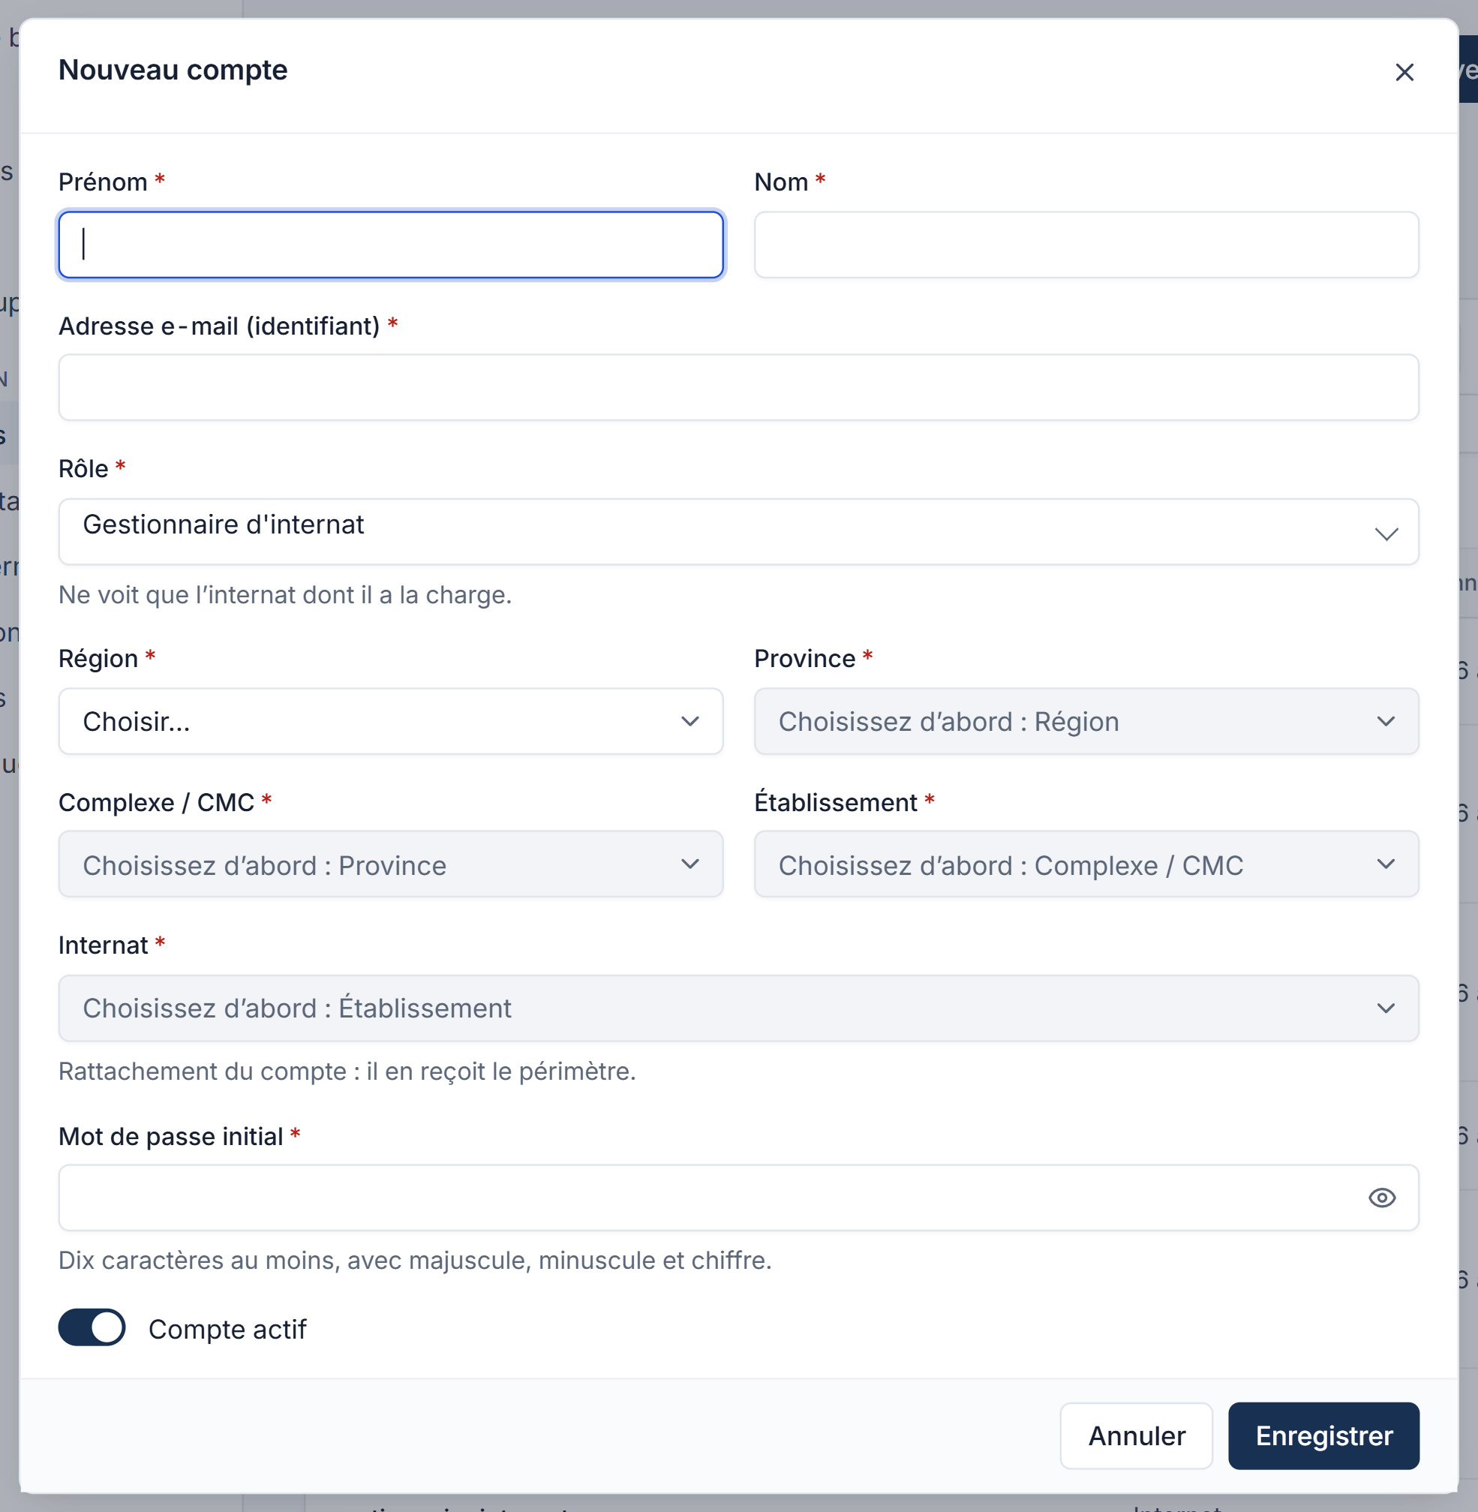
Figure 9 — Création d’un compte du personnel
Le rôle choisi détermine le rattachement demandé.
Un compte se modifie à tout moment ; il se désactive aussi, ce qui coupe l’accès sans effacer l’historique des actions de la personne. L’application empêche simplement l’administrateur de se désactiver lui-même et de laisser l’organisation sans administrateur actif.
Réinitialiser un mot de passe
Lorsqu’un agent a oublié son mot de passe, l’administrateur peut le remplacer par un mot de passe provisoire, généré par l’application ou choisi par lui. Il ne voit jamais l’ancien mot de passe. Le provisoire s’affiche une seule fois, pour être remis en main propre ; à sa connexion suivante, la personne doit le remplacer par un mot de passe personnel. L’opération est enregistrée au journal, avec son auteur et sa date.

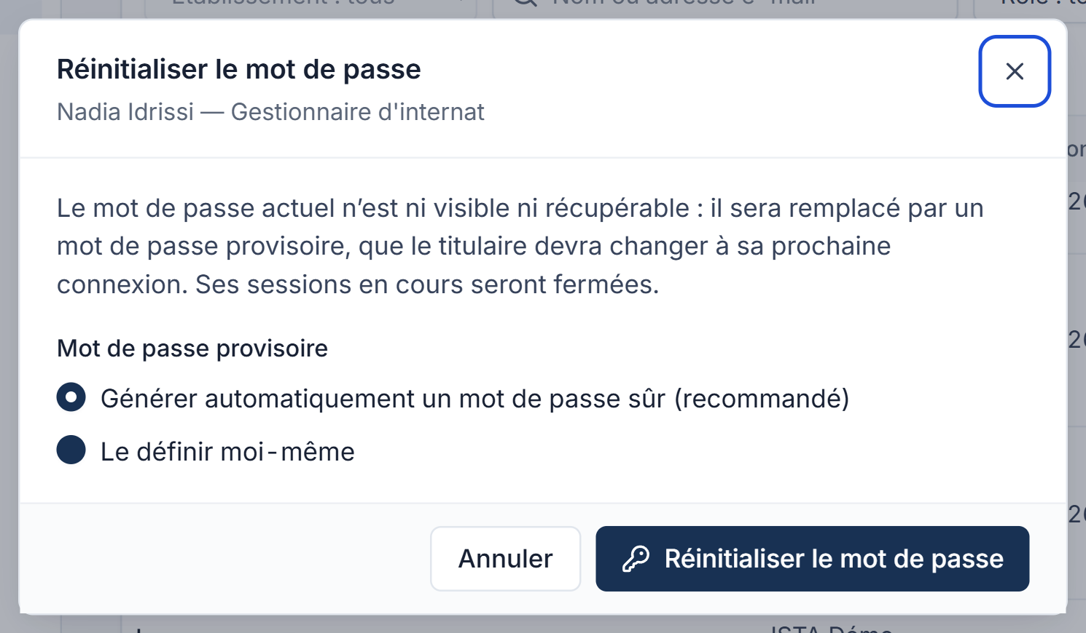
Figure 10 — Réinitialisation d’un mot de passe par l’administrateur
La fenêtre rappelle le nom et le rôle du compte, et propose un mot de passe généré ou choisi.

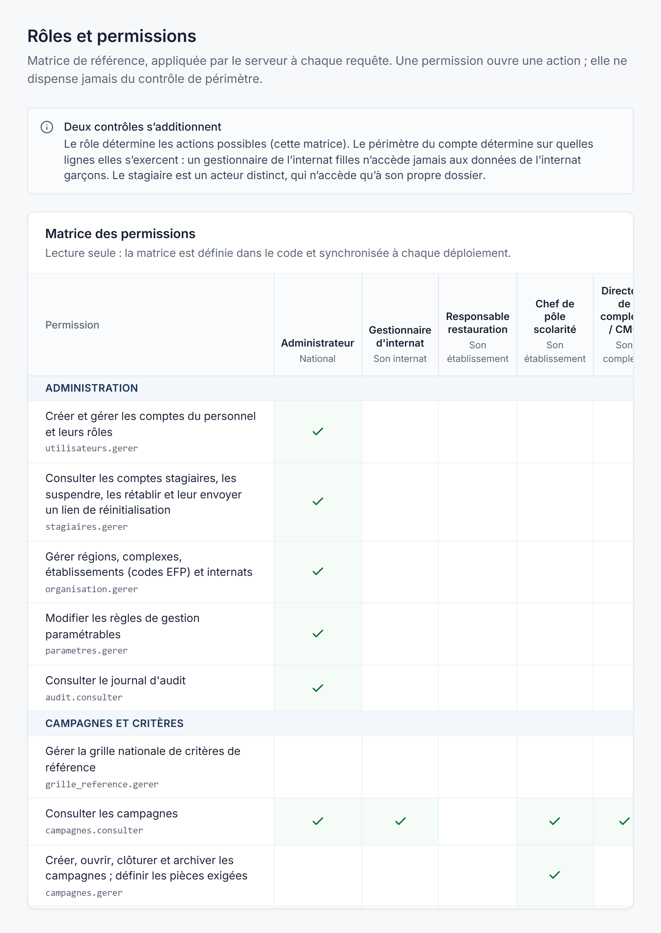
Figure 11 — Rôles et permissions
La matrice de référence des droits, consultable par l’administrateur.

Les comptes stagiaires
Les stagiaires créent leur compte eux-mêmes ; l’administrateur ne les crée pas. Dans « Comptes stagiaires », il consulte l’ensemble des comptes avec l’état de chacun et celui de son inscription en formation. Il peut suspendre un compte en indiquant le motif, le rétablir, envoyer au stagiaire un lien de réinitialisation à usage unique, ou lui attribuer un mot de passe provisoire selon le même principe que pour le personnel.

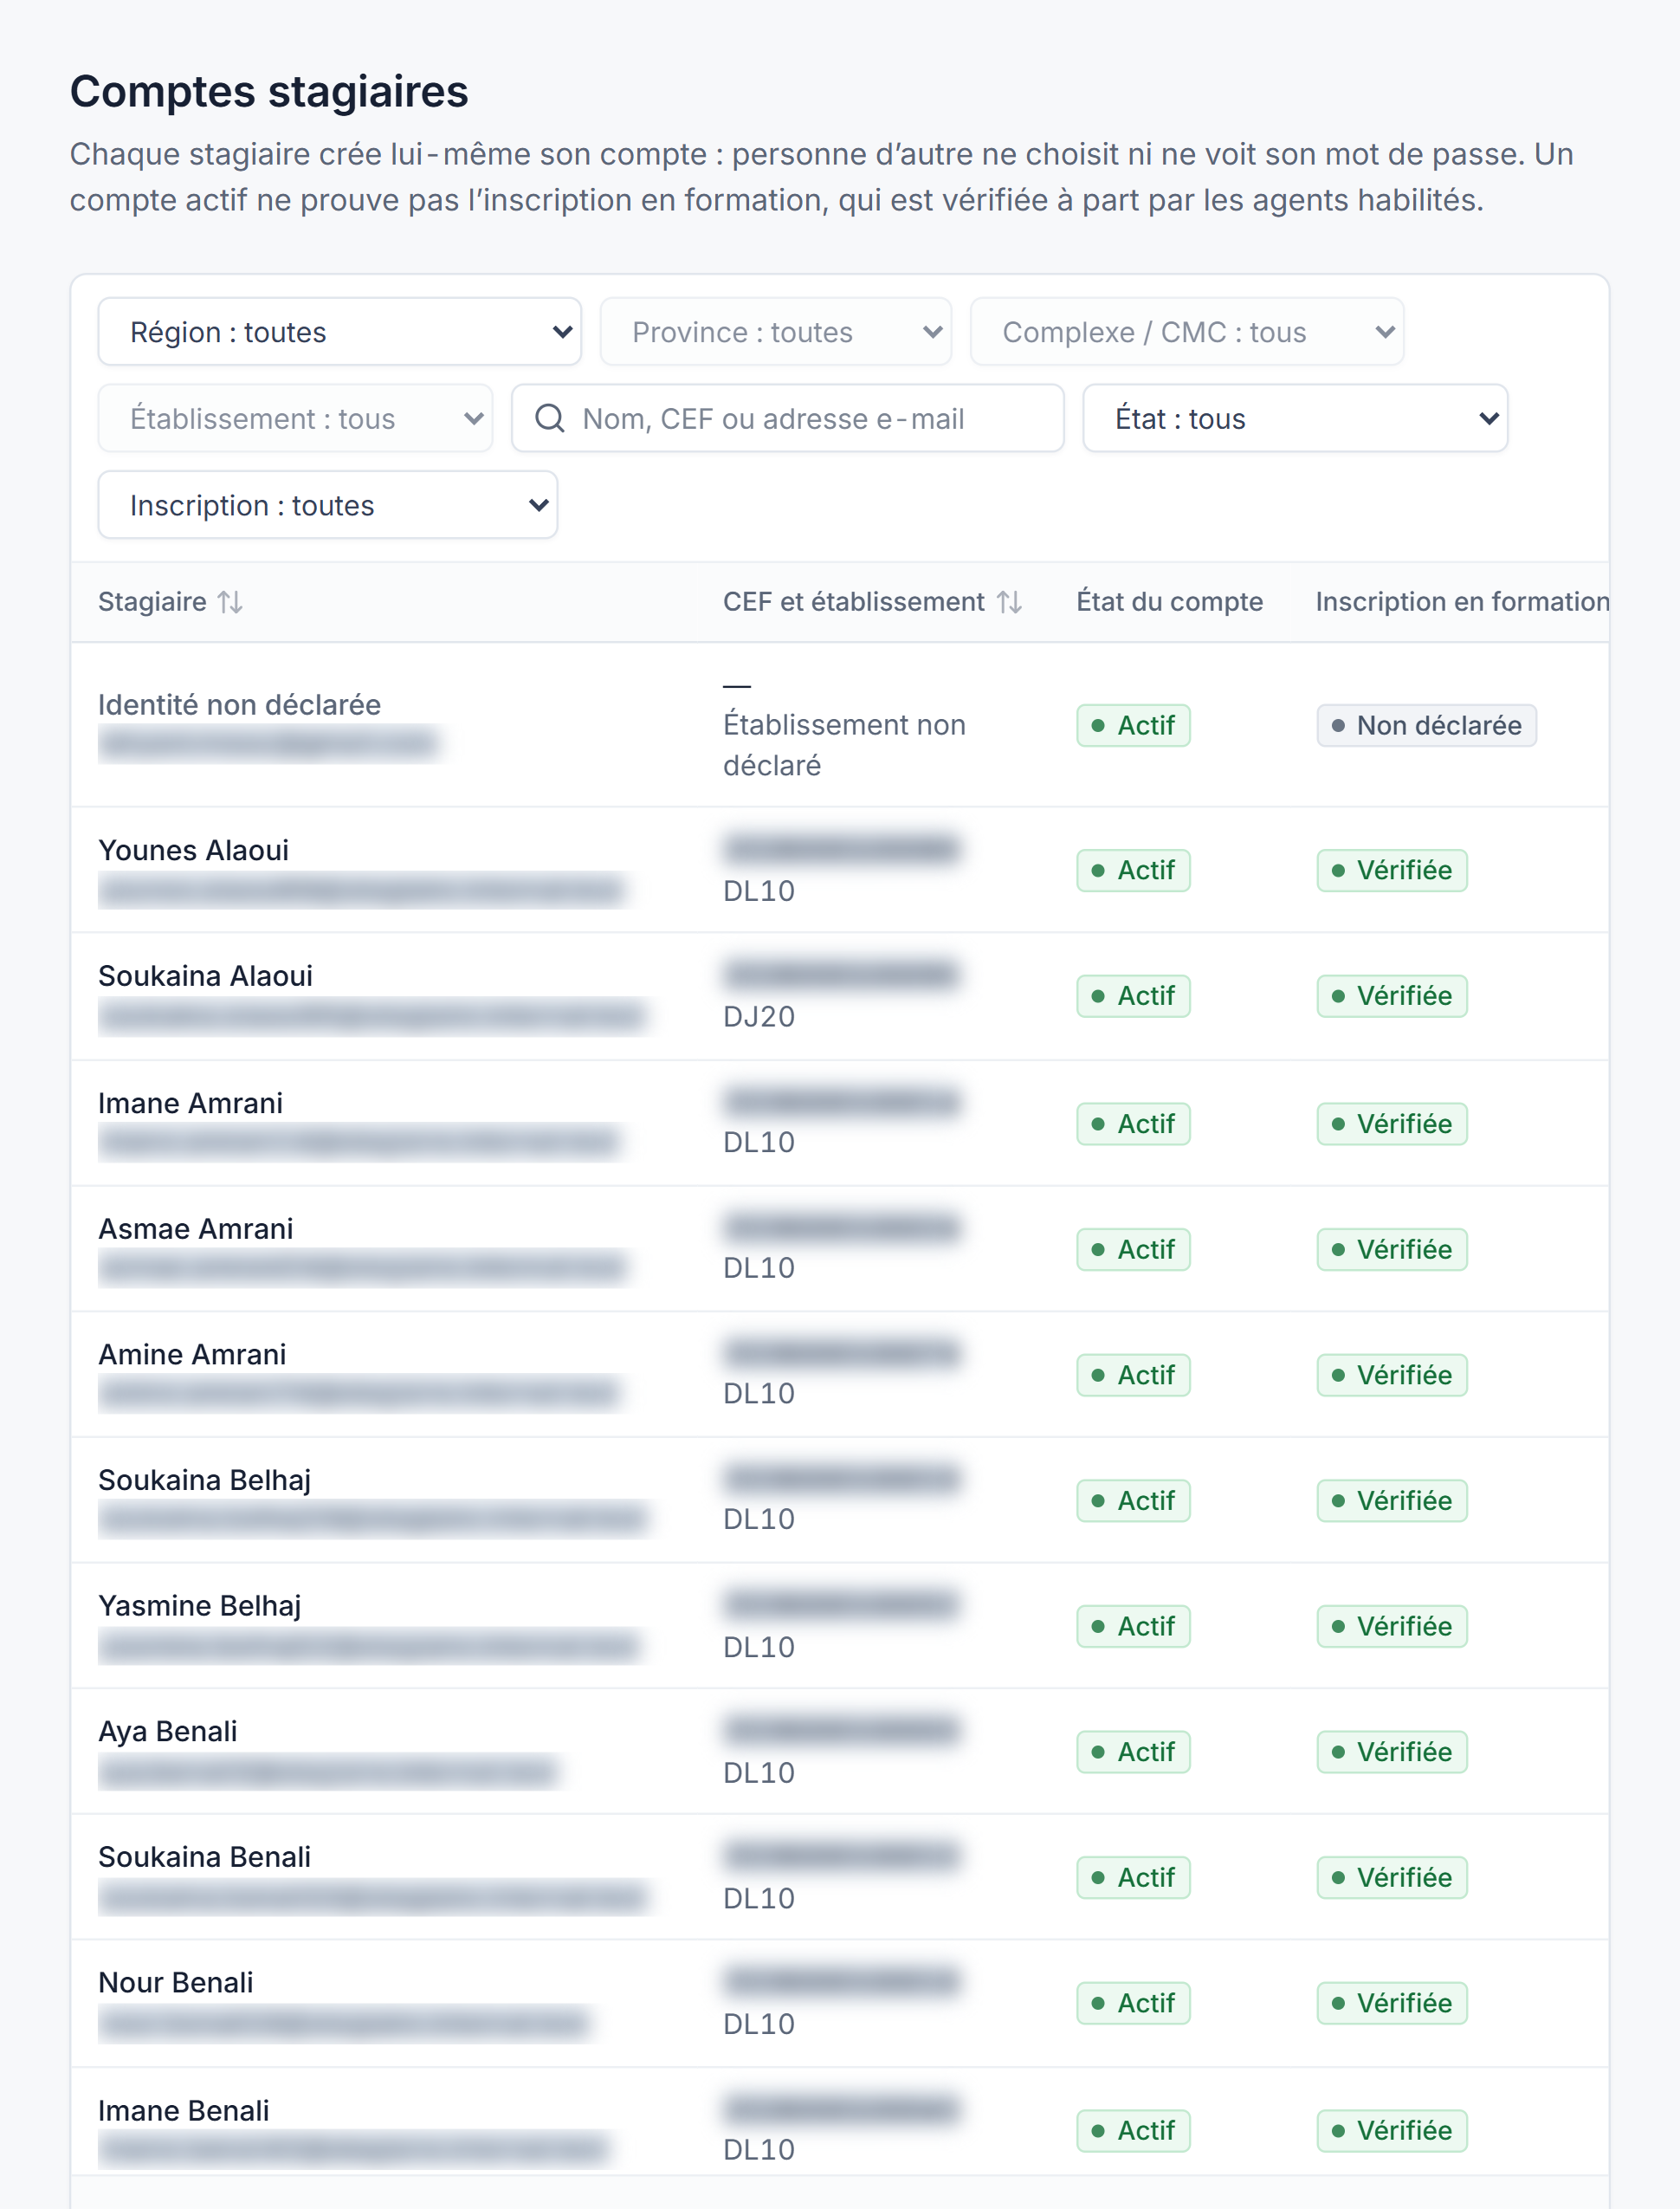
Figure 12 — Comptes stagiaires
État du compte, état de l’inscription et actions disponibles pour chaque stagiaire.

Les réglages et la supervision
Certaines règles de gestion restent ouvertes et se règlent dans « Paramètres » : l’heure limite de réservation des repas, la manière de départager deux candidats à égalité, l’affichage du score au gestionnaire, les destinataires des alertes d’absence. Celles qui sont marquées « à valider » attendent une décision de l’OFPPT et s’appliquent, en attendant, avec une valeur prudente.

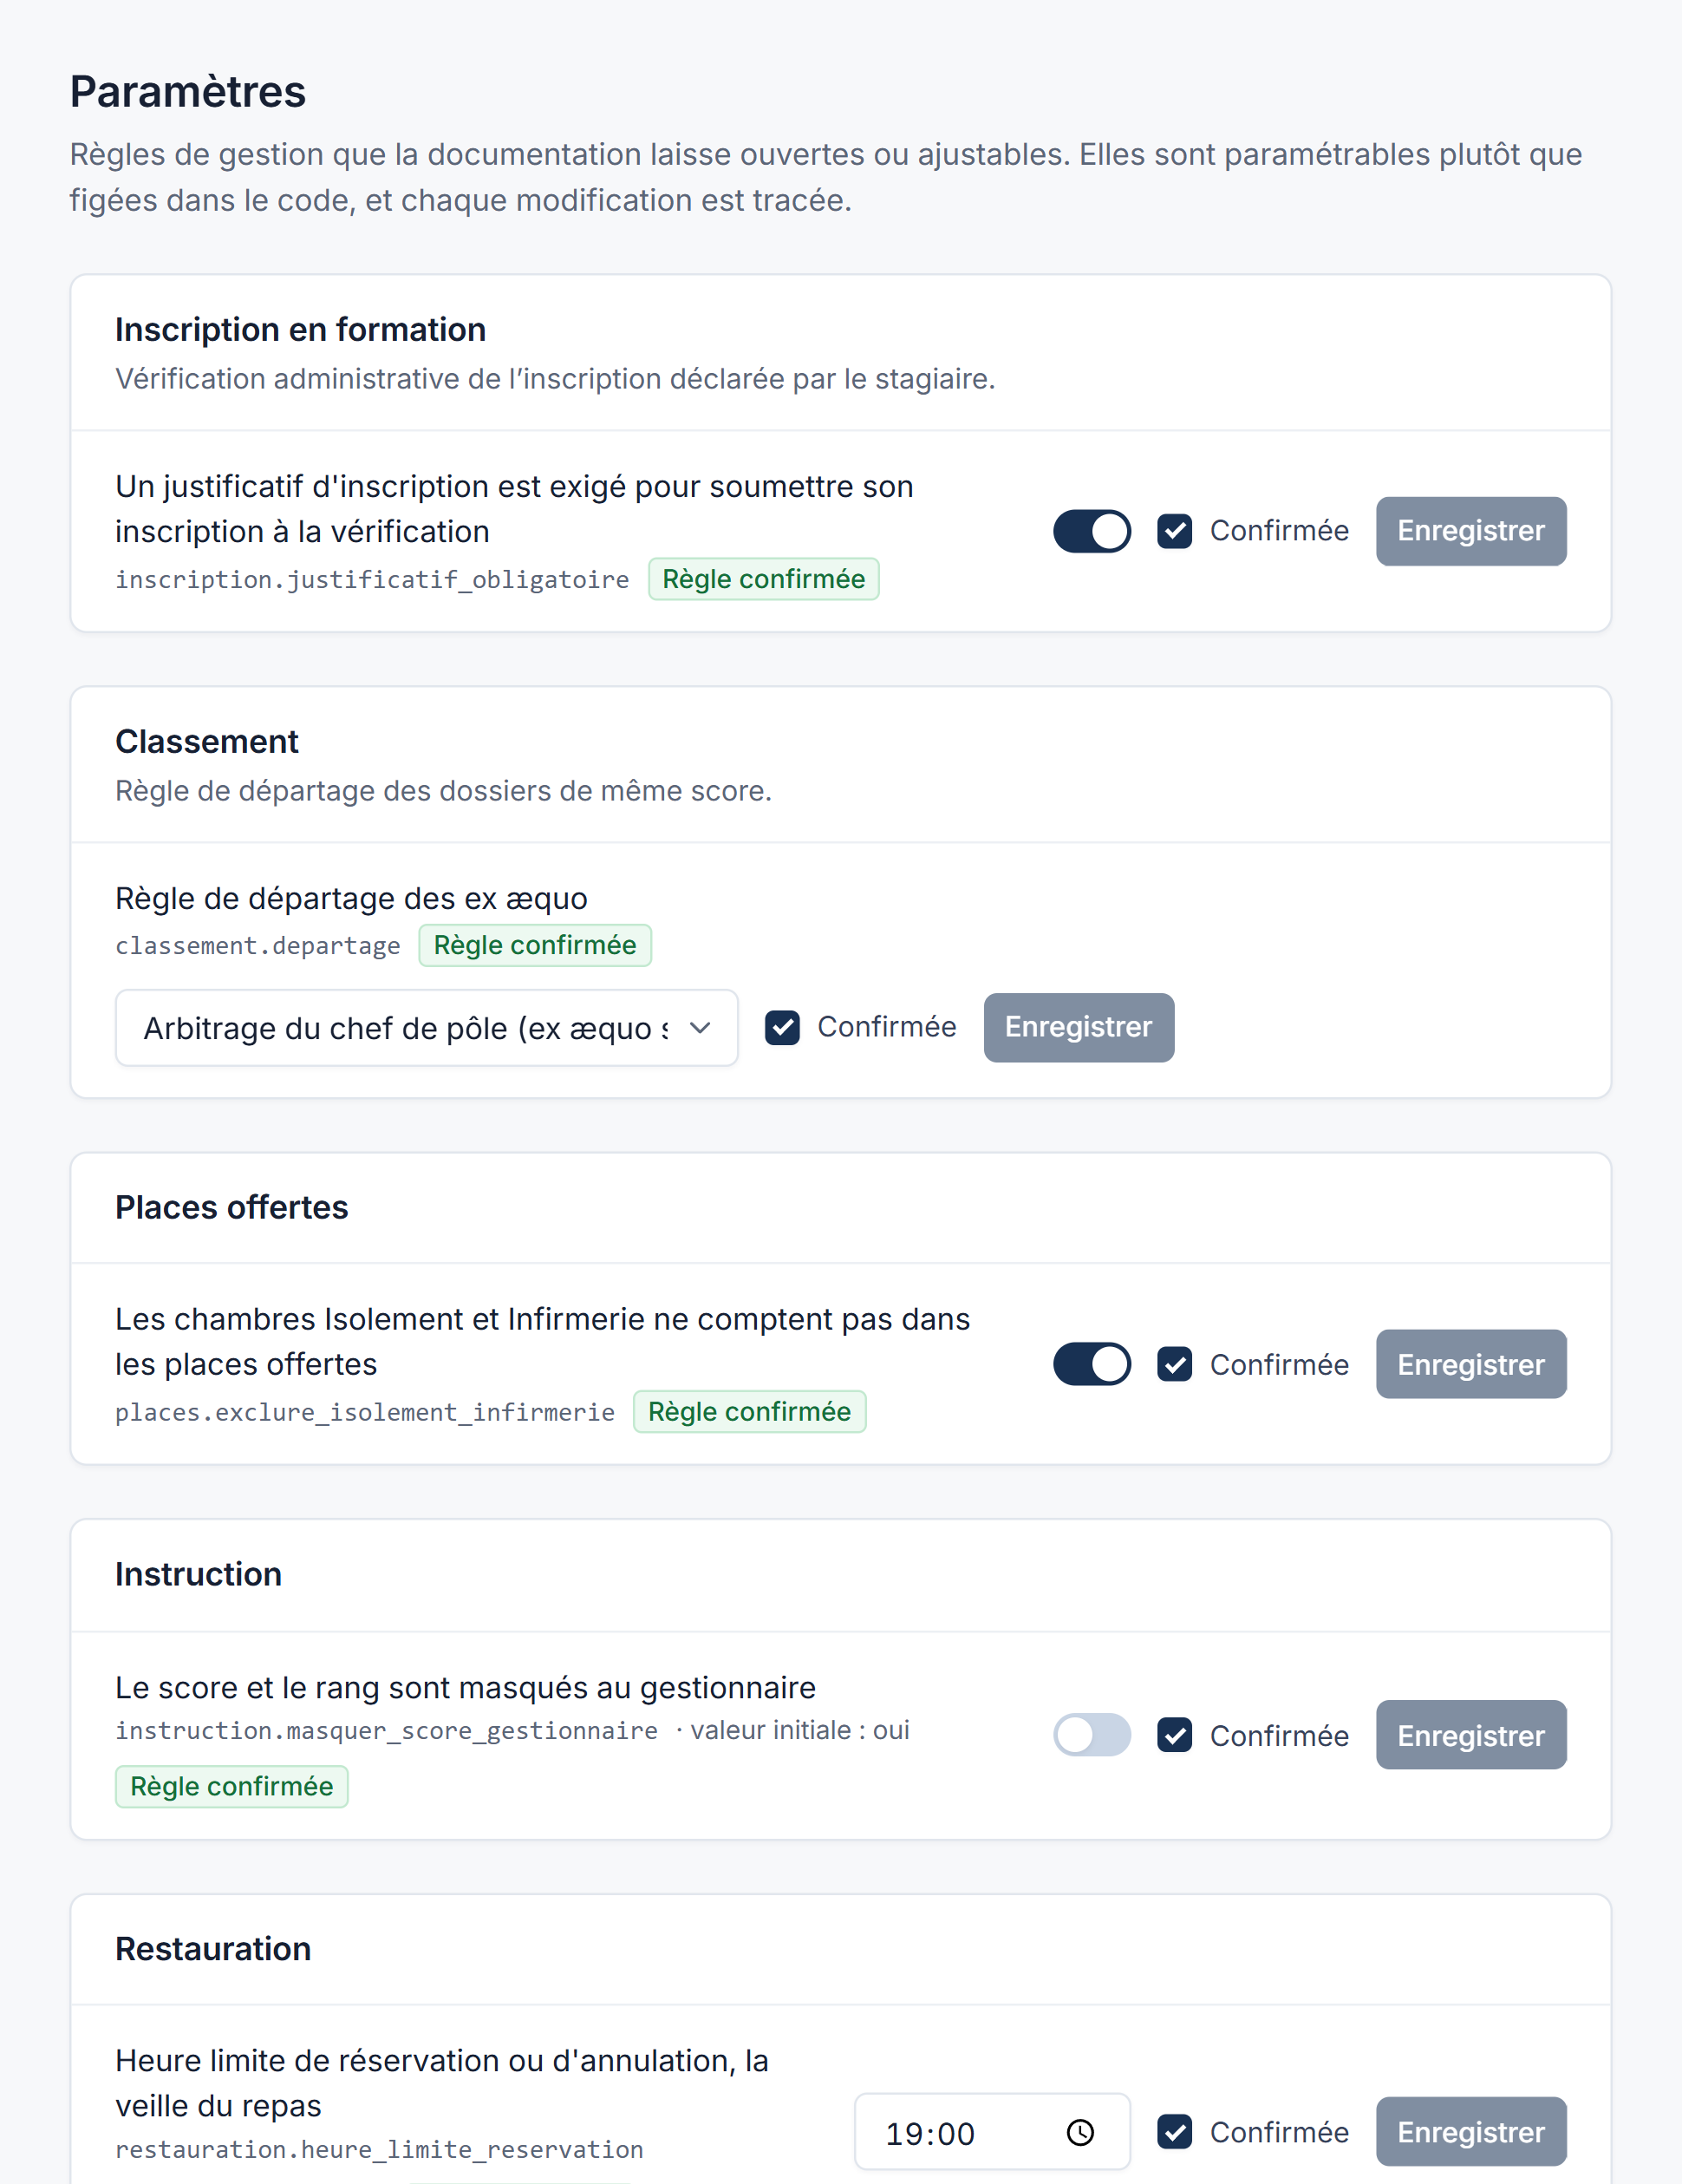

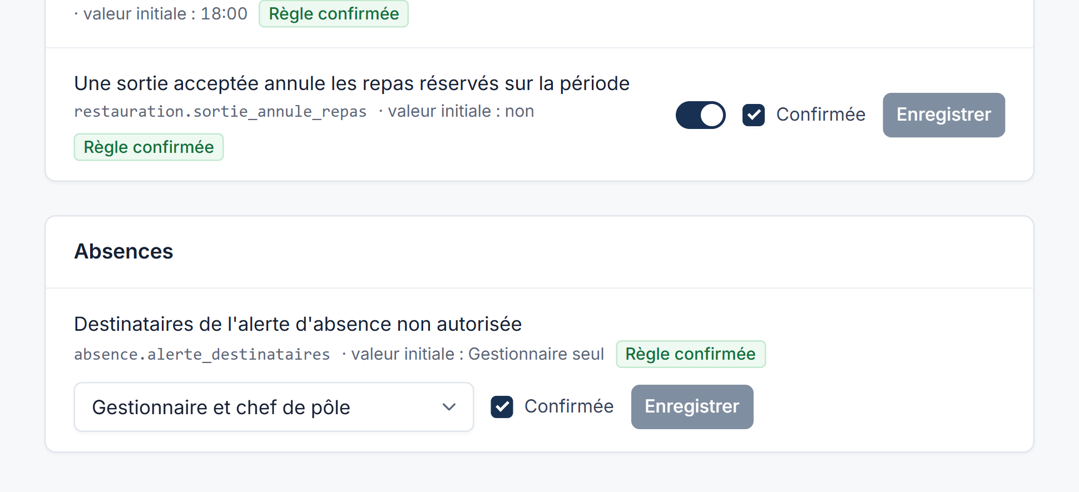
Figure 13 — Paramètres de gestion
Chaque règle affiche sa valeur et son état de validation.
Le journal d’audit, enfin, conserve chaque opération : qui, quand, sur quoi. Il ne peut être ni modifié ni effacé, y compris par l’administrateur. L’administrateur intervient aussi, en amont des campagnes, sur la grille de critères d’une campagne encore en préparation.

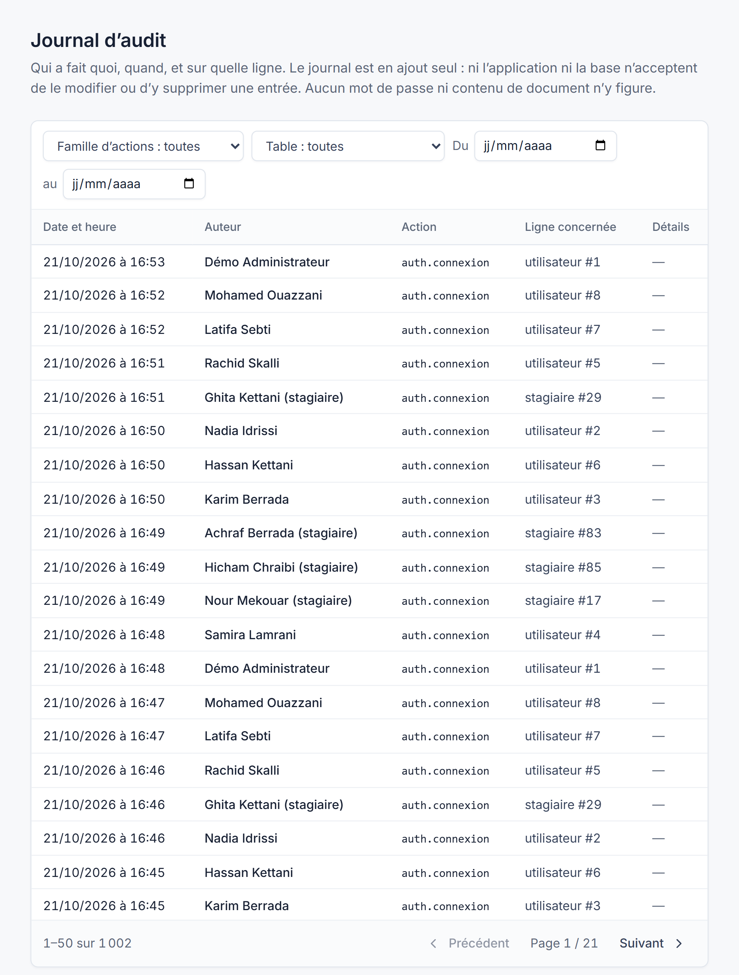
Figure 14 — Journal d’audit
Recherche par famille d’actions, par table concernée et par période.

Le chef de pôle scolarité
Le chef de pôle porte la sélection de son établissement, de l’ouverture de la campagne à la veille de la délibération. Il intervient aussi, plus ponctuellement, sur la restauration et sur le suivi administratif.

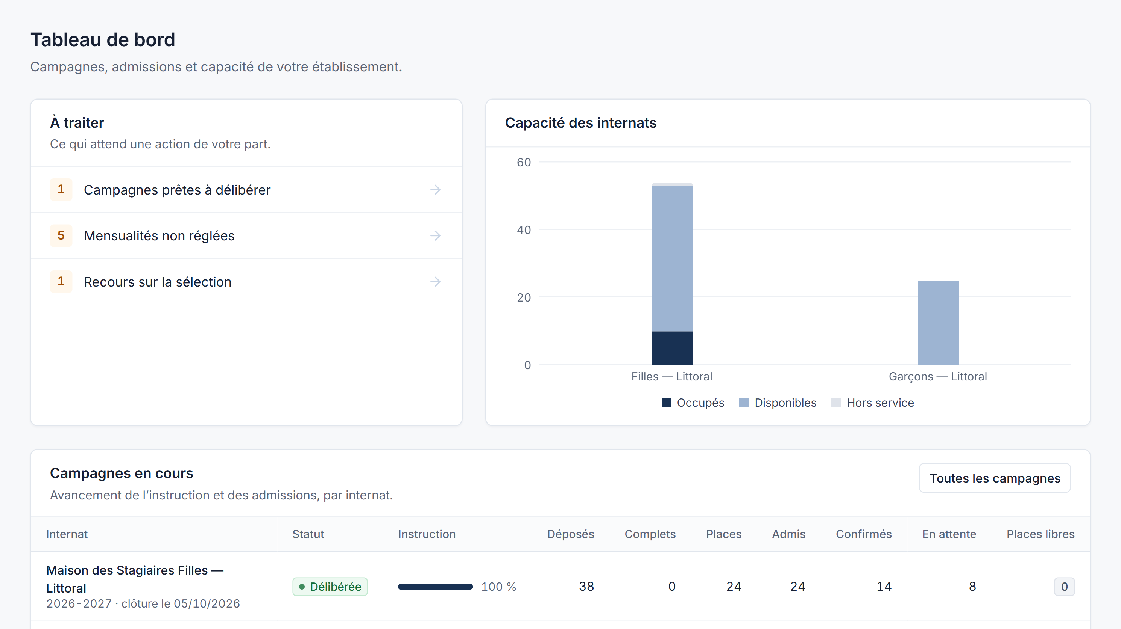

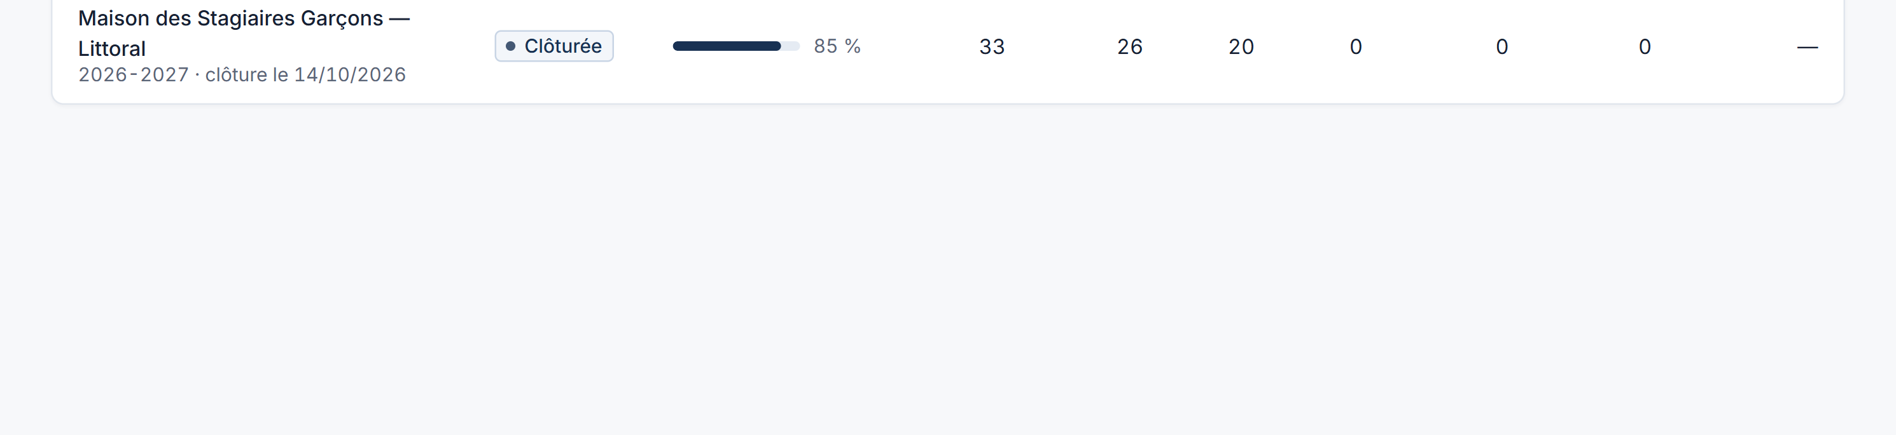
Figure 15 — Tableau de bord du chef de pôle
Ce qui attend une action de sa part, la capacité des internats et l’avancement des campagnes en cours.

Créer et conduire les campagnes
Une campagne définit le cadre d’une sélection pour un internat : l’année de formation, les dates de dépôt, le nombre de places et le montant de la mensualité. Le chef de pôle la crée depuis « Campagnes », en précisant pour chaque internat le nombre de places offertes. Plusieurs campagnes peuvent se succéder la même année, à condition que leurs périodes ne se chevauchent pas.

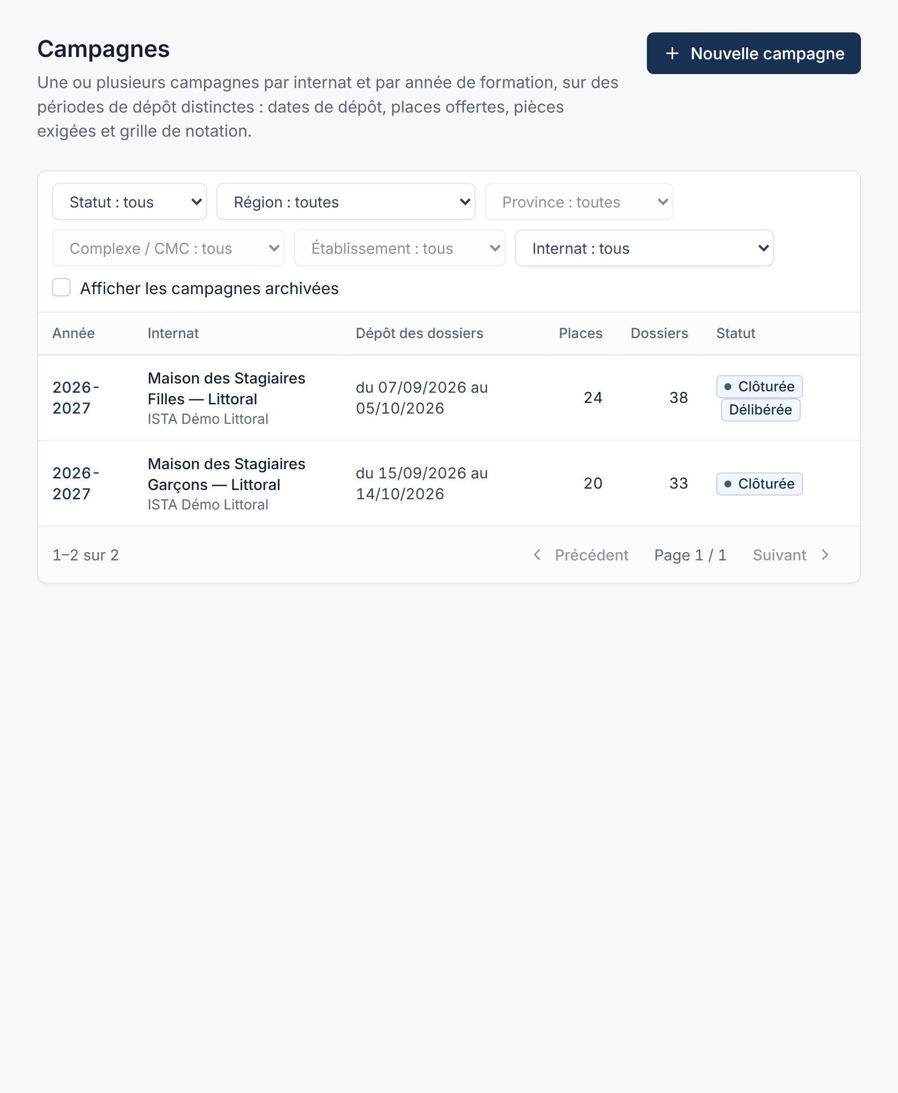
Figure 16 — Liste des campagnes
Filtres par statut, par internat et par niveau de la hiérarchie ; les campagnes archivées s’affichent à la demande.

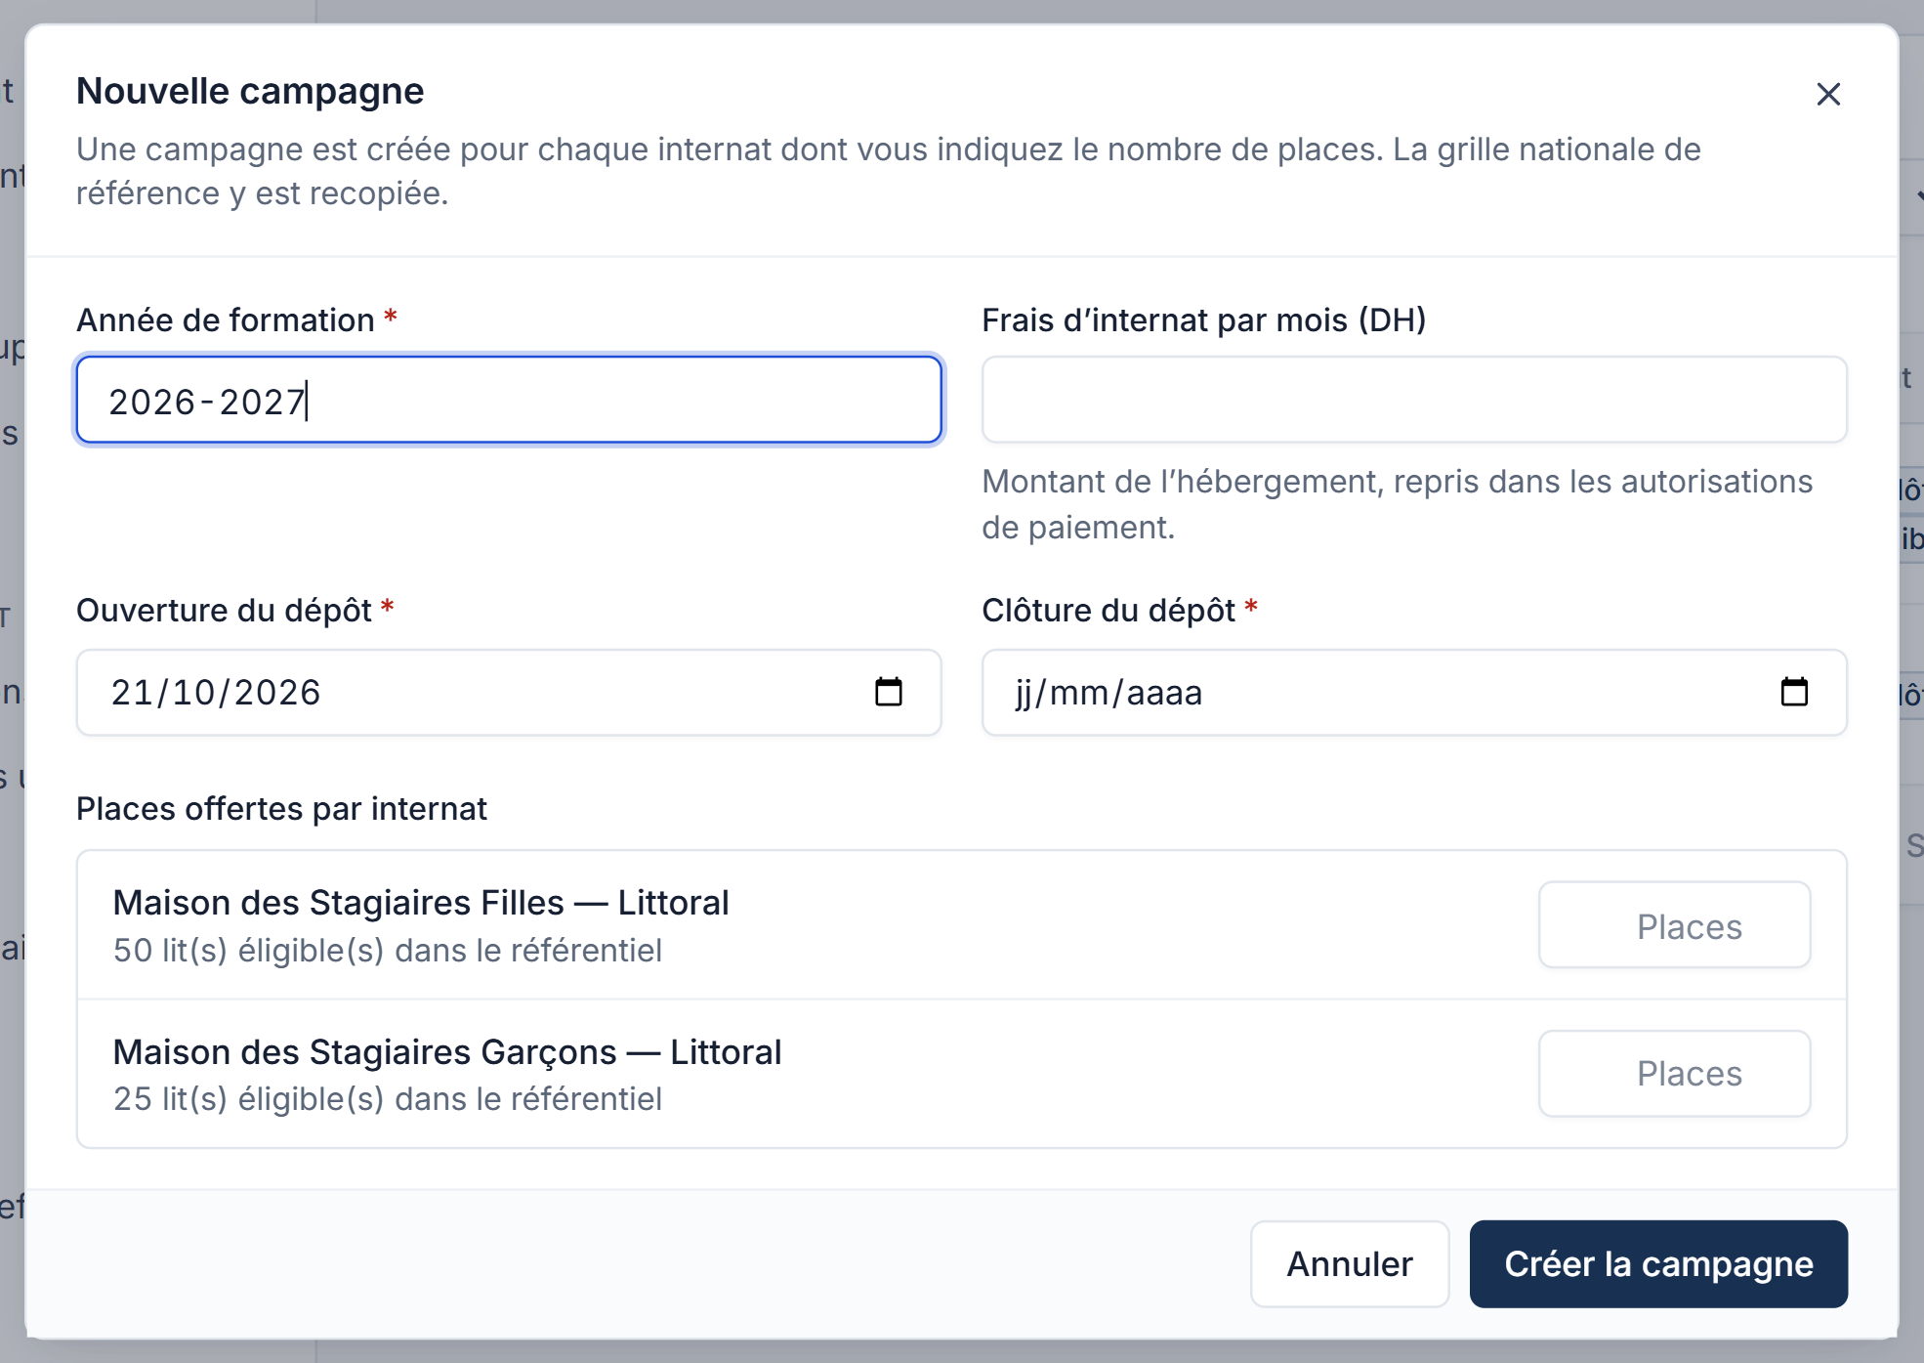
Figure 17 — Création d’une campagne
Année, frais mensuels, période de dépôt et places offertes par internat.
La fiche de la campagne réunit ses paramètres, les pièces exigées des candidats et la grille de critères. Le chef de pôle définit la liste des pièces. Les critères, eux, sont repris de la grille nationale de référence au moment de la création ; leur ajustement éventuel, tant que la campagne est en préparation, relève de l’administrateur. Le chef de pôle fait ensuite vivre la campagne : il l’ouvre — au besoin avant la date prévue —, la clôture à la fin des dépôts, puis l’archive.

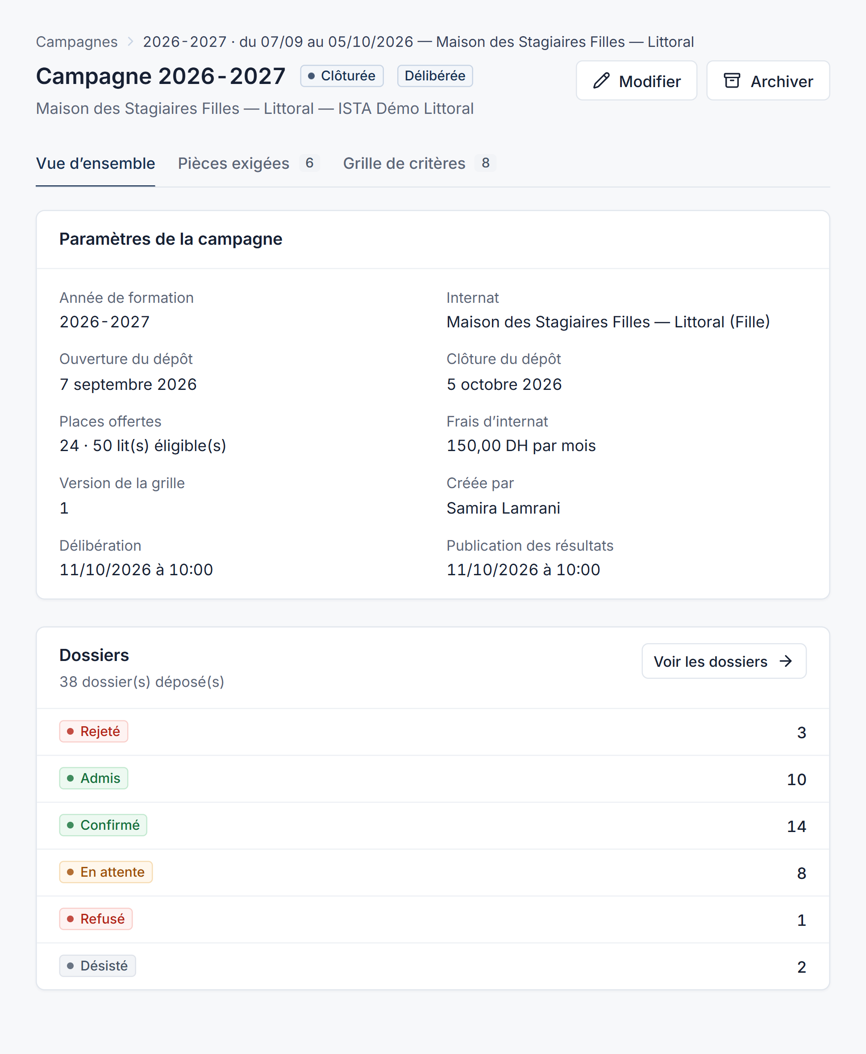
Figure 18 — Fiche d’une campagne
Paramètres, dossiers par statut, et onglets « Pièces exigées » et « Grille de critères ».

Contrôler les candidatures
Le chef de pôle ne réinstruit pas les dossiers : c’est le travail du gestionnaire. Il les consulte, en revanche, et peut revenir sur une validation qui lui paraît contestable. Depuis la fiche d’un dossier validé, « Annuler la validation » renvoie le dossier au gestionnaire pour un nouvel examen, avec un motif obligatoire ; l’accès du stagiaire est suspendu jusqu’à la nouvelle décision. C’est possible même après la clôture de la campagne.

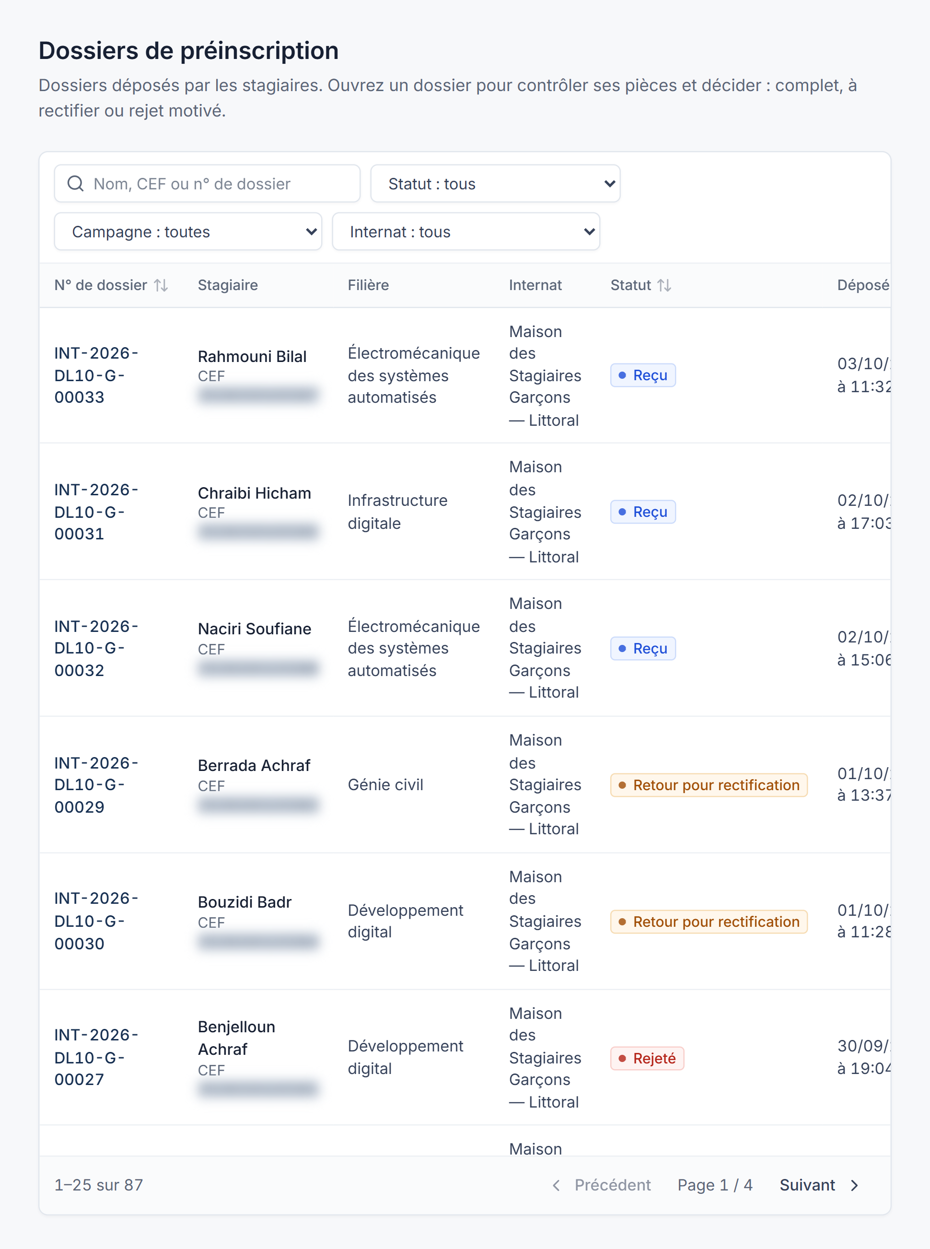
Figure 19 — Dossiers de candidature vus par le chef de pôle
Tous les dossiers de son établissement, avec leur statut.

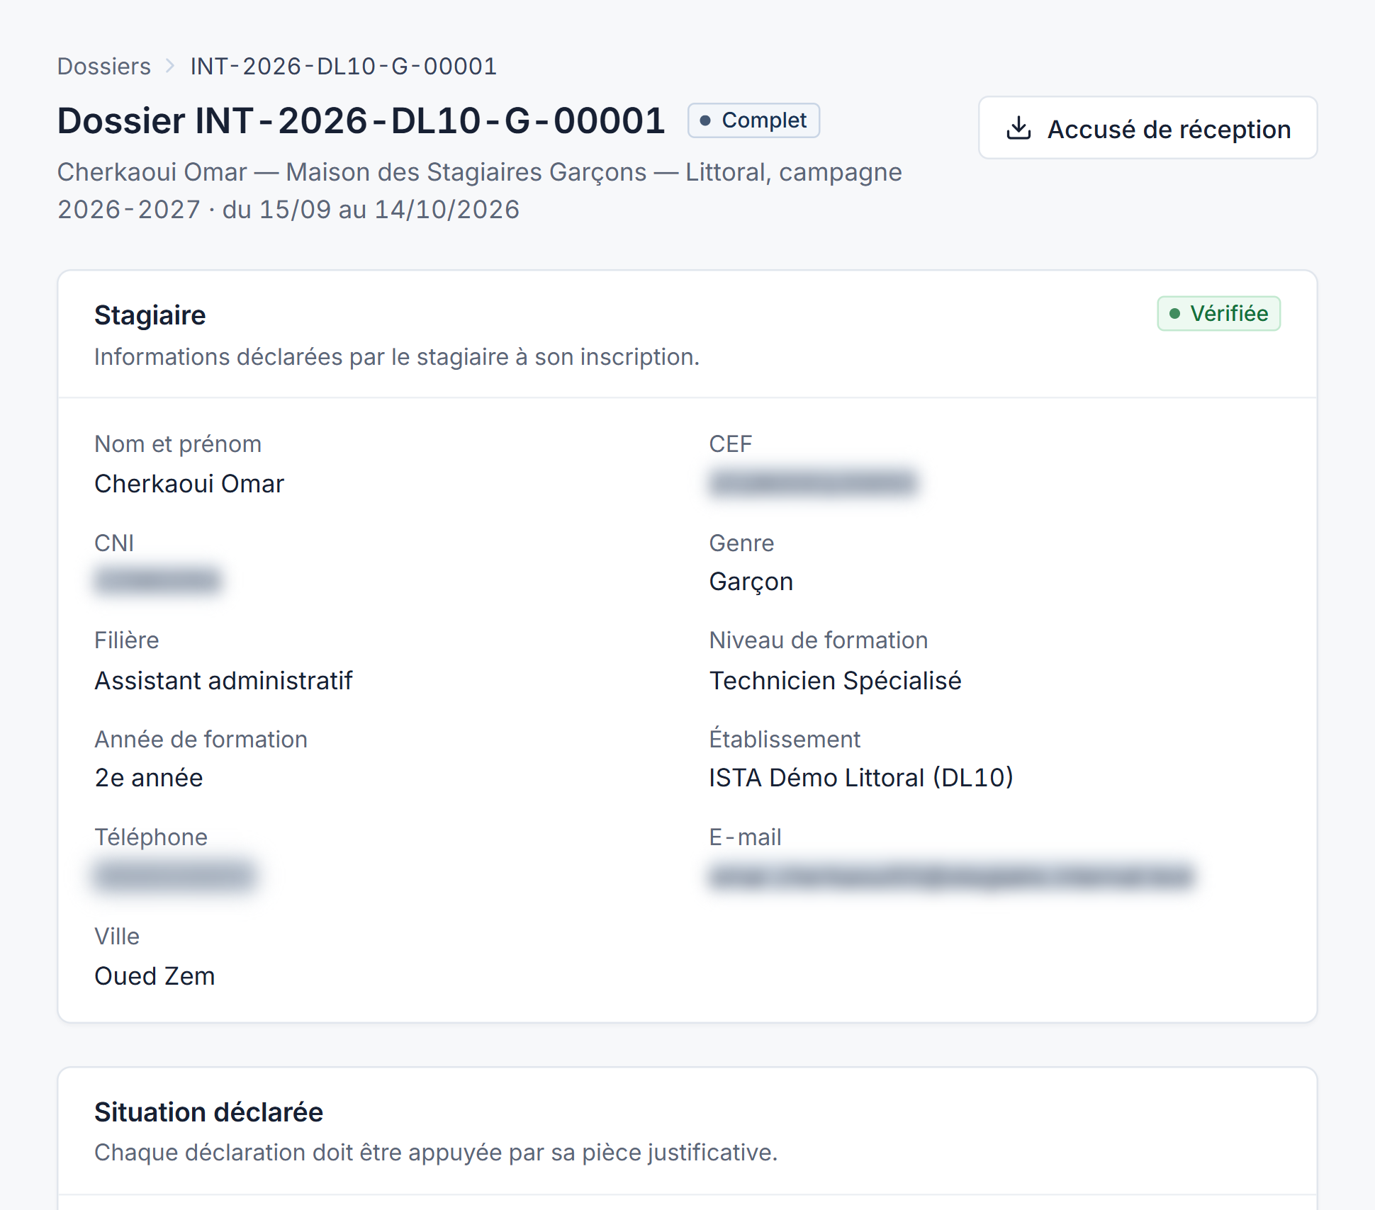
Figure 20 — Un dossier validé
Le chef de pôle retrouve l’identité, la situation déclarée et les pièces du candidat.

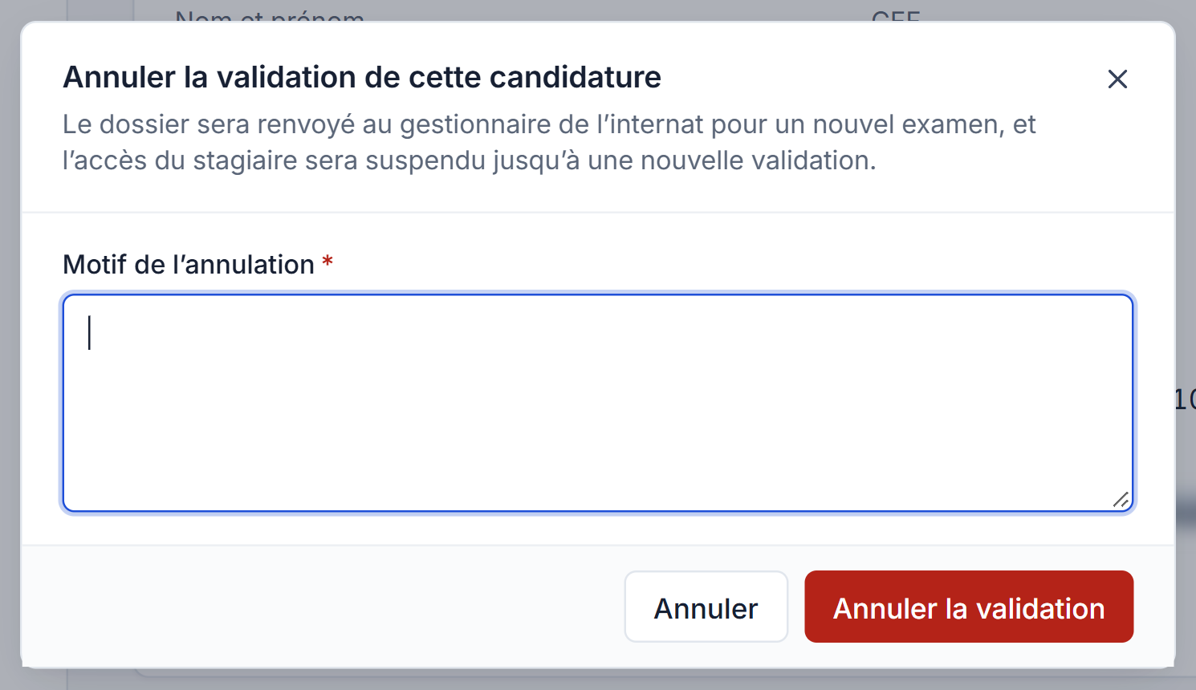
Figure 21 — Annulation d’une validation
Le dossier repart chez le gestionnaire ; le motif est conservé dans son historique.

Préparer la délibération
Dès qu’un dossier est validé, l’application calcule son score et met le classement à jour. Le chef de pôle y retrouve, pour chaque candidat, son rang, son score et la liste dans laquelle il se trouve : principale, dans la limite des places, ou d’attente. Le détail du score montre critère par critère ce que le candidat a déclaré, la pièce qui l’atteste et la note obtenue.

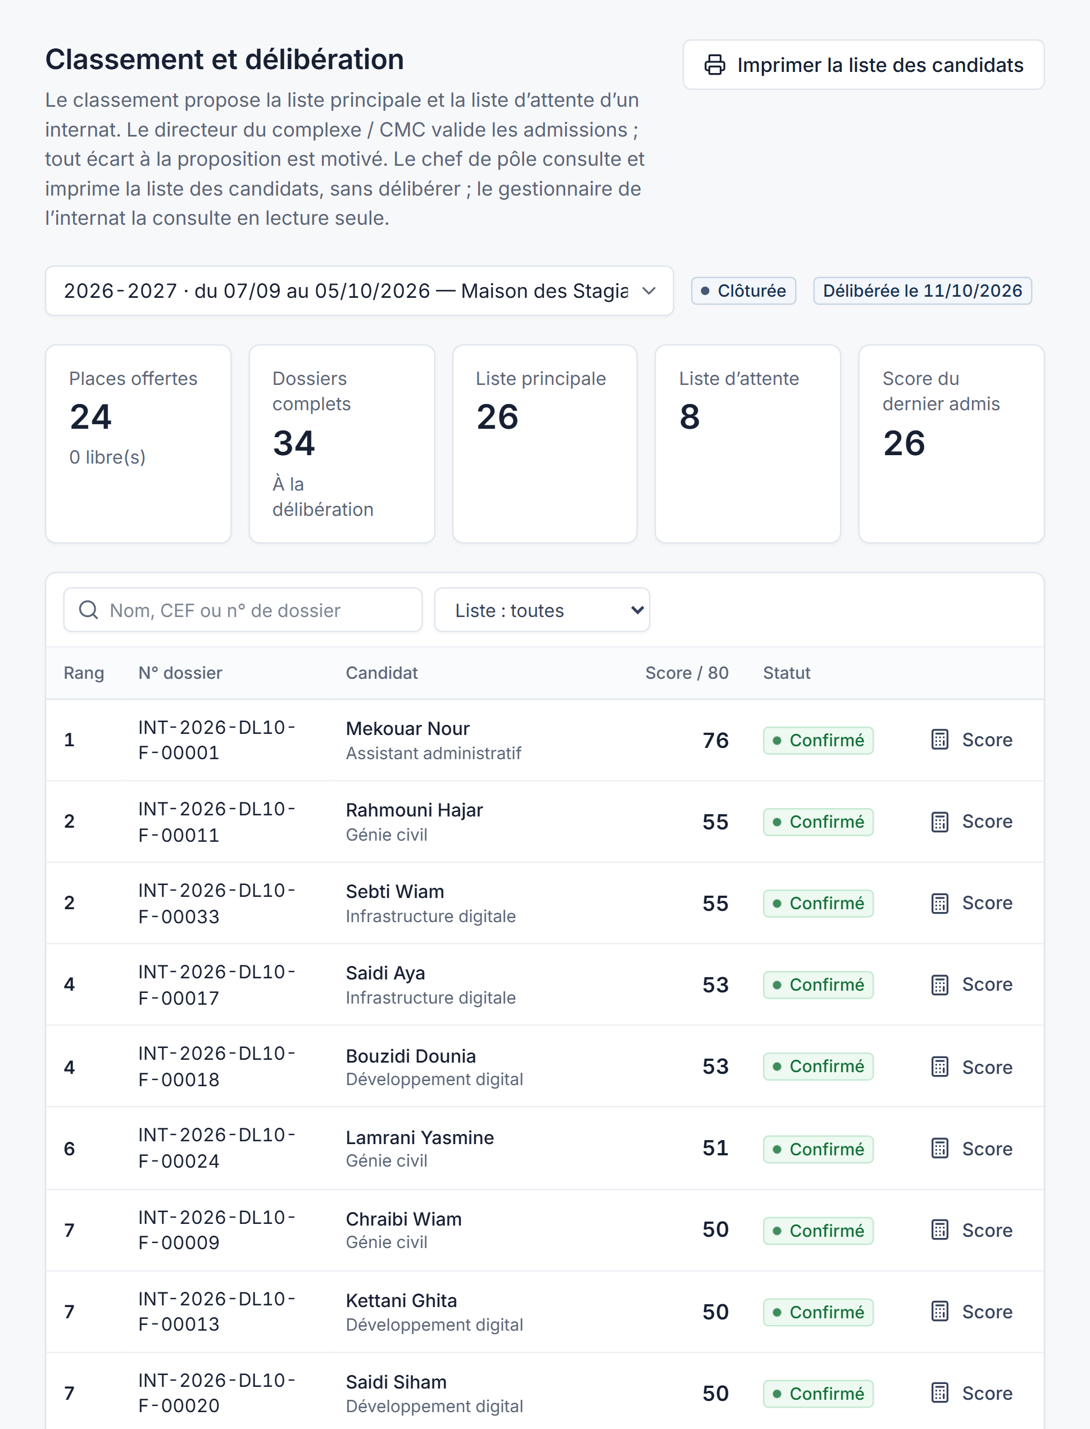

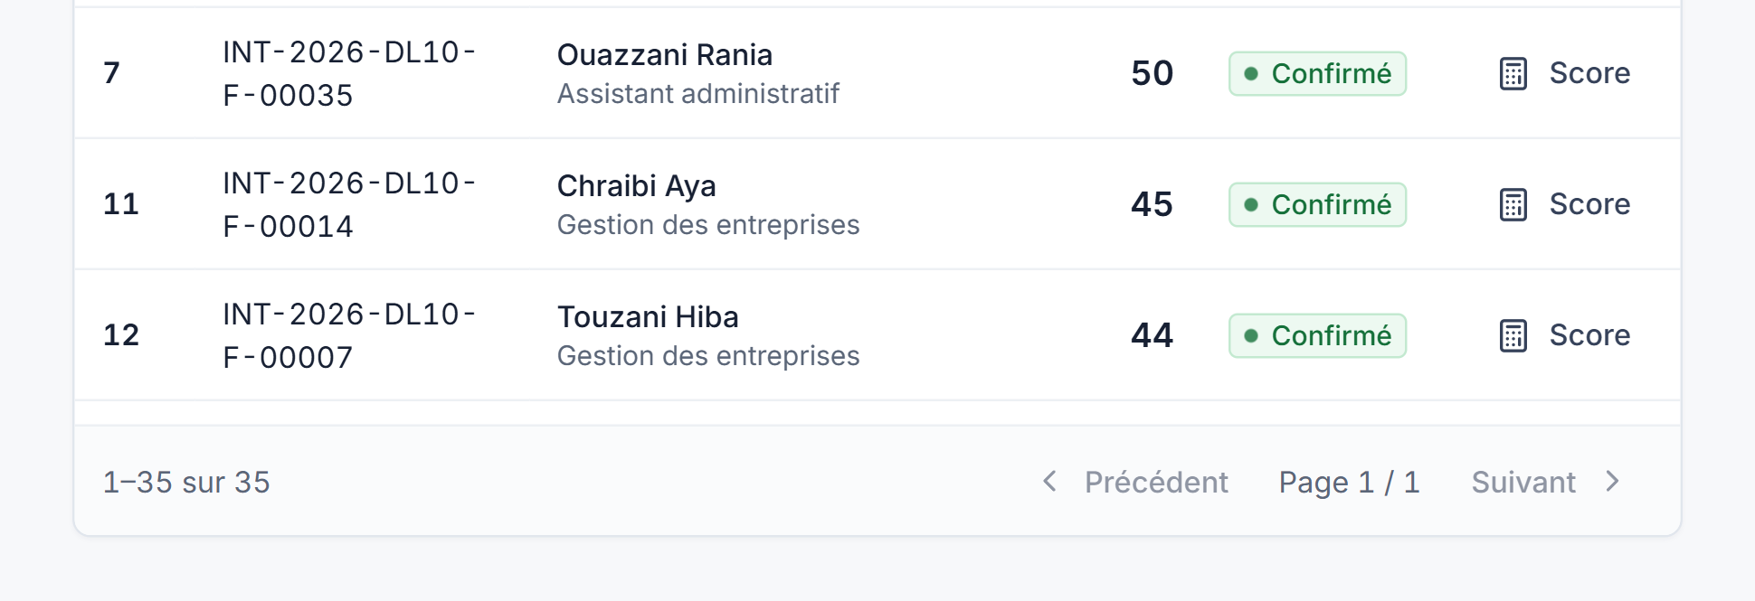
Figure 22 — Classement d’une campagne
Rang, score et liste de chaque candidat ; impression de la liste pour la délibération.
Si une note est erronée, le chef de pôle la rectifie directement dans le détail du score. Le rang est recalculé aussitôt, sans remettre en cause l’admission, la délibération ou le lit déjà attribué. La note d’origine peut être rétablie.

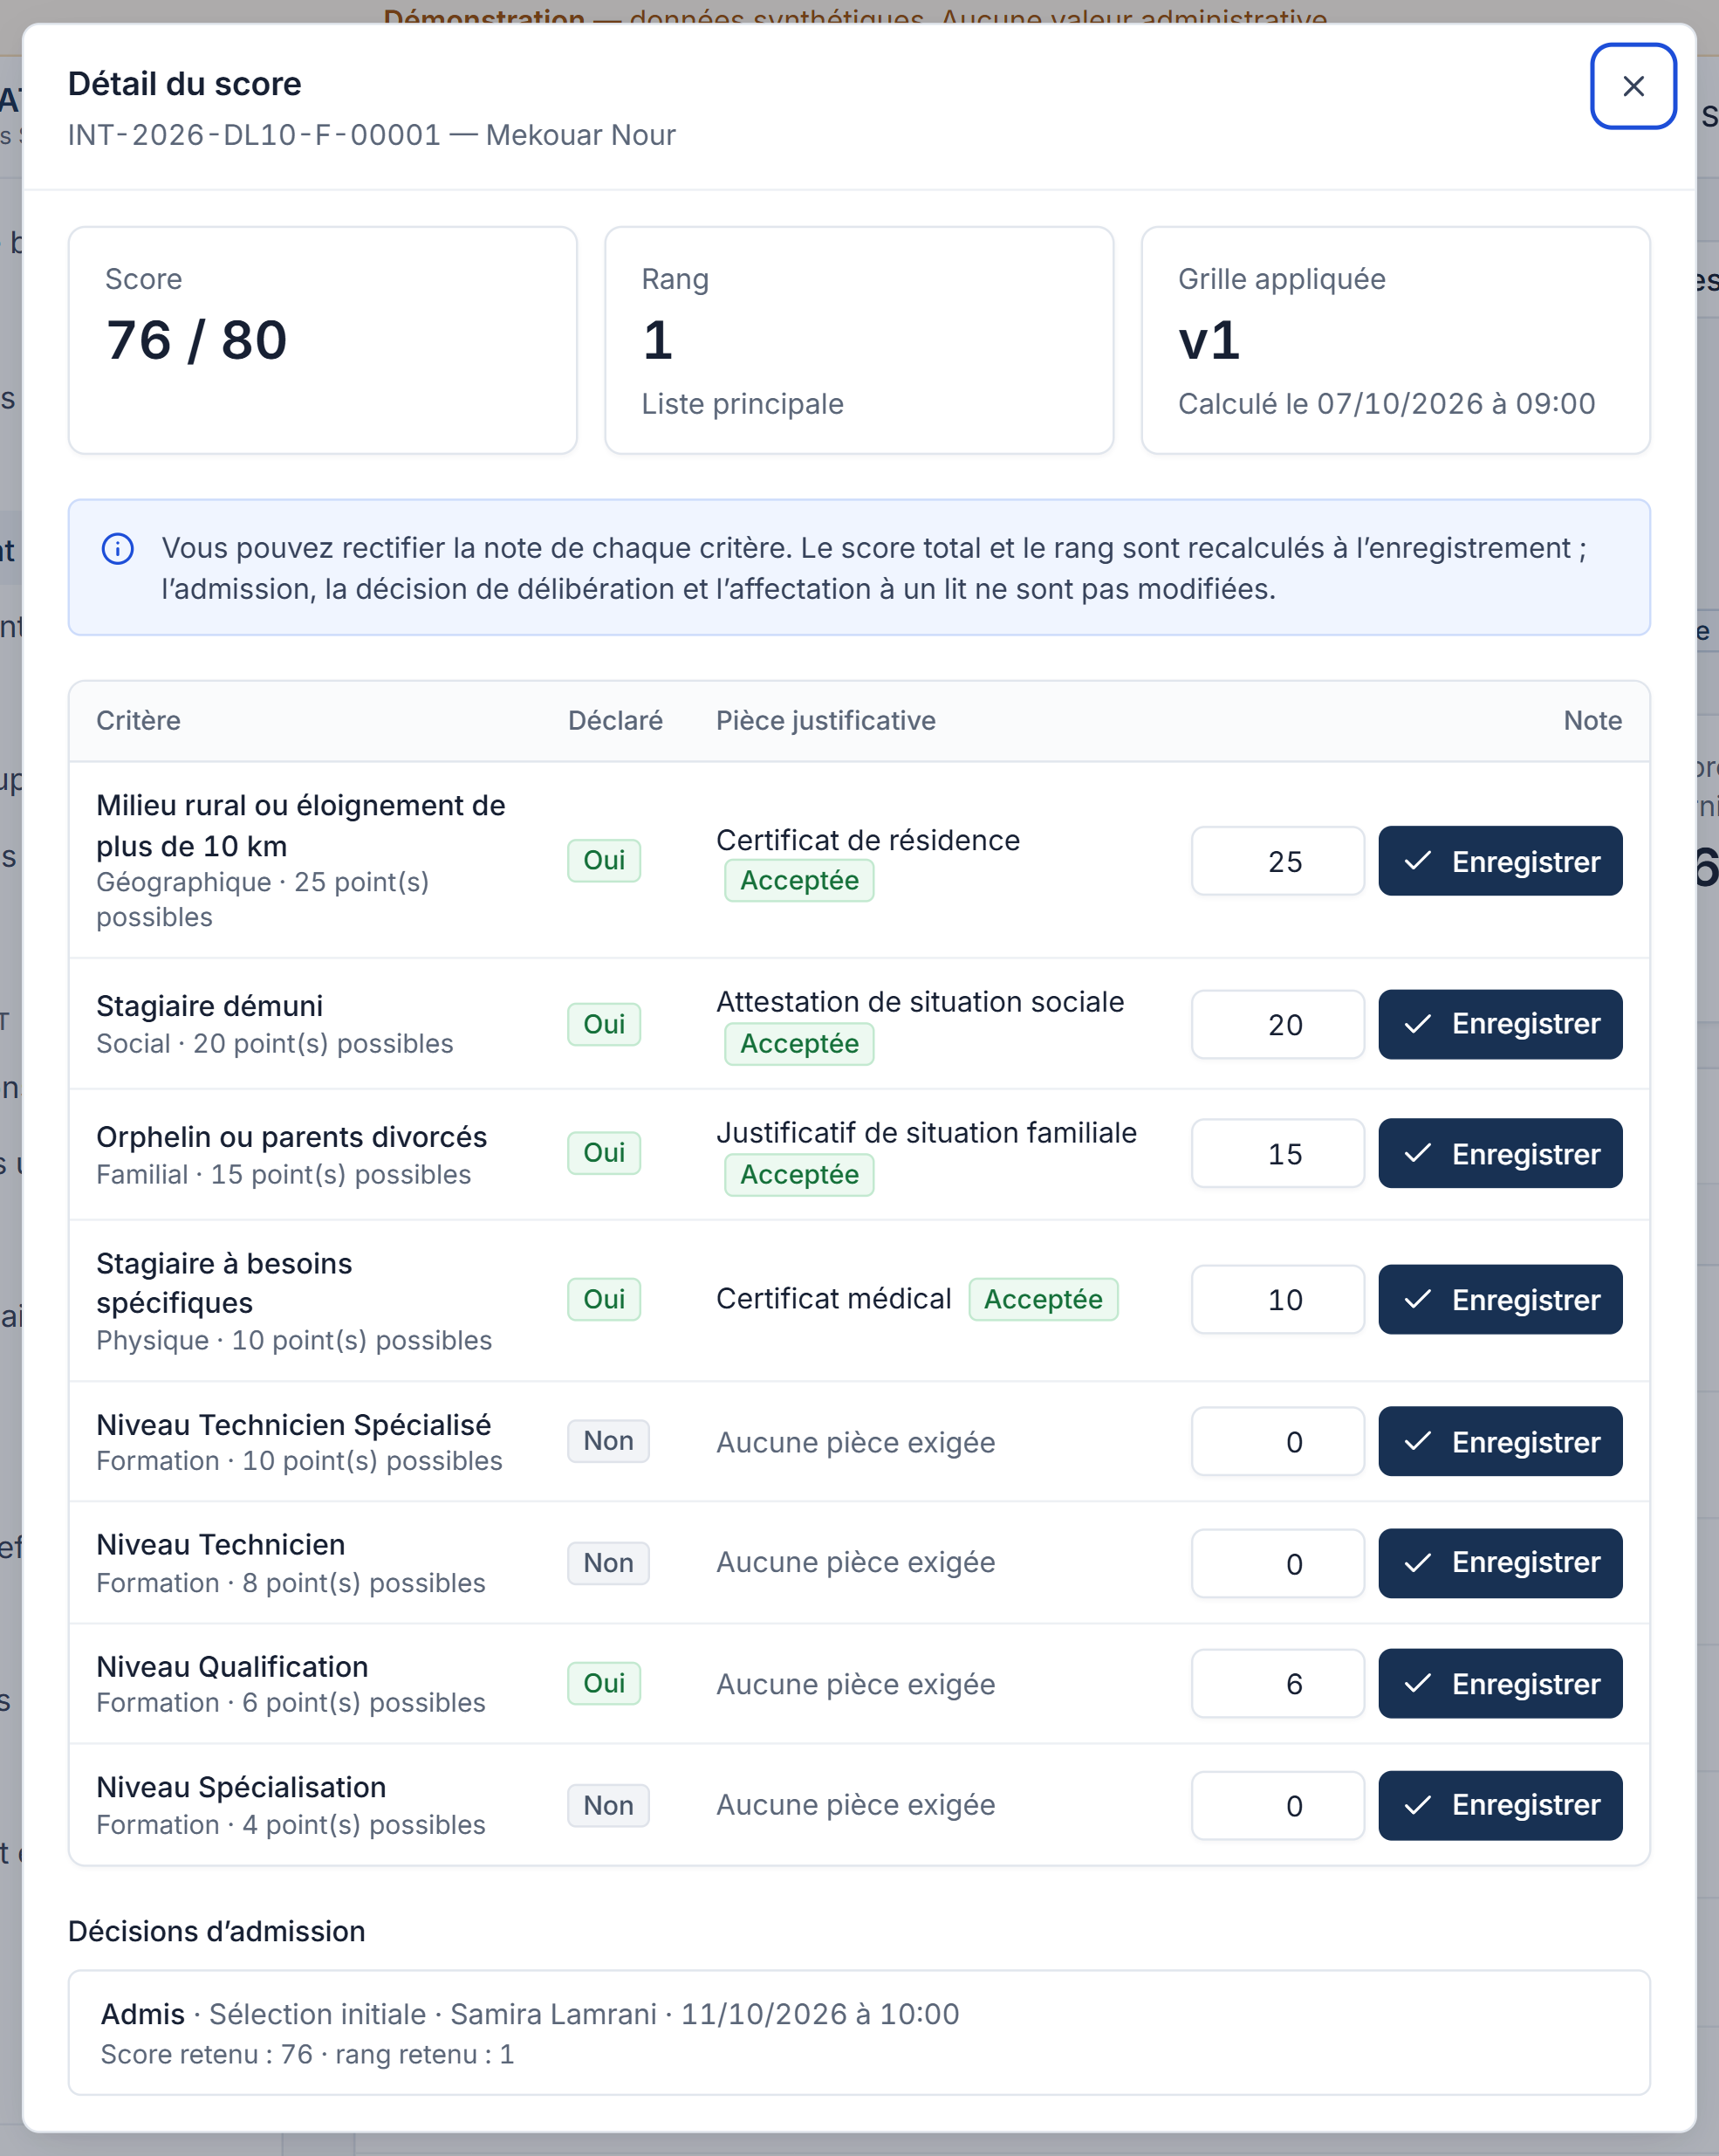
Figure 23 — Détail du score
Chaque critère peut être rectifié puis enregistré ; le total et le rang suivent.
Il ne reste qu’à imprimer la liste des candidats, document de travail de la délibération. La décision, elle, ne lui appartient pas : elle relève du directeur (chapitre 7).

Valider les menus de la restauration
Le responsable restauration ne publie pas ses menus seul : il les transmet au chef de pôle. Celui-ci les parcourt jour par jour et, selon le cas, valide un menu, valide toute la semaine, ou demande une correction. Le renvoi peut viser un seul repas, une journée entière — en précisant l’internat si plusieurs sont concernés — ou la semaine ; un commentaire est obligatoire, et les autres menus gardent leur statut. Seuls les menus validés deviennent visibles et réservables par les stagiaires.

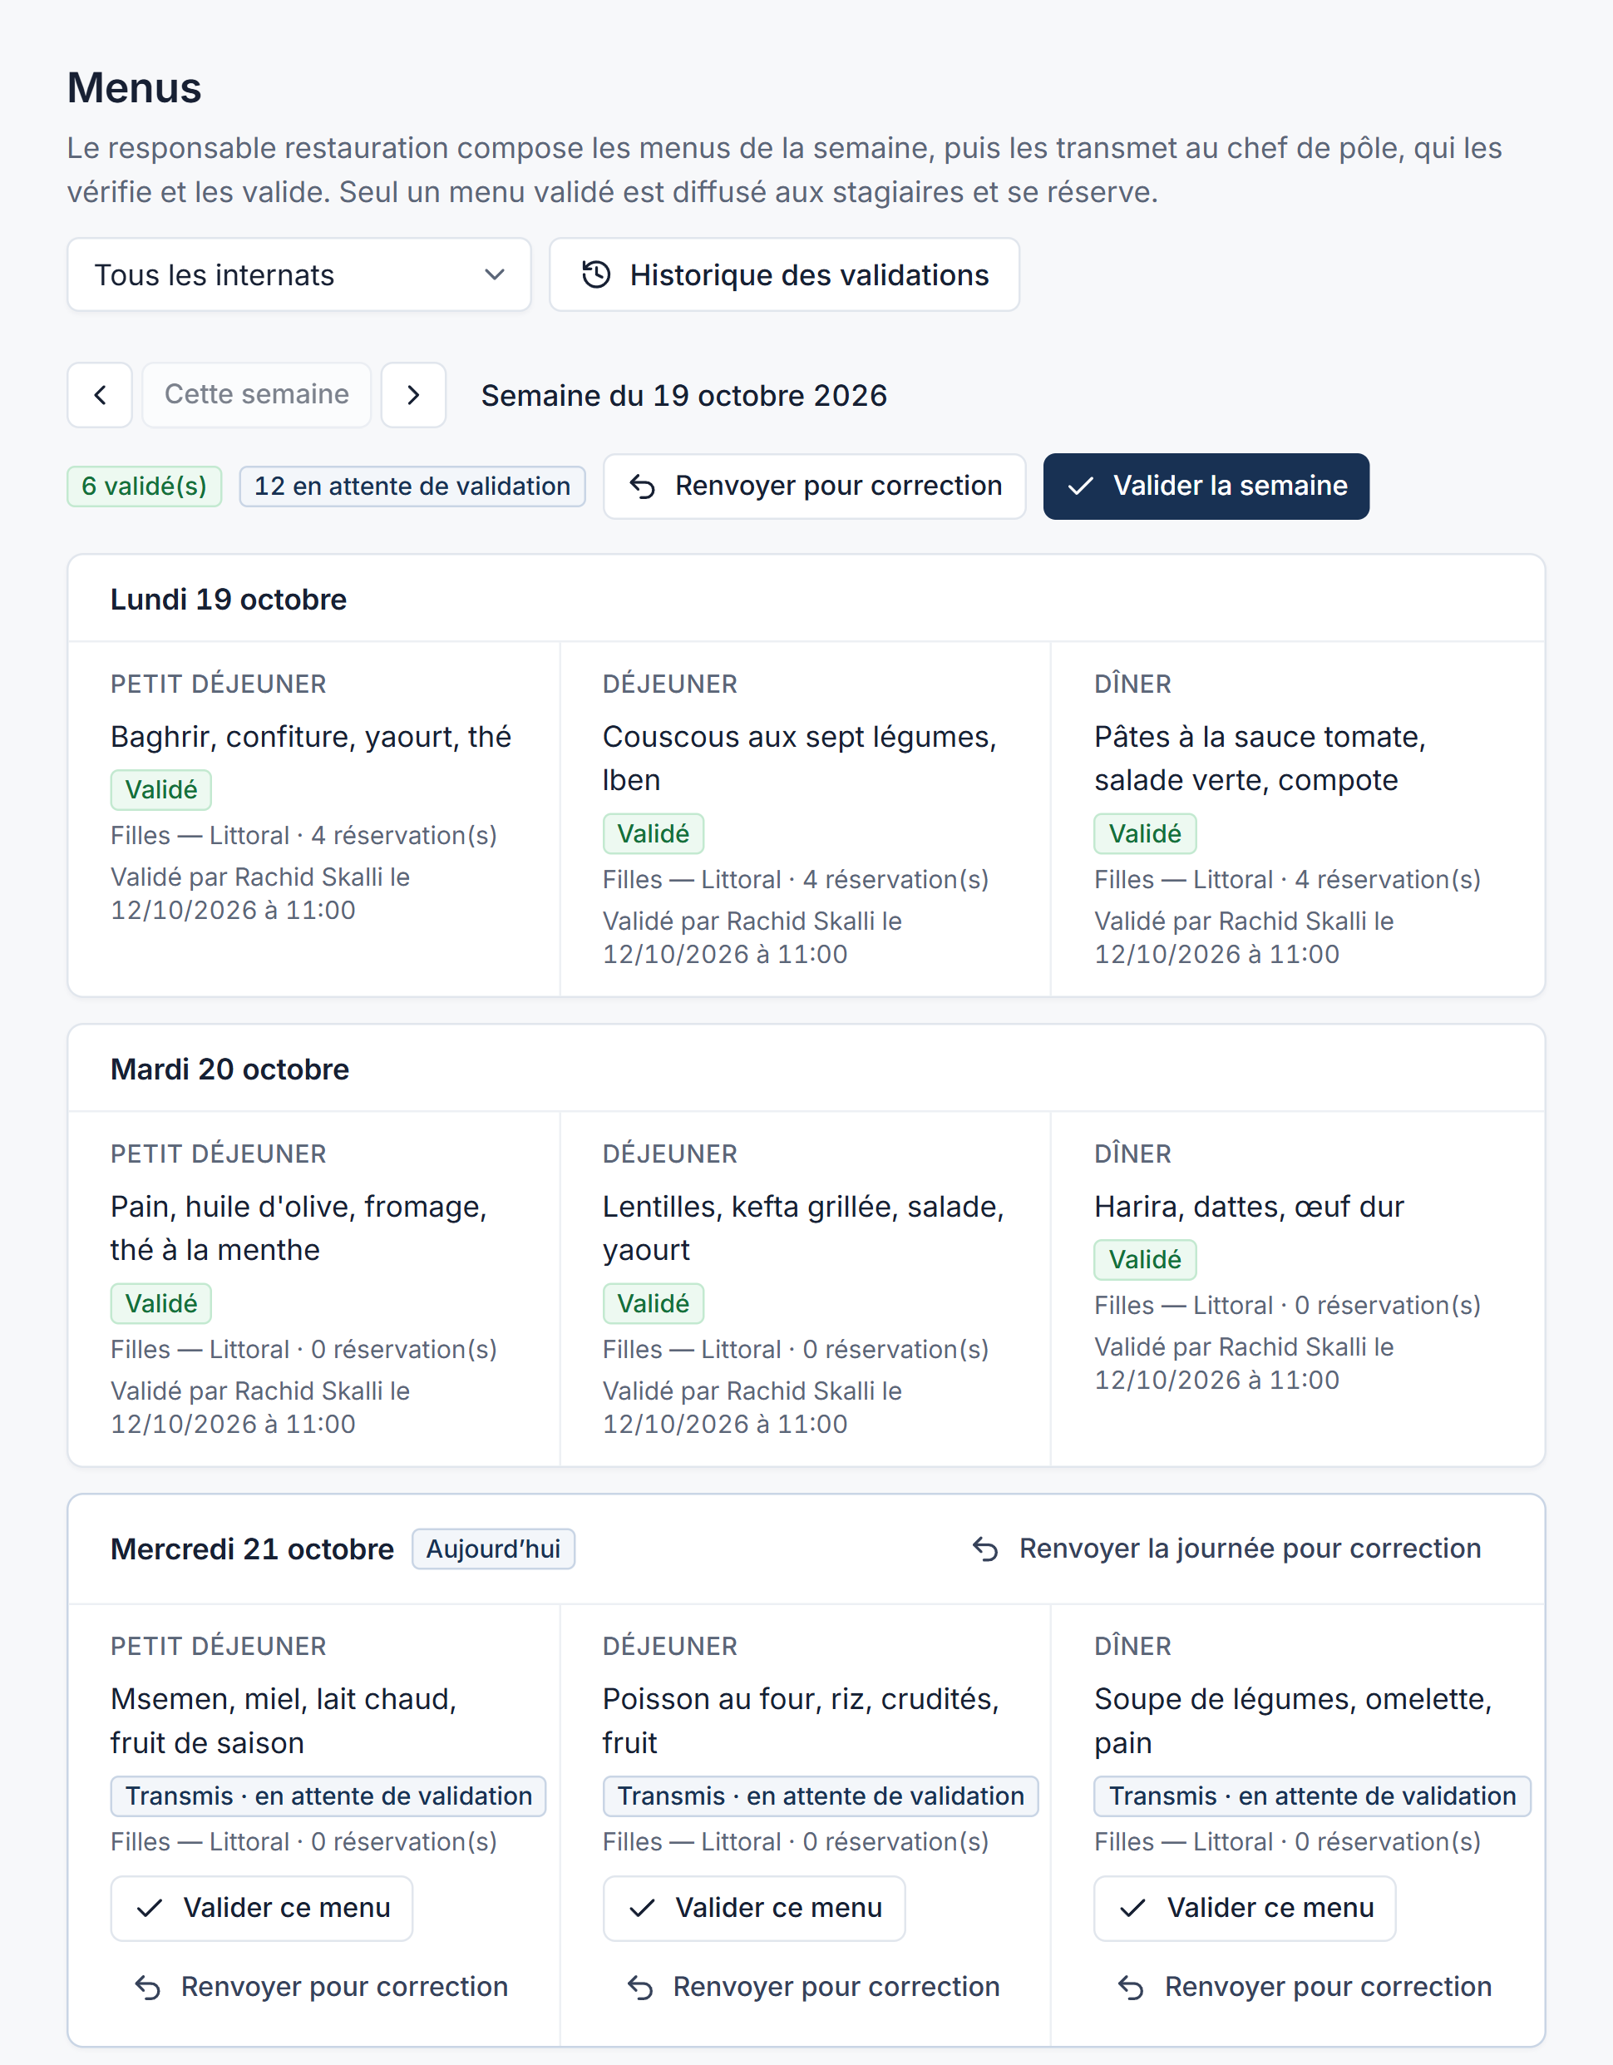

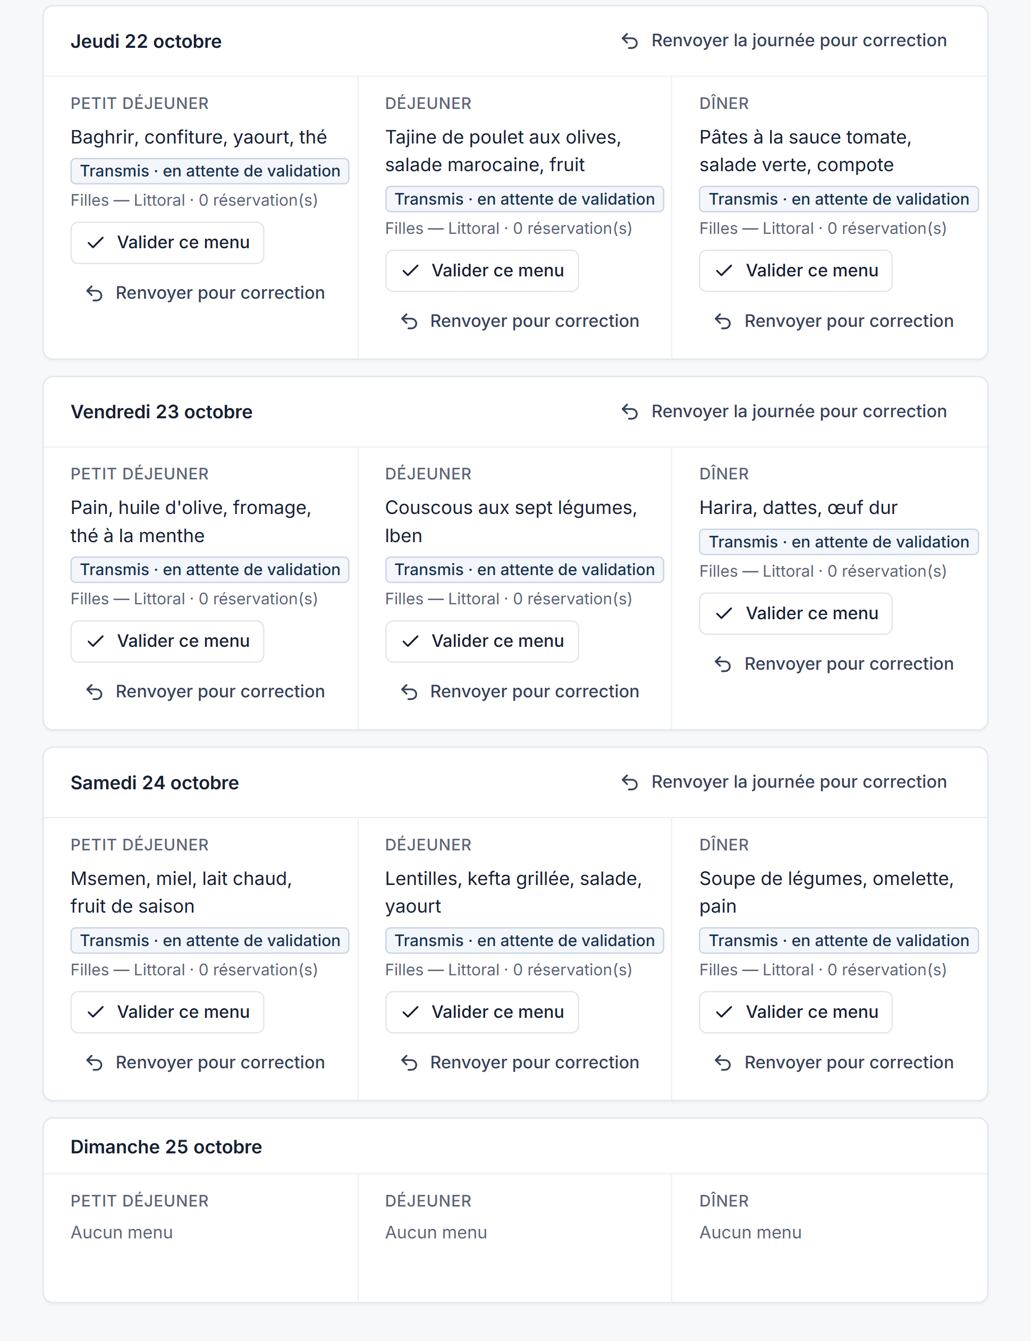
Figure 24 — Menus transmis au chef de pôle
Pour chaque repas : valider ce menu ou le renvoyer ; en tête, valider ou renvoyer la semaine.

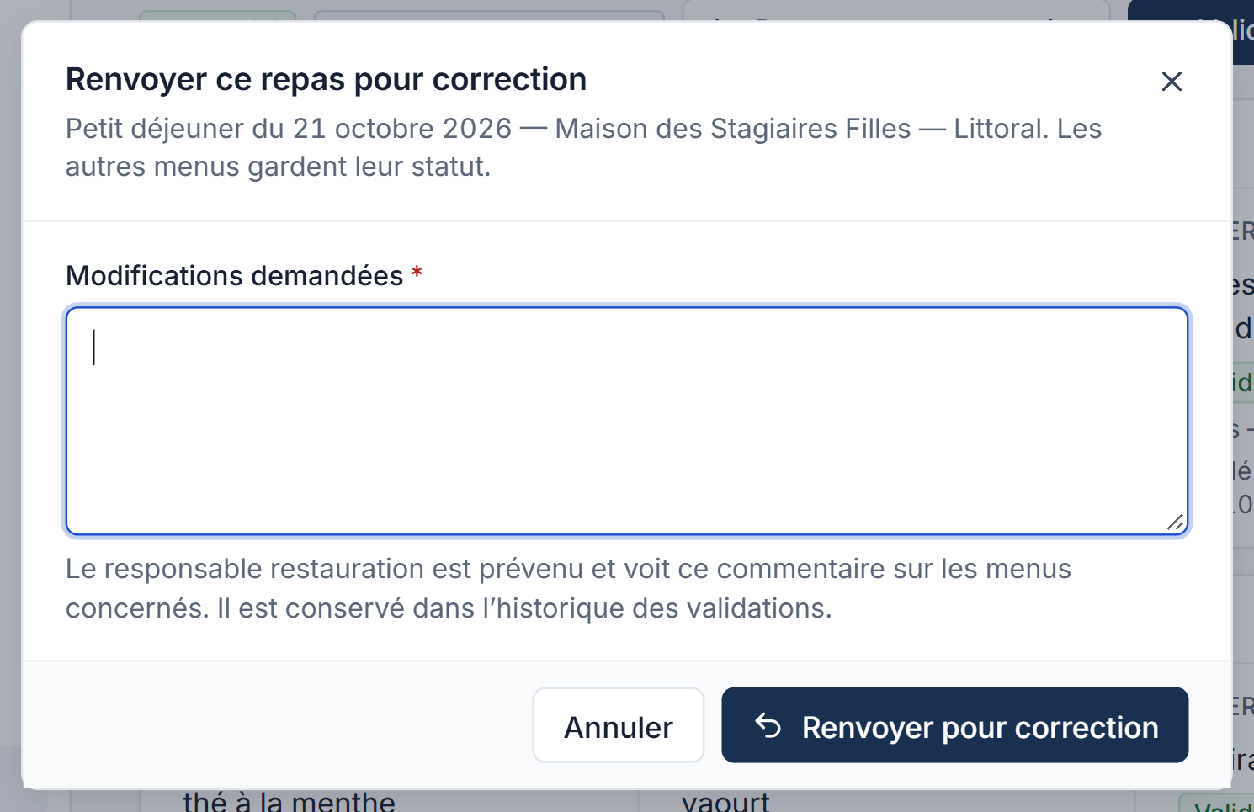
Figure 25 — Renvoi d’un repas pour correction
Le commentaire sera affiché au responsable restauration sur le menu concerné.

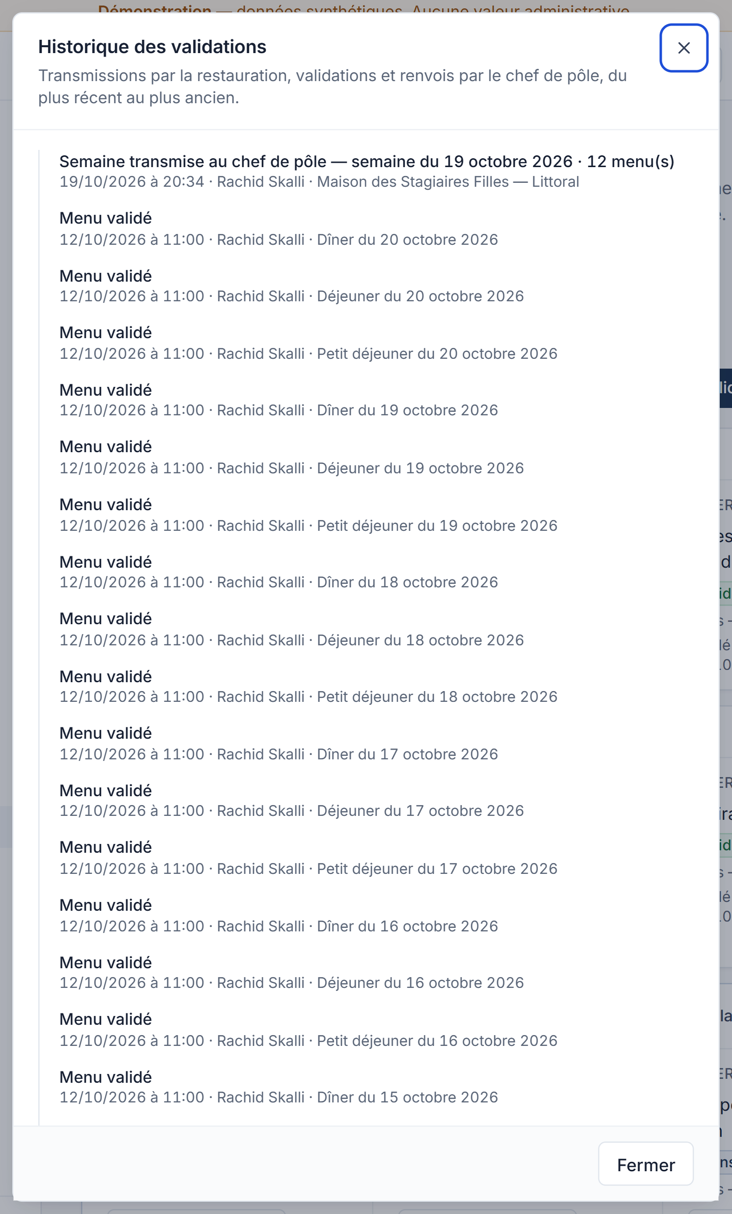
Figure 26 — Historique des validations
Transmissions, validations et renvois, avec leur date, leur auteur et leur commentaire.

Suivre l’activité de l’établissement
Le chef de pôle consulte le suivi des mensualités de tous les internats de son établissement, sans intervenir sur le contrôle des justificatifs, qui relève du gestionnaire.

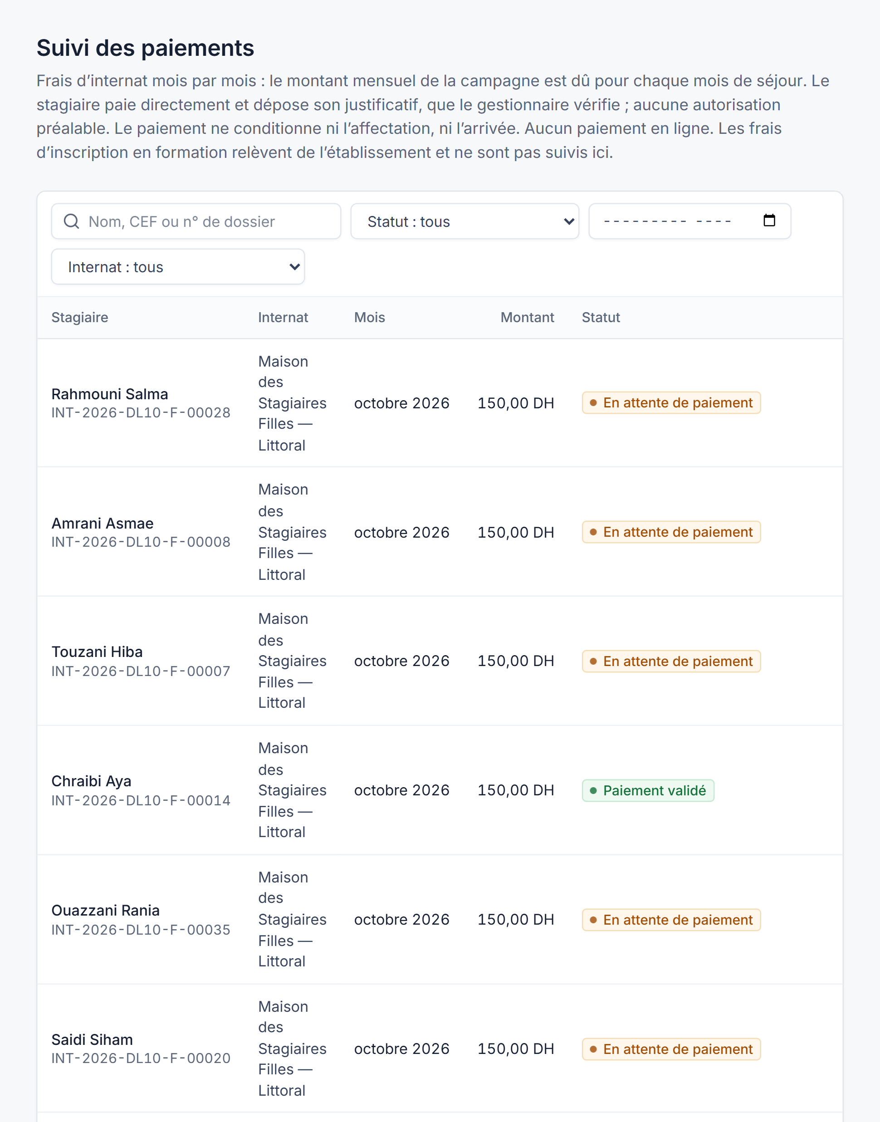
Figure 27 — Suivi des paiements
Statut de chaque mensualité et justificatif déposé, en consultation.
Il suit aussi l’ensemble des réclamations de son périmètre, quel qu’en soit le domaine et même une fois clôturées. Il traite lui-même celles qui portent sur la sélection ; pour les autres, il les consulte, avec leur historique complet.

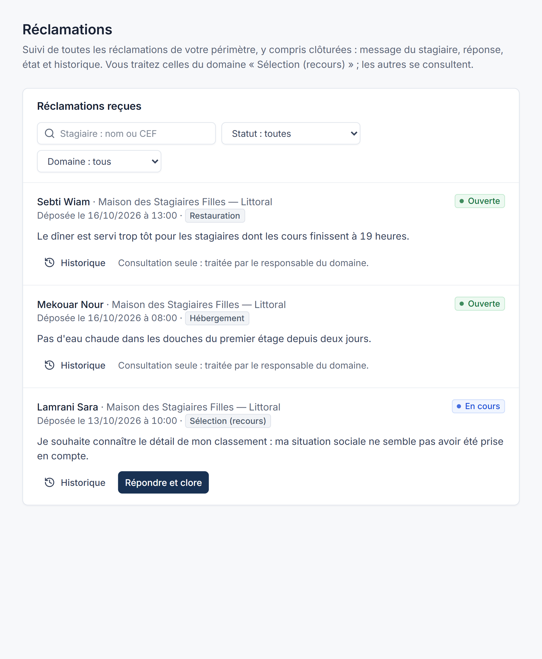
Figure 28 — Réclamations suivies par le chef de pôle
Filtres par statut, domaine et stagiaire ; « consultation seule » pour les domaines qu’il ne traite pas.

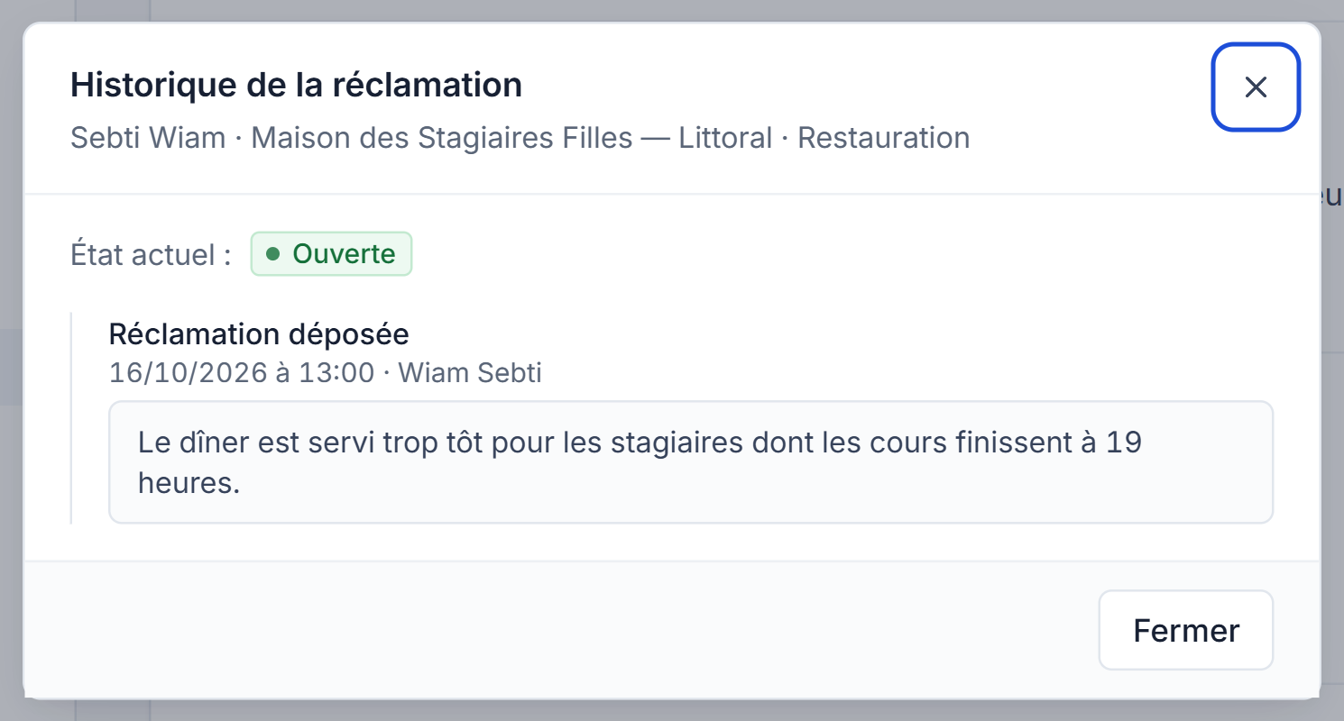
Figure 29 — Historique d’une réclamation
Dépôt, changements d’état et réponse, datés et signés.
Enfin, il peut réinitialiser le mot de passe des gestionnaires et des responsables restauration de son établissement, ainsi que celui de ses stagiaires, selon le principe décrit au chapitre 3. Il n’agit ni sur un autre chef de pôle ni sur un directeur.

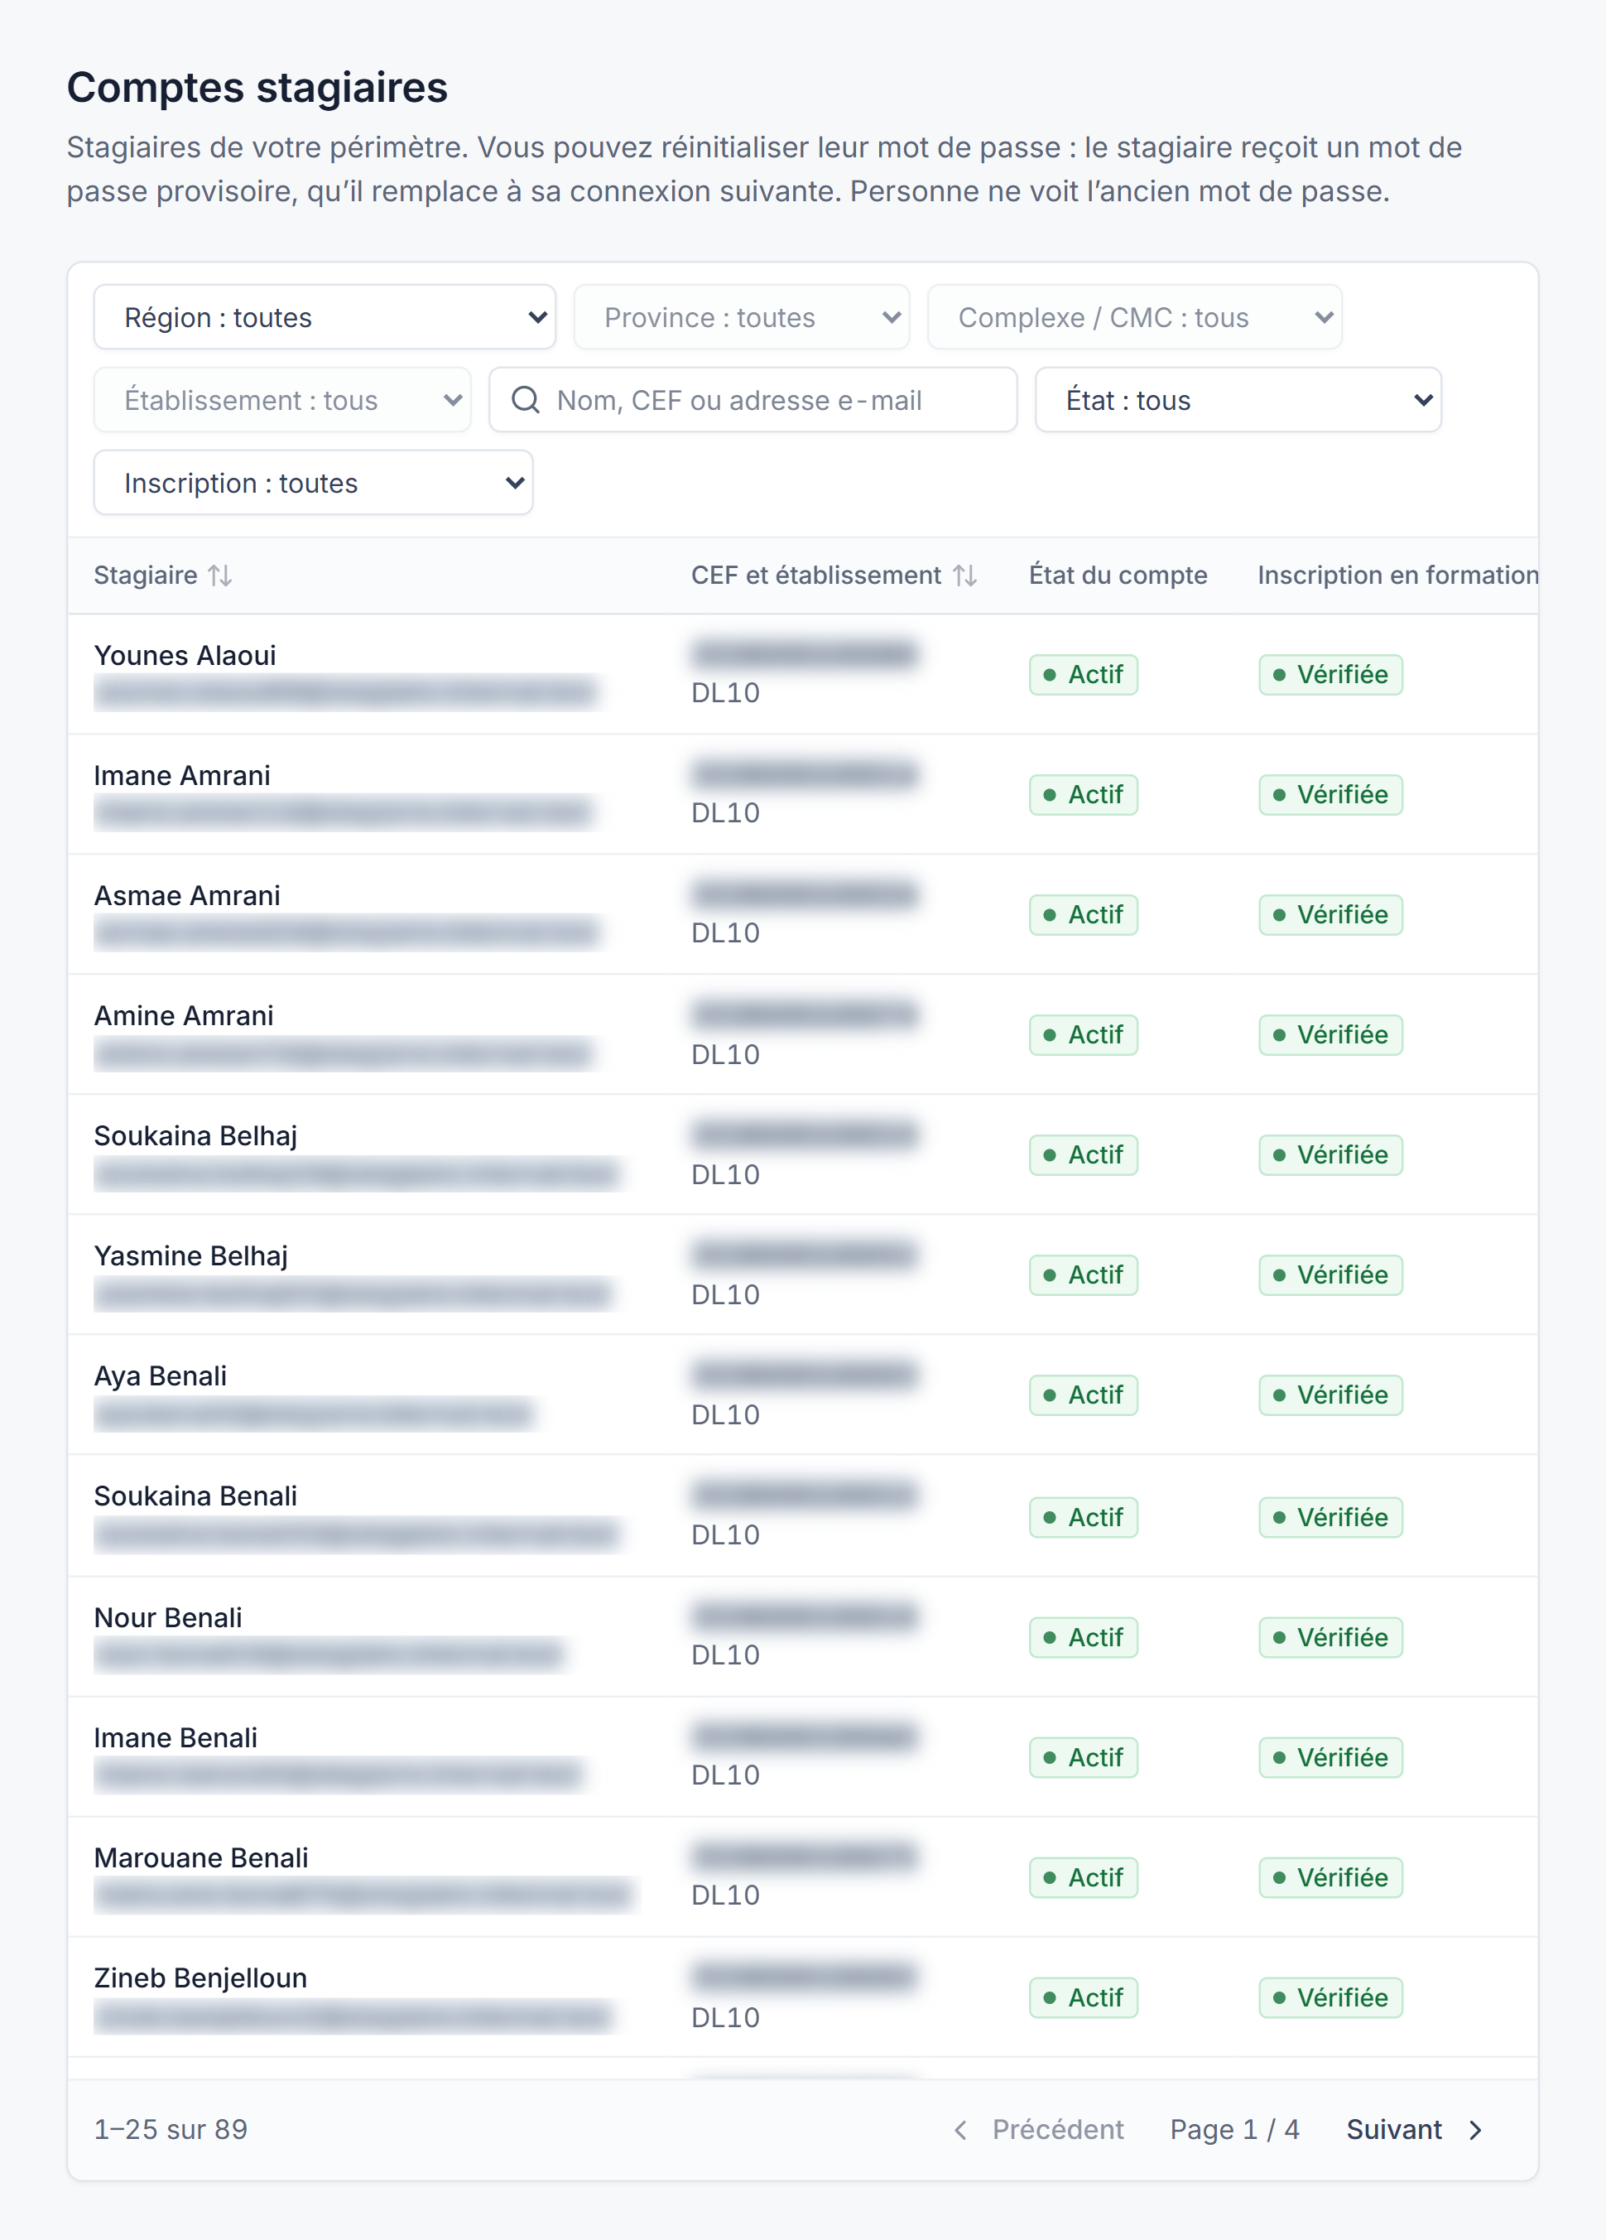
Figure 30 — Comptes stagiaires vus par le chef de pôle
Seuls les stagiaires de son établissement apparaissent, avec l’action de réinitialisation.

Le stagiaire et le candidat
Ce chapitre suit un candidat depuis sa première visite jusqu’à sa vie de résident. C’est le parcours le plus long, et celui que l’application cherche à rendre le plus simple.

Arriver dans l’application
Le candidat se rend à l’adresse de l’application et choisit « Créer mon compte ». Il n’a rien à préparer de particulier, sinon ses pièces justificatives : l’application le guide pas à pas et lui propose, le moment venu, les campagnes ouvertes dans son établissement.

S’inscrire en six étapes
L’inscription se fait d’une traite, dans un formulaire découpé en six étapes. Un indicateur en haut de page montre où l’on en est ; on ne peut pas sauter une étape tant que la précédente n’est pas complète.
- Compte — l’adresse e-mail et le mot de passe qui serviront à se connecter.
- Identité — CEF, nom, prénom, CIN, genre, téléphone, ville et adresse ; les formats sont vérifiés pendant la saisie.
- Formation — région, province, complexe puis établissement, filière, niveau et année ; c’est ici que le candidat choisit la campagne ouverte qui correspond à son établissement et à son genre.
- Situation — l’adresse complète et les critères qu’il déclare : éloignement, ressources, situation familiale, besoins spécifiques.
- Pièces justificatives — les documents exigés par la campagne, dont certains découlent des critères déclarés à l’étape précédente.
- Vérification et soumission — un récapitulatif, puis « Soumettre ma candidature ».
Le compte naît à la soumission
Rien n’est enregistré tant que le candidat n’a pas soumis sa candidature : les informations restent dans sa session. Le compte et le dossier sont créés ensemble, au moment de la soumission, une fois toutes les informations et pièces obligatoires réunies. Un parcours abandonné ne laisse donc aucun compte inachevé.

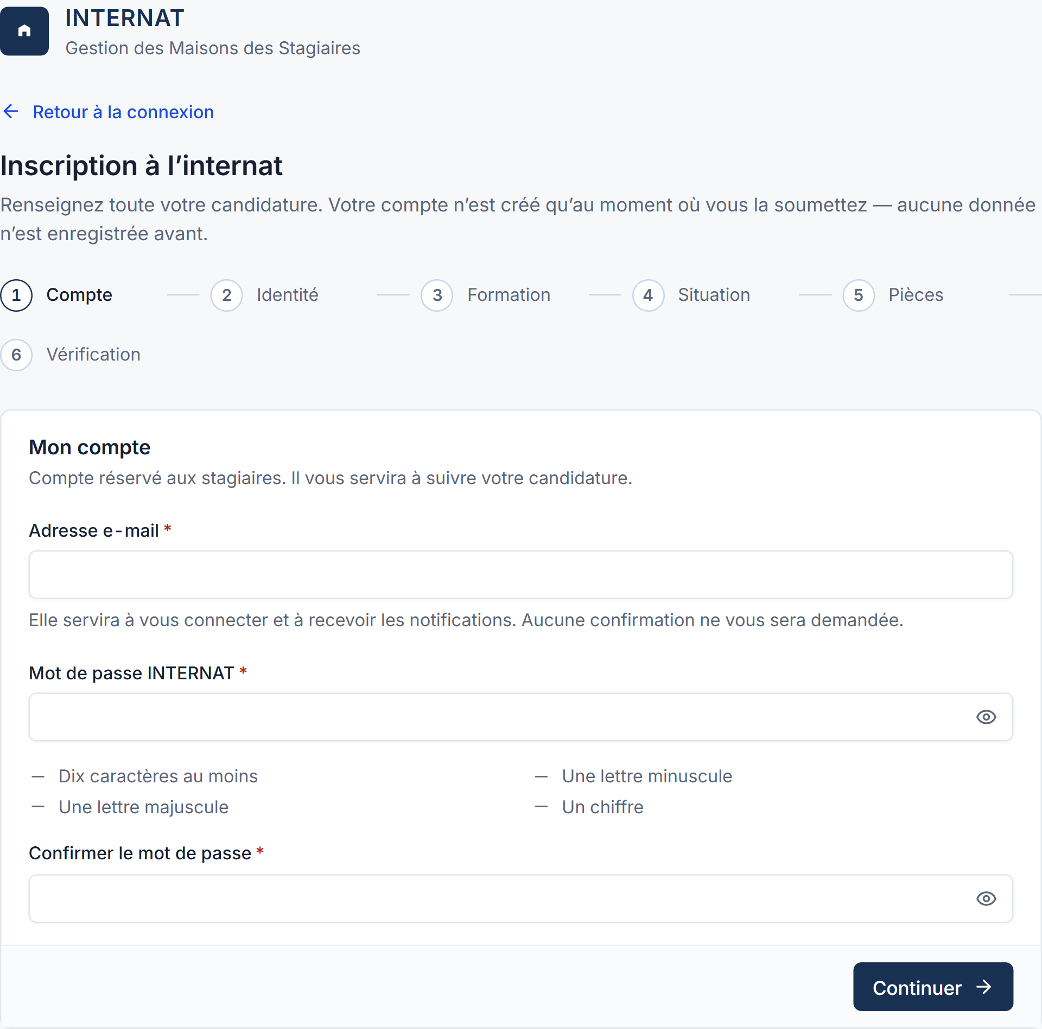
Figure 31 — Étape 1 — Compte
Les six étapes sont visibles d’emblée ; l’étape en cours est mise en évidence.

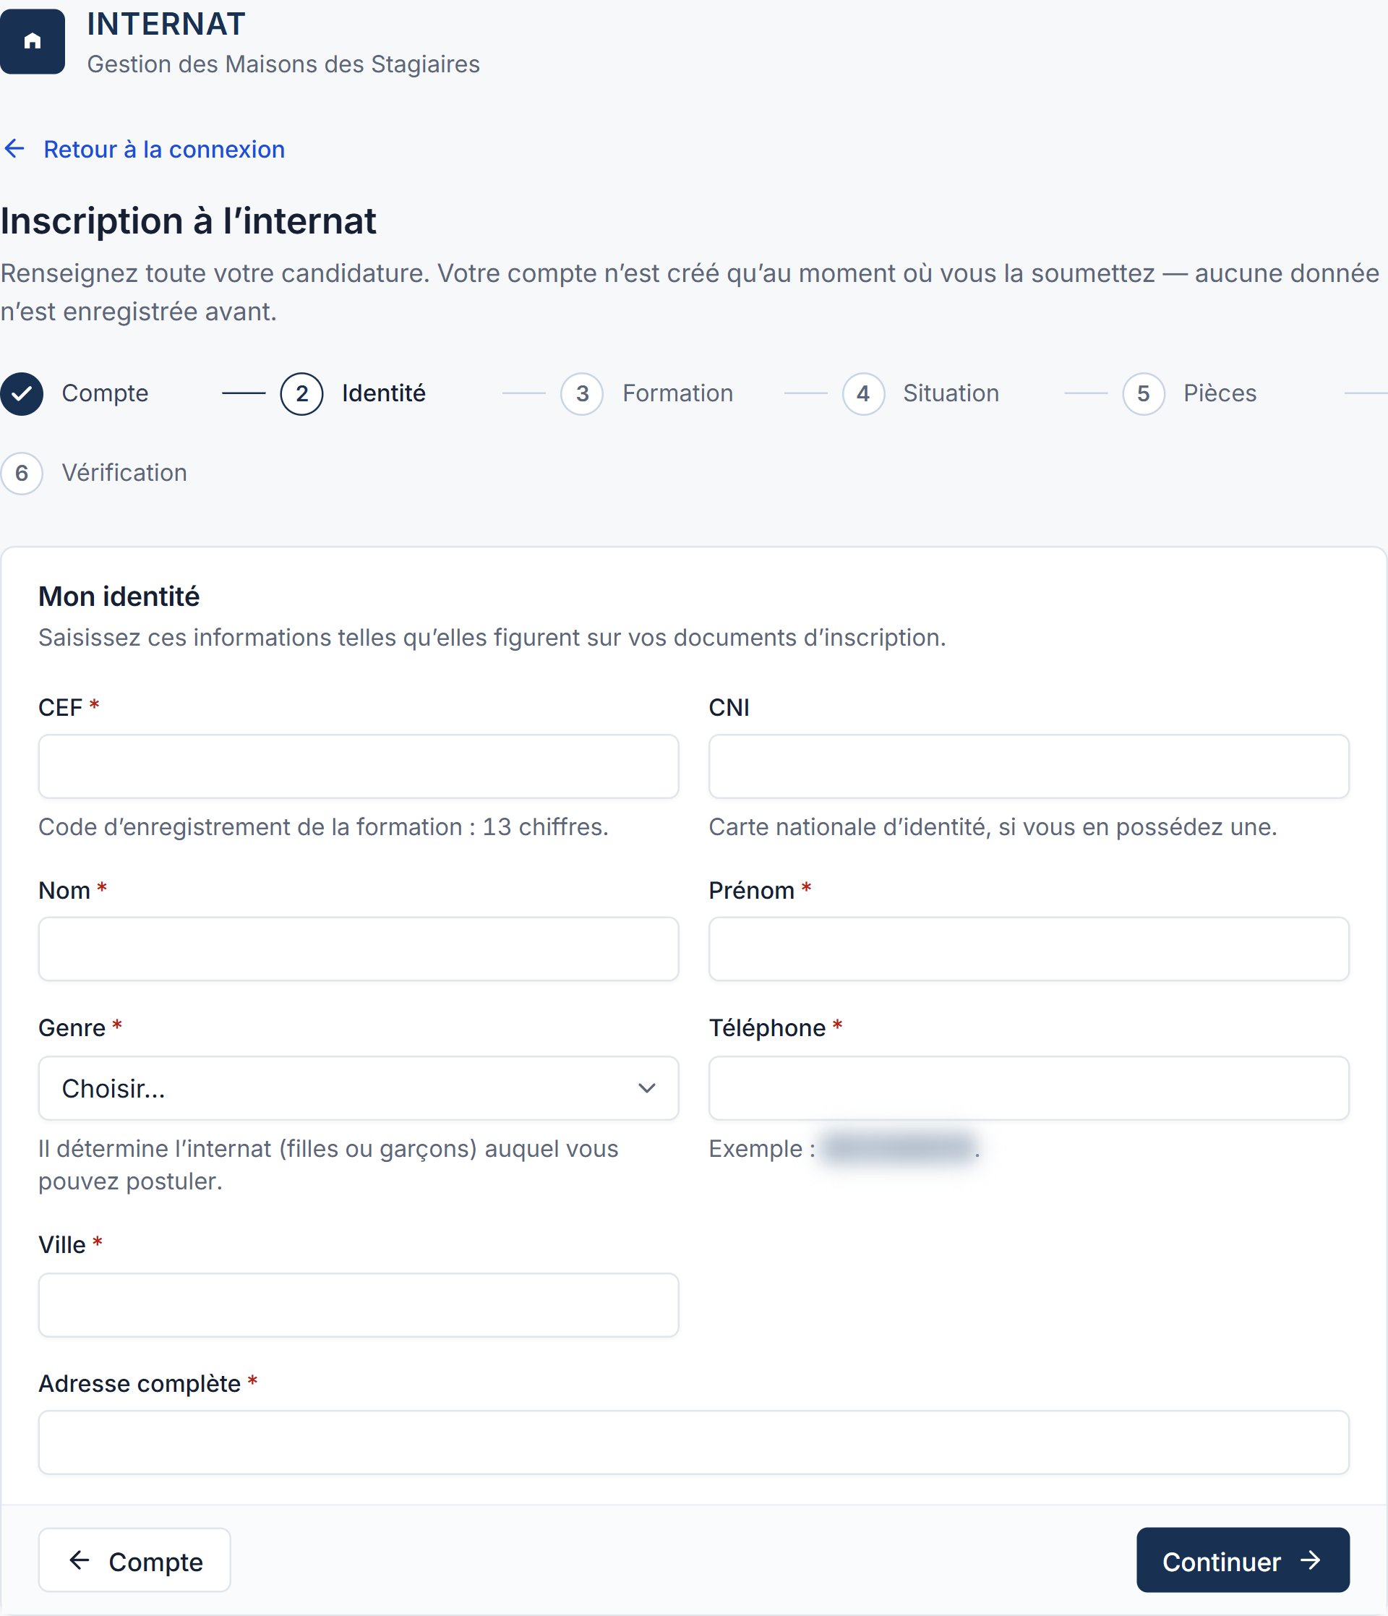
Figure 32 — Étape 2 — Identité
CEF, CIN et téléphone sont contrôlés à la saisie.

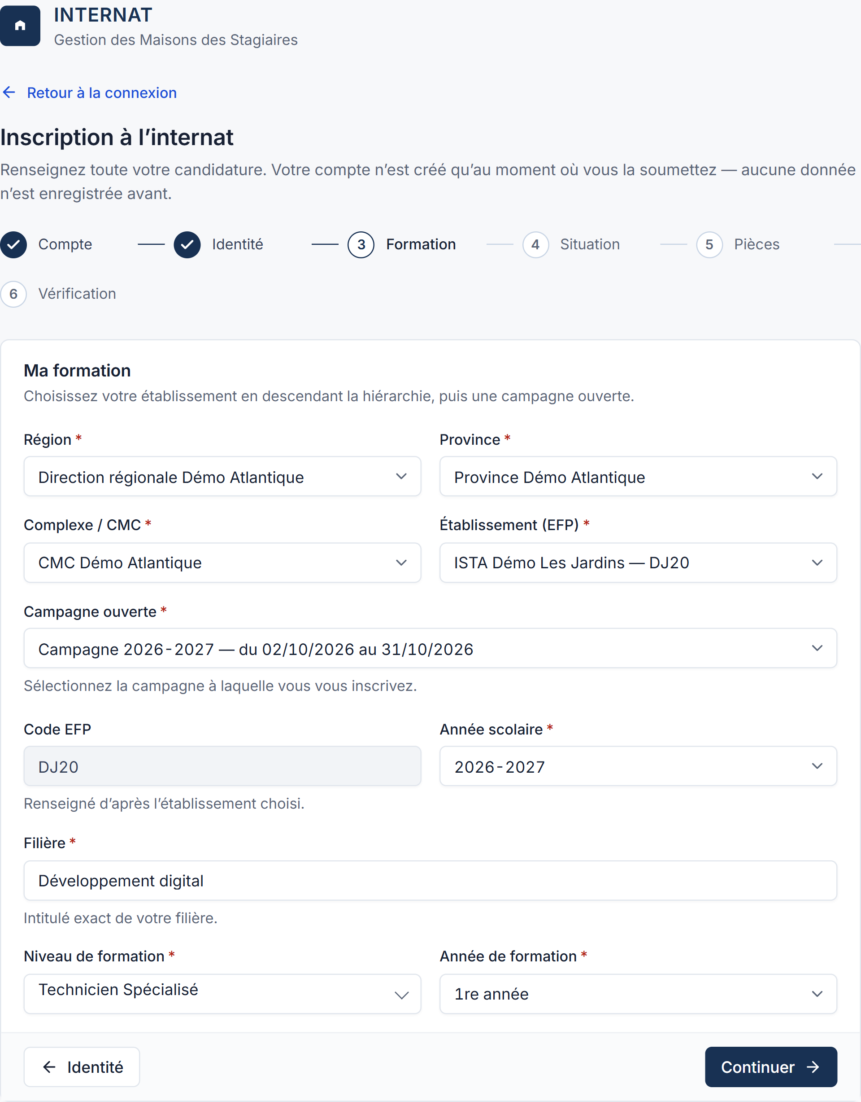
Figure 33 — Étape 3 — Formation
Le choix descend la hiérarchie jusqu’à l’établissement ; la campagne ouverte est alors proposée.

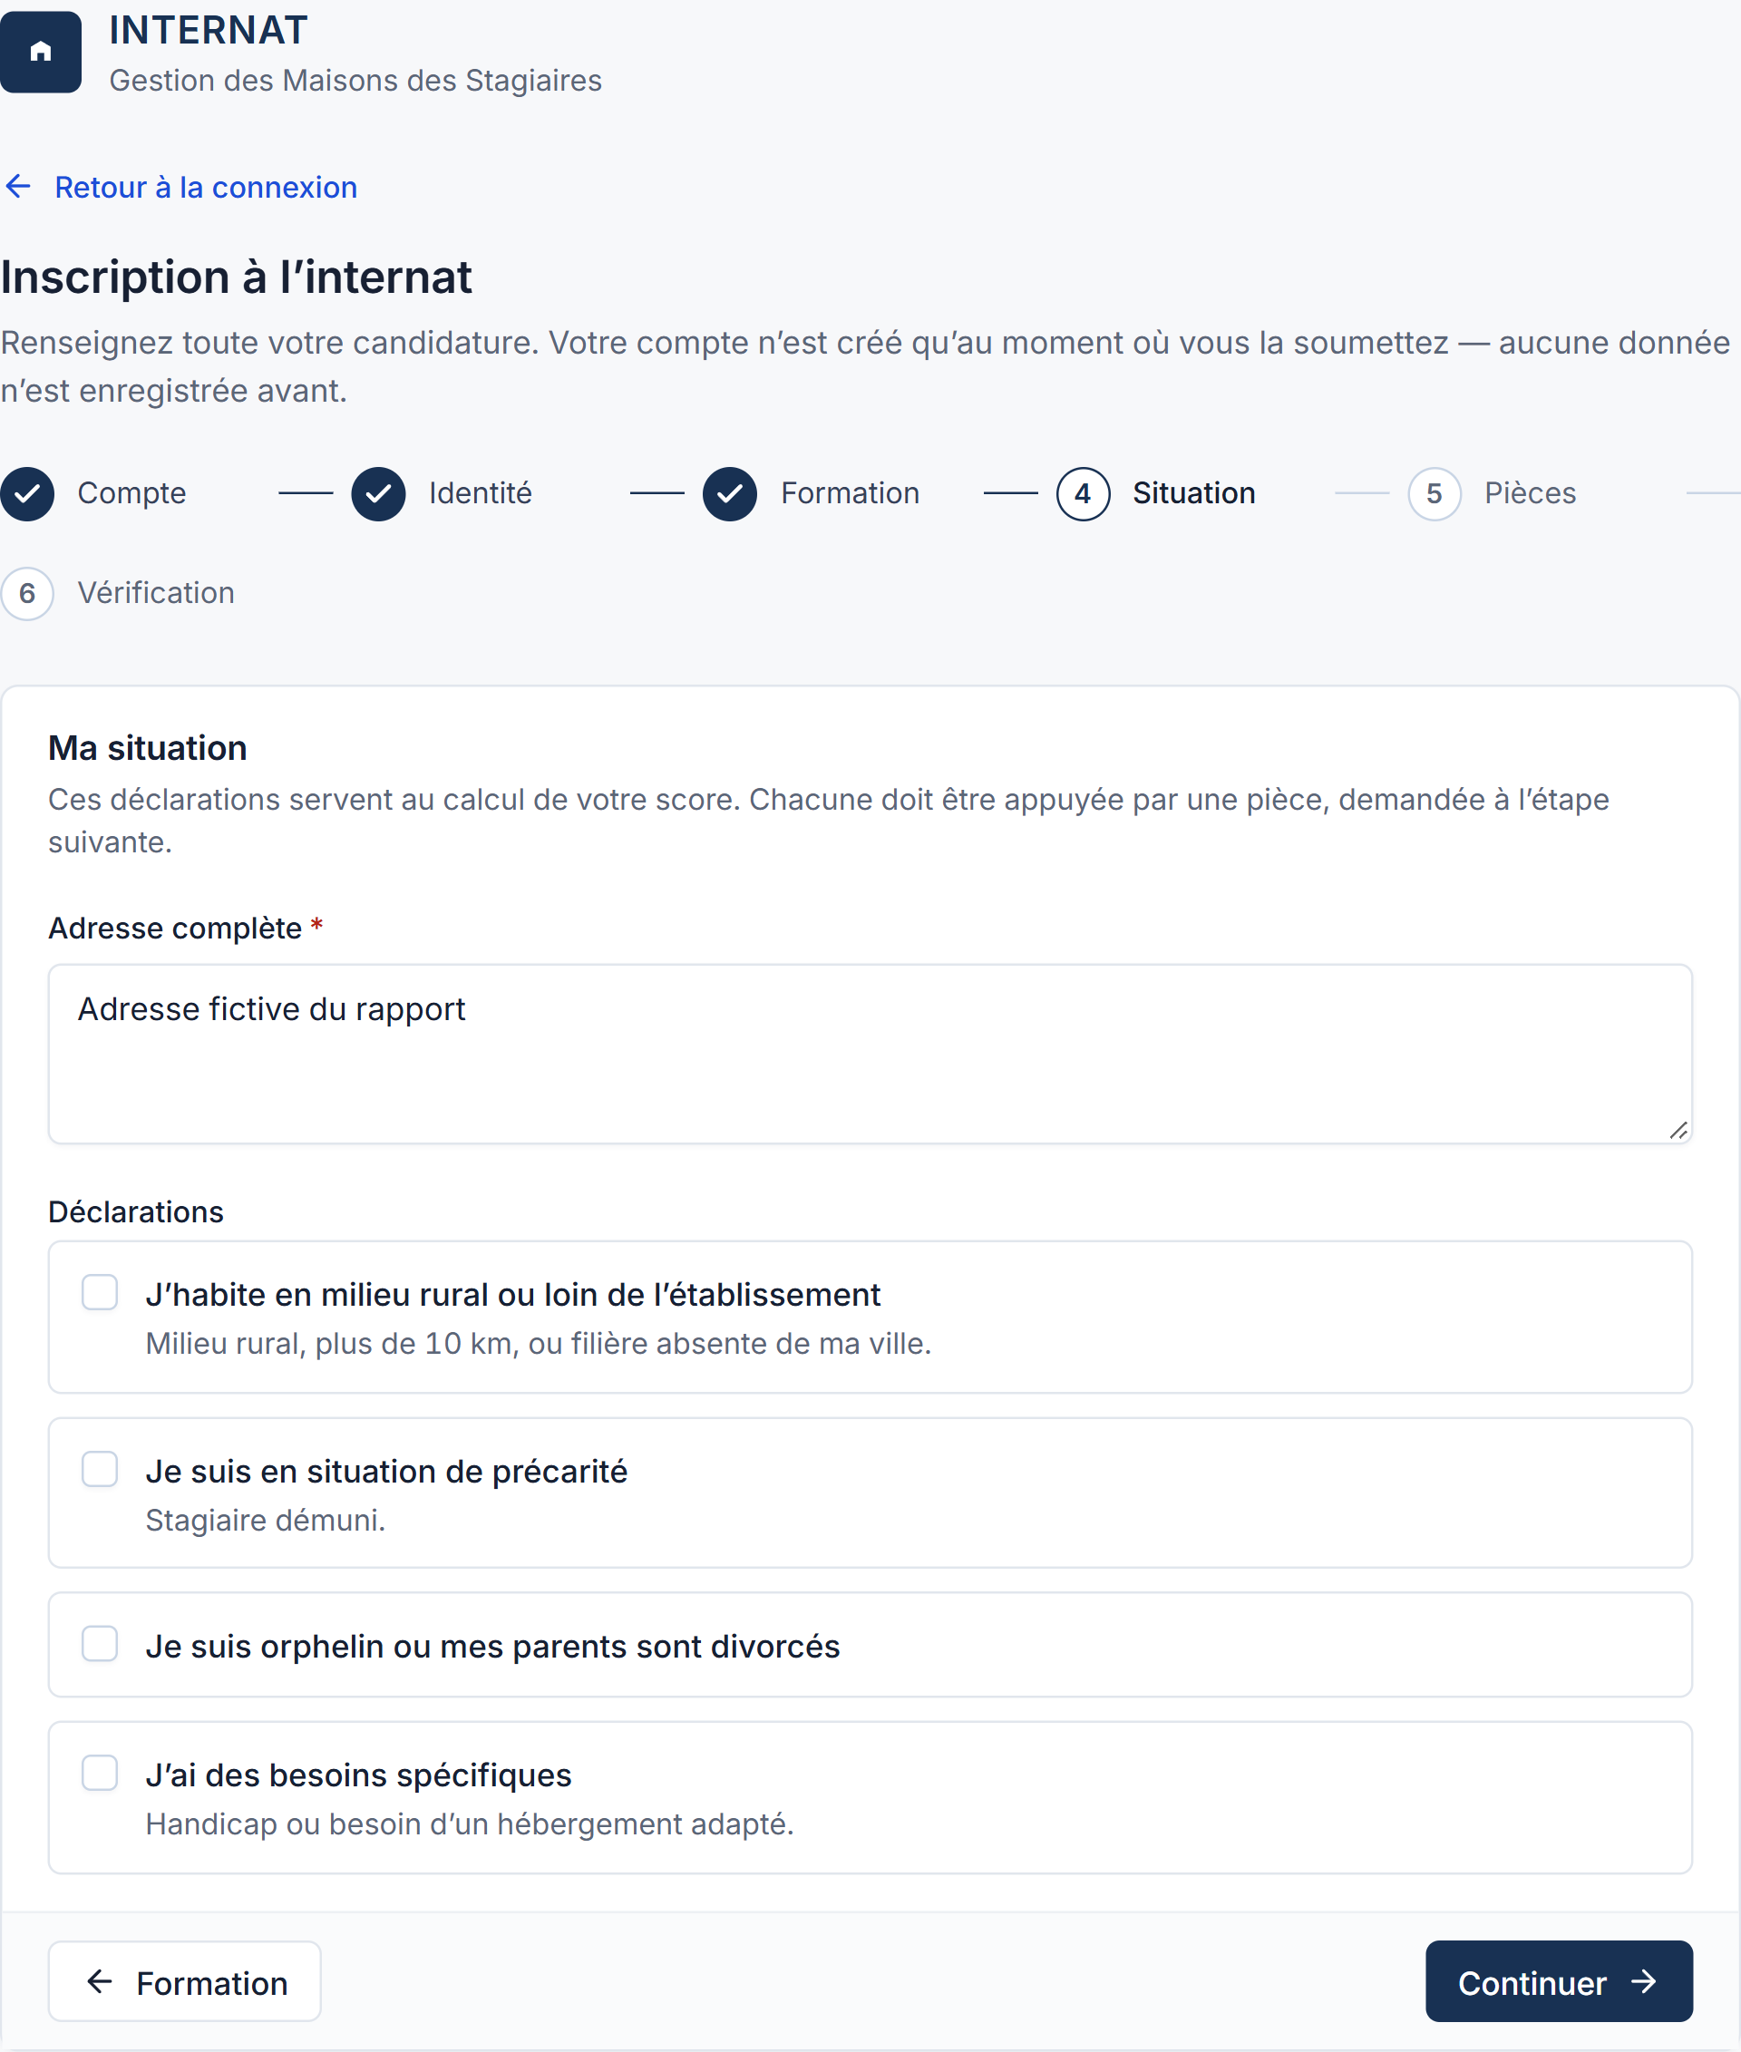
Figure 34 — Étape 4 — Situation
Chaque déclaration devra être appuyée par une pièce à l’étape suivante.

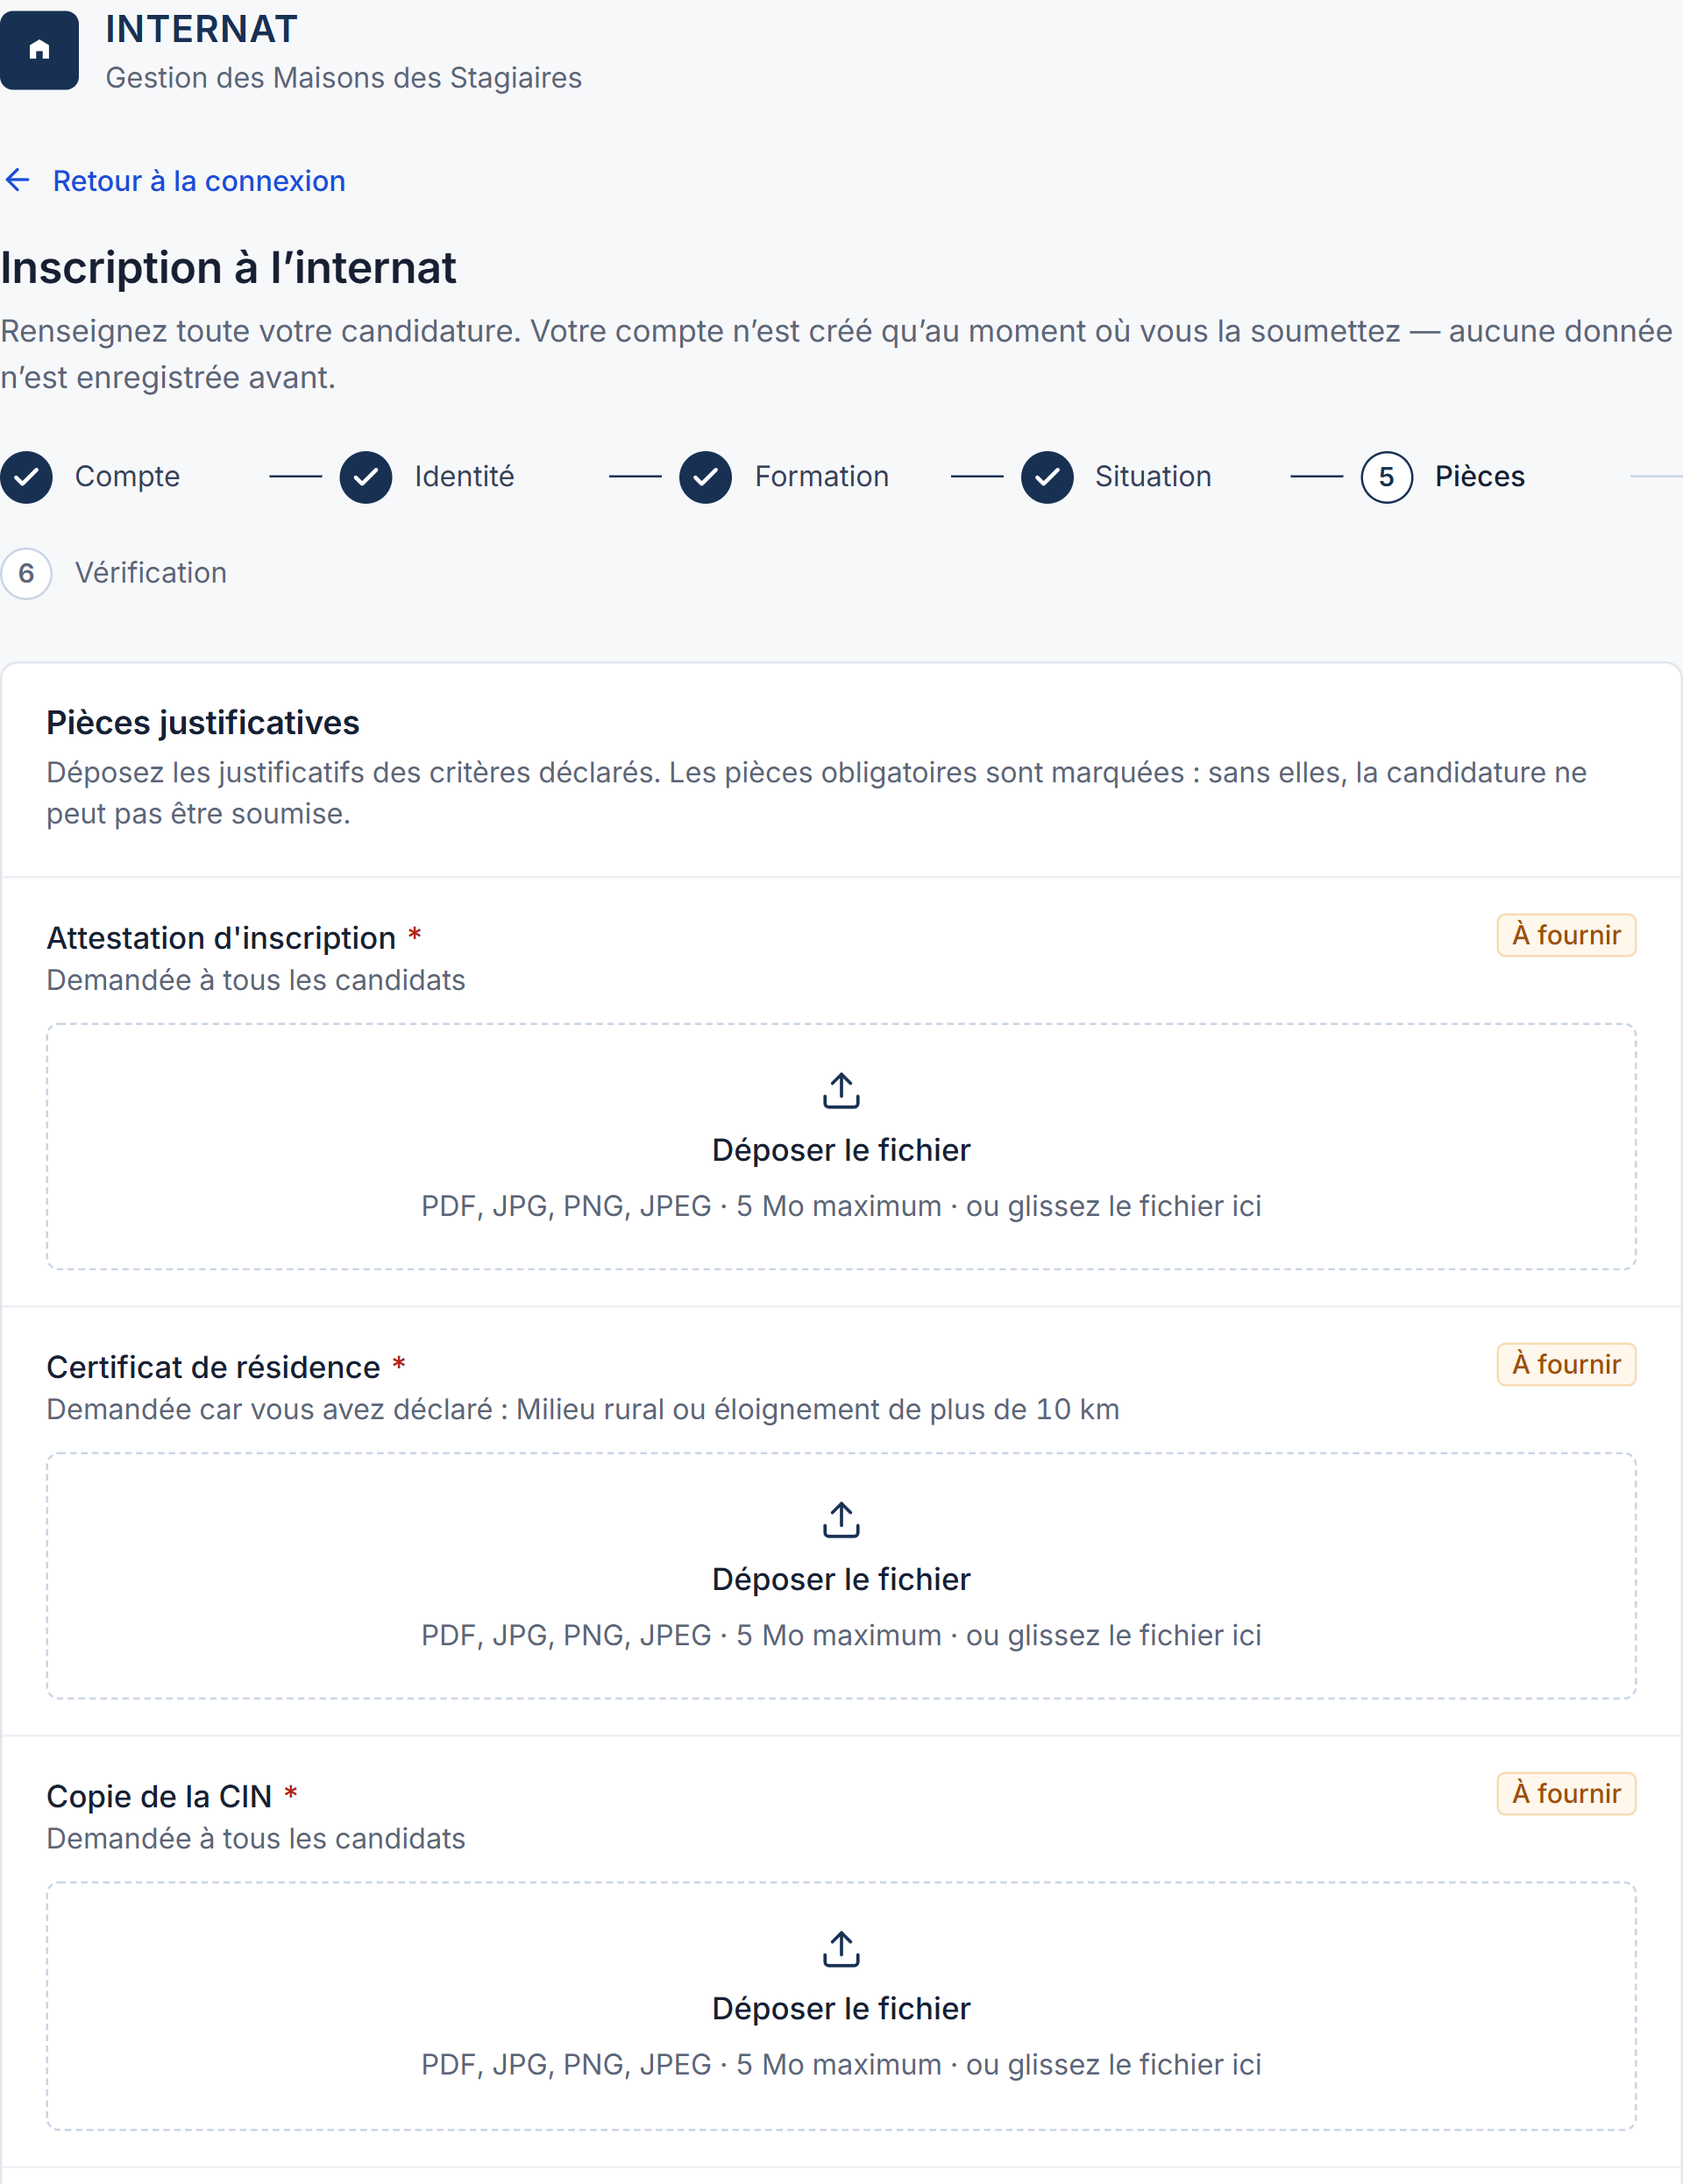
Figure 35 — Étape 5 — Pièces justificatives
Les pièces obligatoires sont signalées ; sans elles, la candidature ne peut être soumise.
Capture non réalisée
L’étape 6 n’est accessible qu’après le dépôt effectif des pièces. Pour ne créer aucun compte ni aucun fichier dans l’application, elle n’a pas été capturée ; elle présente le récapitulatif et le bouton « Soumettre ma candidature ».

Suivre sa candidature
Une fois la candidature soumise, la rubrique « Mon dossier » change de rôle : elle devient un suivi. Le stagiaire y voit le statut de sa demande, l’état de chaque pièce, l’historique des étapes franchies, et peut télécharger l’accusé de dépôt.

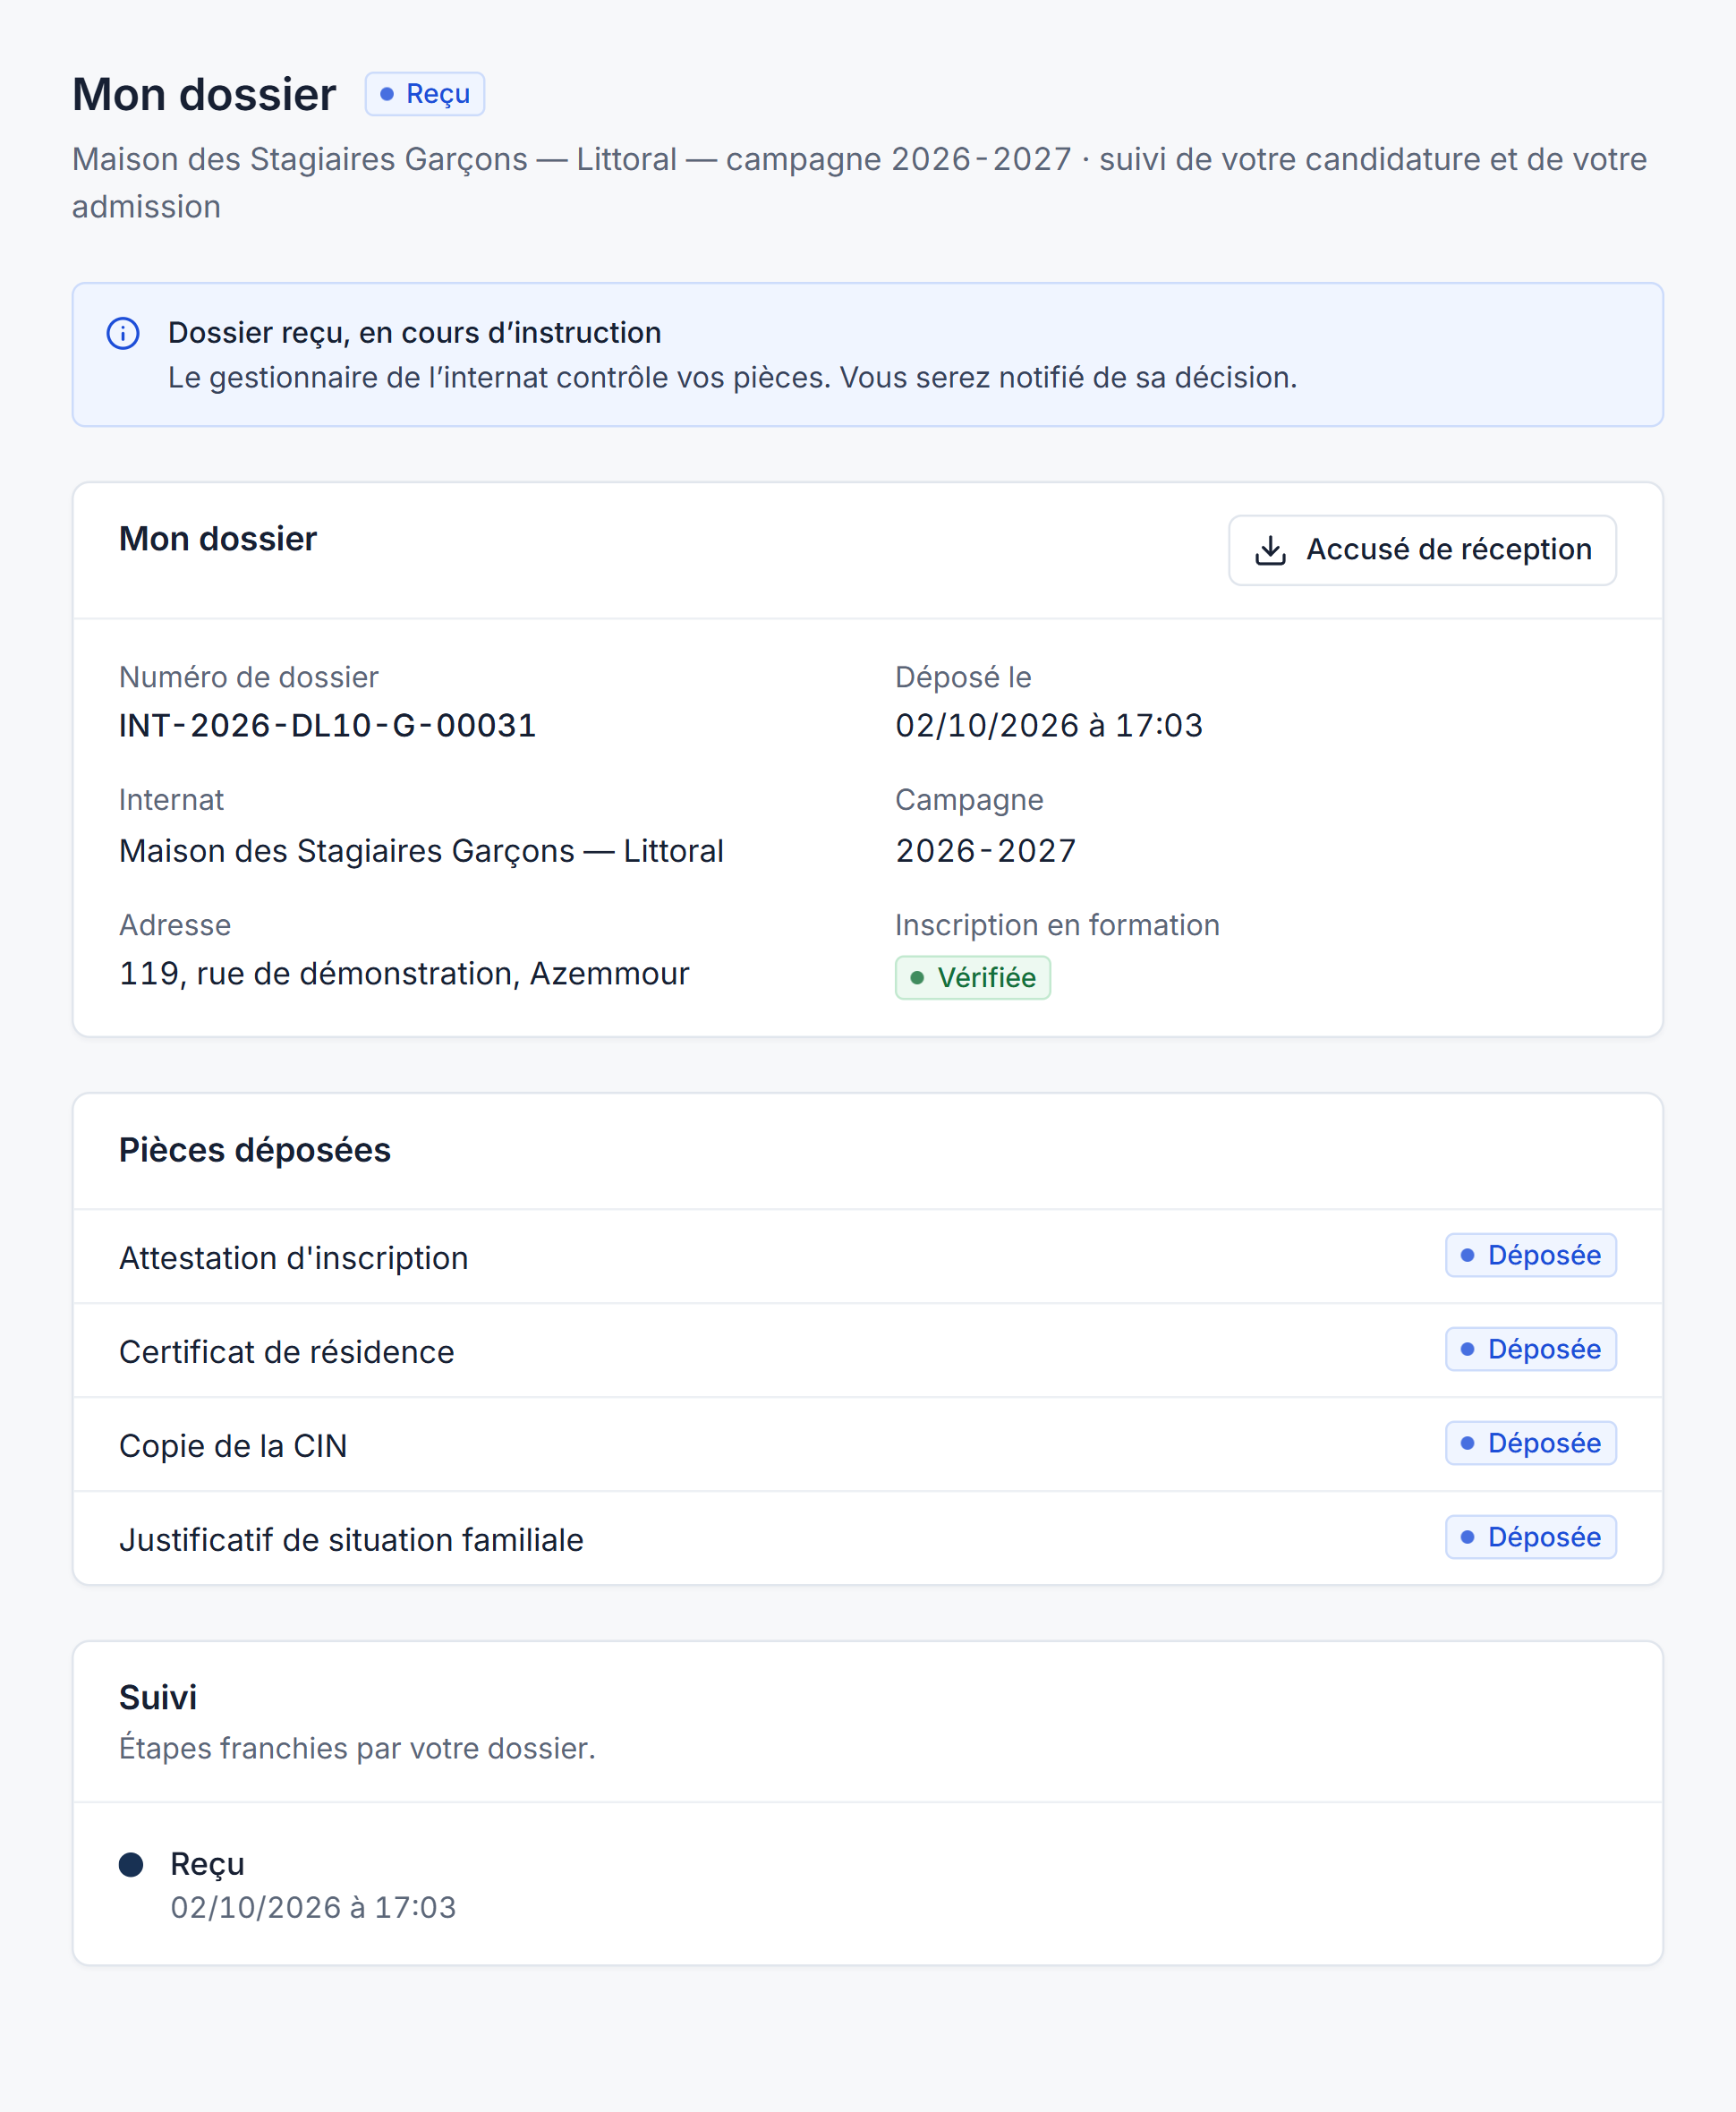
Figure 36 — Un dossier déposé, en attente d’instruction
Statut « Reçu » ; le stagiaire sera prévenu de la décision.
Si le gestionnaire demande une correction, le stagiaire en est averti et retrouve le commentaire à côté de la pièce concernée. Il remplace le document ou complète l’information, puis soumet à nouveau ; le dossier repart en instruction.

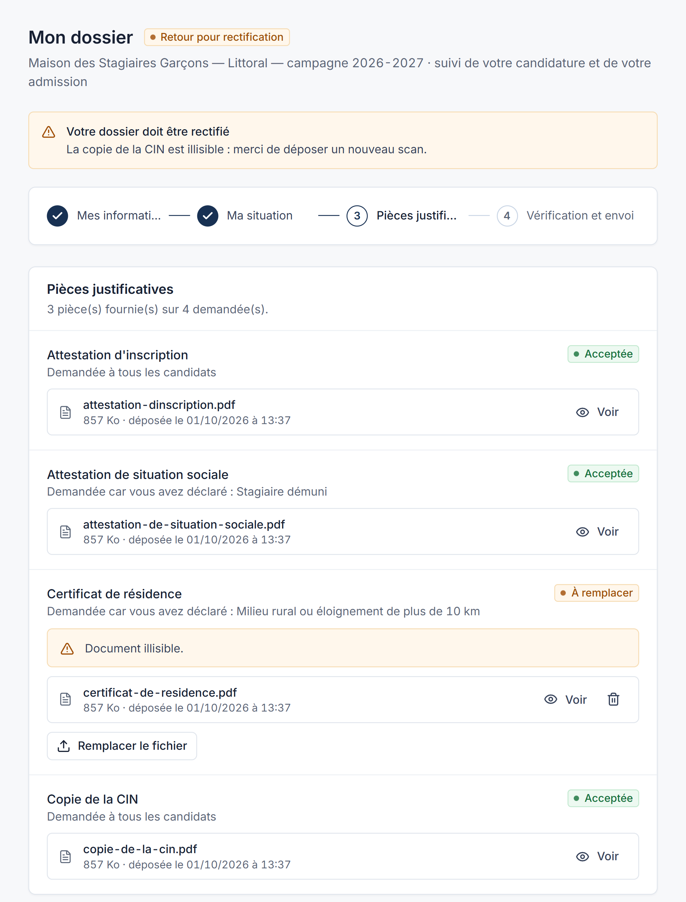
Figure 37 — Un dossier renvoyé pour rectification
La pièce à remplacer est signalée, avec le commentaire du gestionnaire.
Après la délibération, le résultat apparaît dans le même écran : admis, en attente ou refusé. Lorsqu’il est admis, le stagiaire suit la confirmation de sa place, puis l’attribution de son lit.

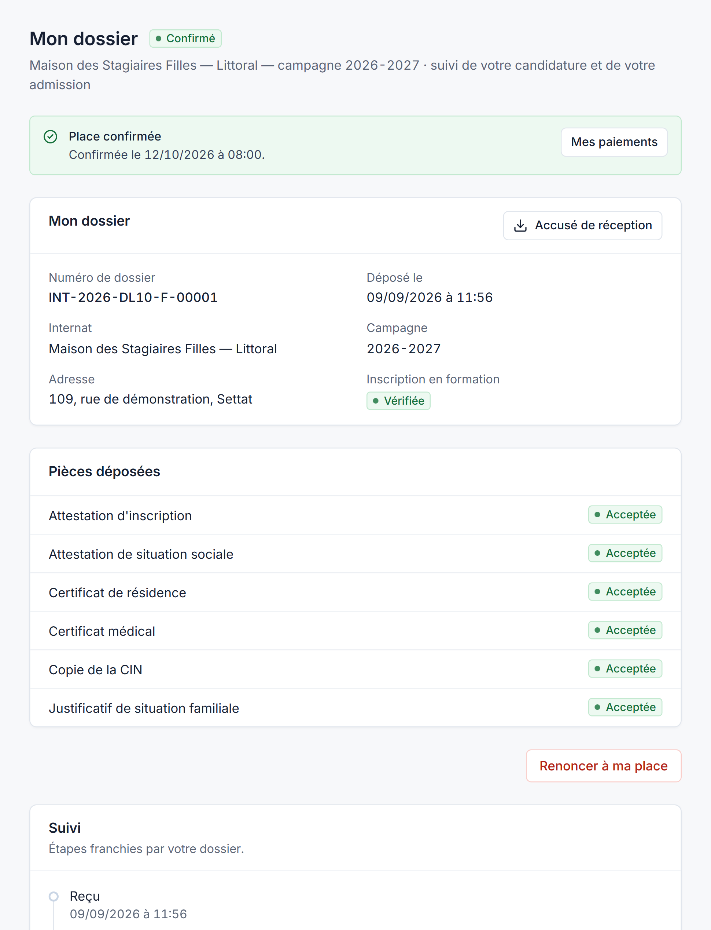
Figure 38 — Un dossier arrivé au bout du parcours
Place confirmée ; l’historique retrace chaque étape, de la réception à la confirmation.

La vie à l’internat
Un accès qui s’ouvre avec le lit
Les rubriques du séjour — hébergement, paiements, repas, sorties, réclamations — n’apparaissent qu’une fois un lit effectivement attribué. Être admis, ou même avoir une place confirmée, ne suffit pas encore.

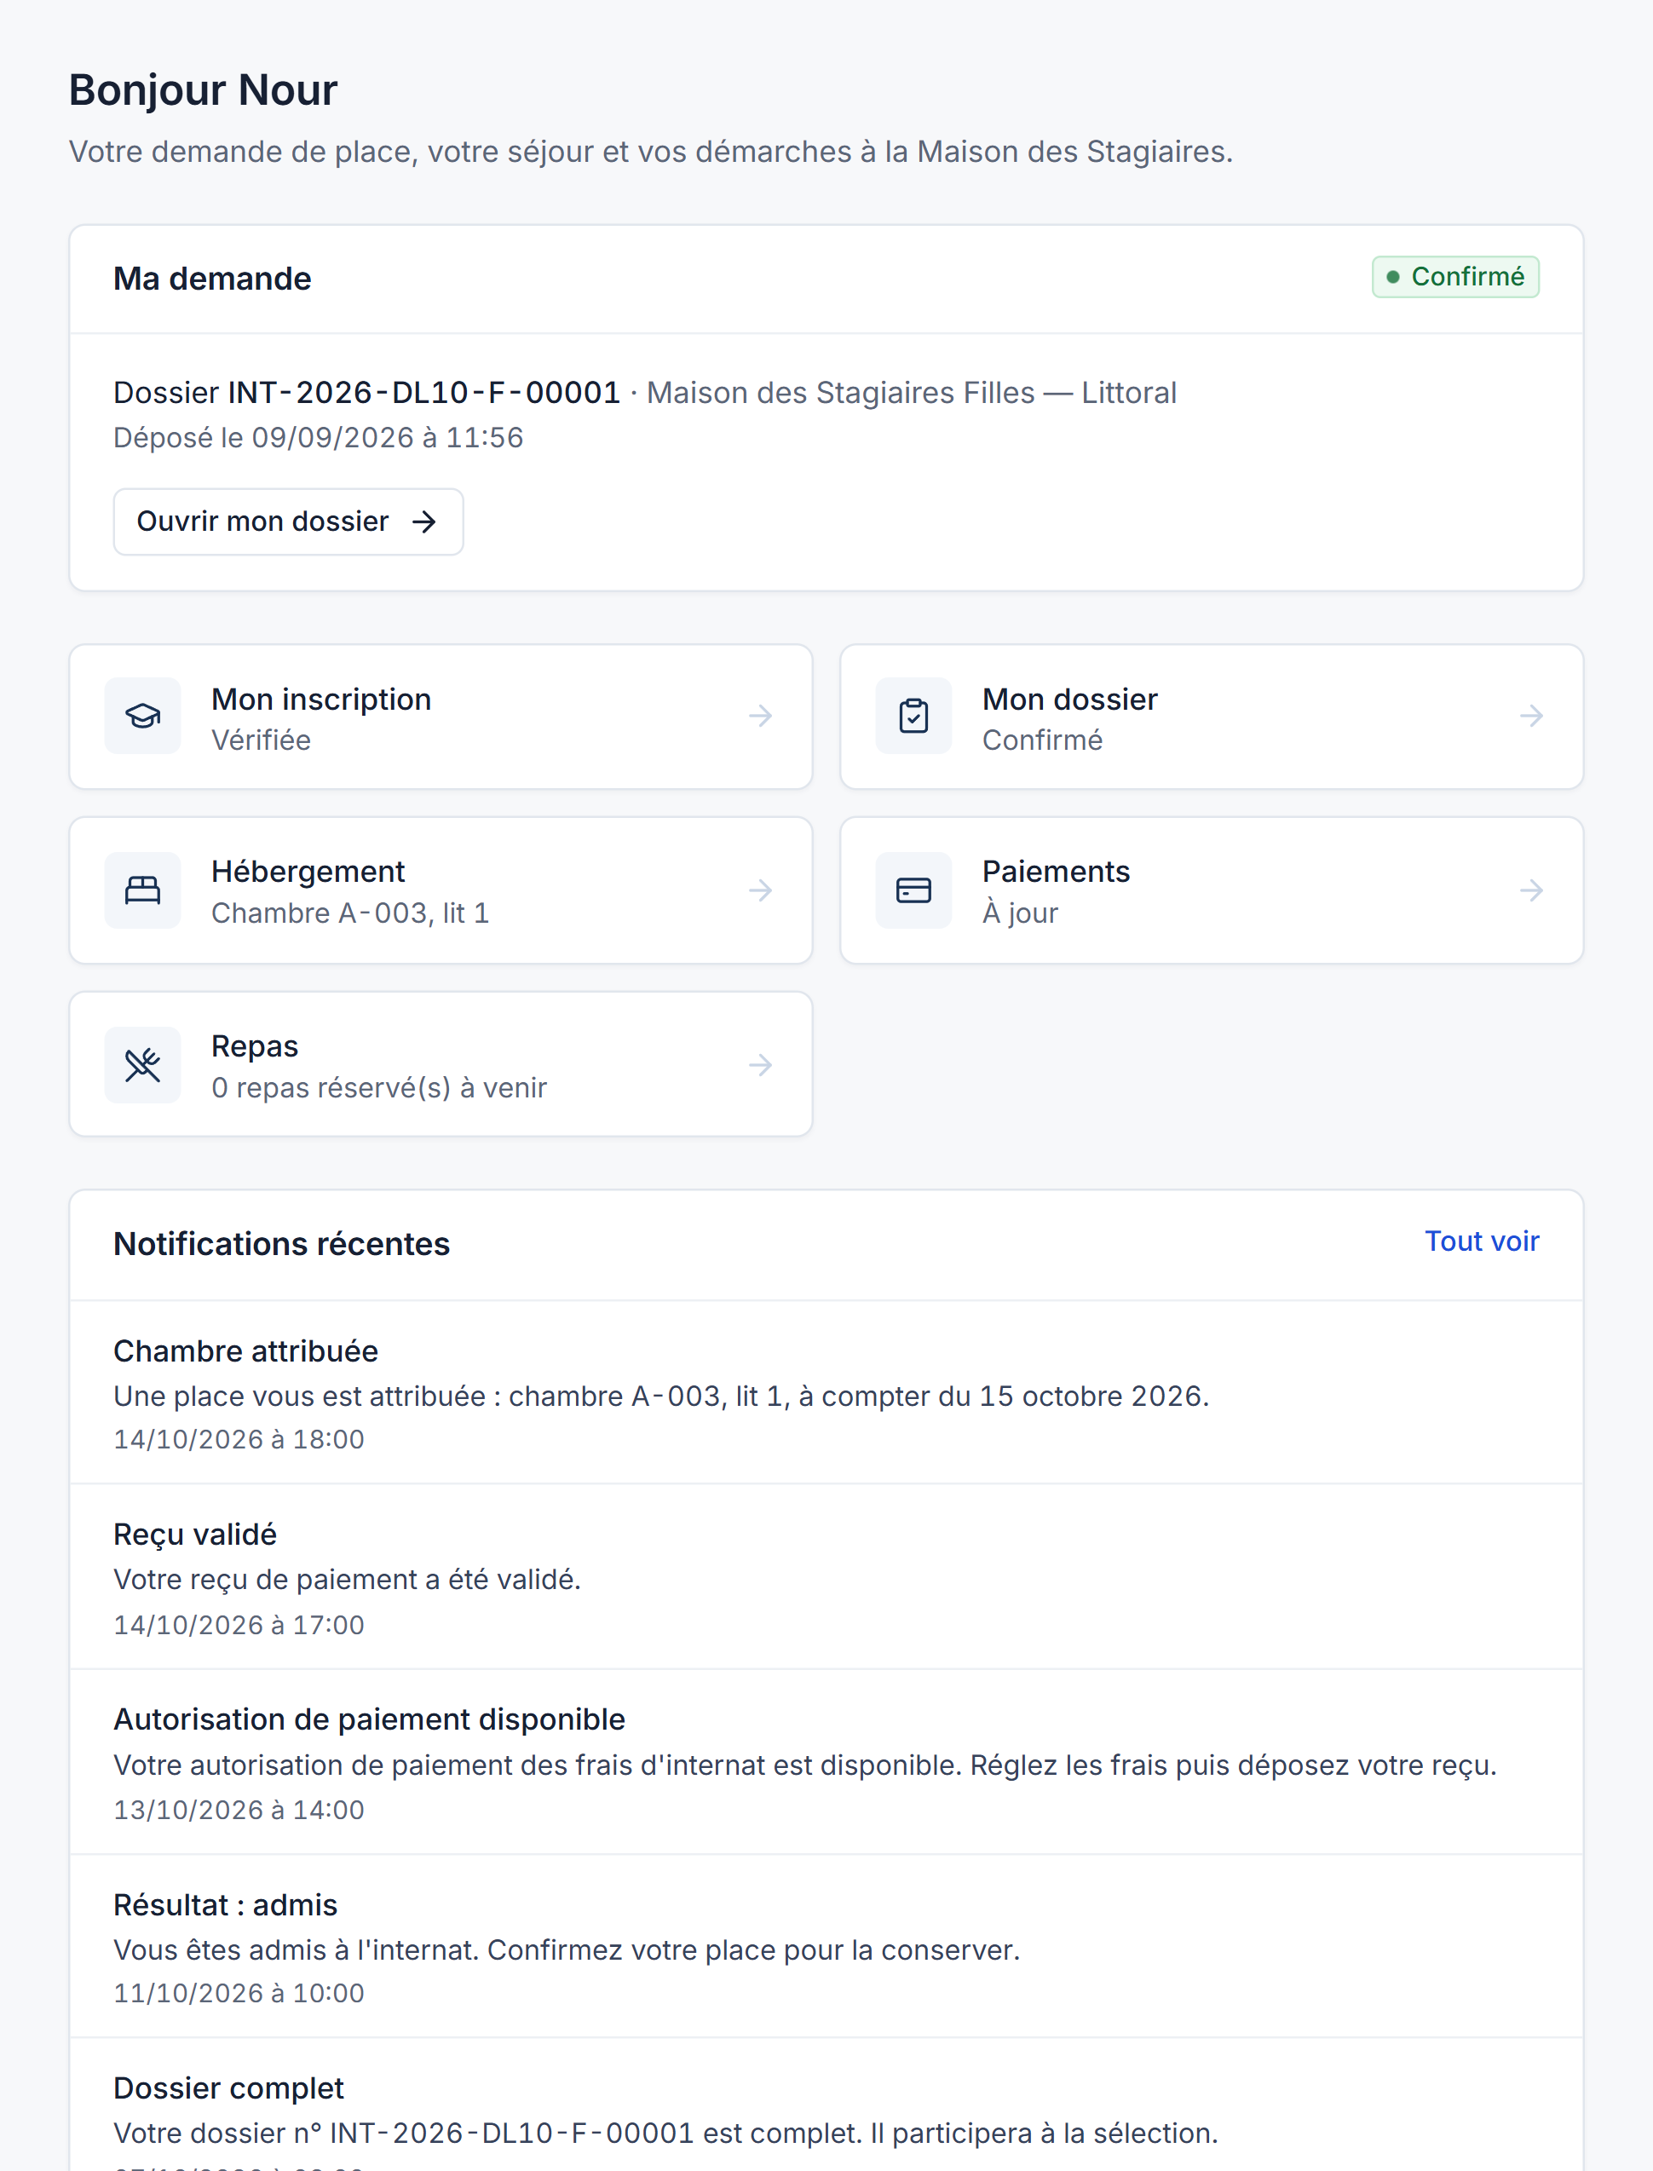
Figure 39 — Accueil du stagiaire résident
Raccourcis vers ses rubriques et dernières notifications reçues.
L’hébergement
Le stagiaire retrouve sa chambre, son lit, la date de son arrivée, et télécharge son attestation d’hébergement.

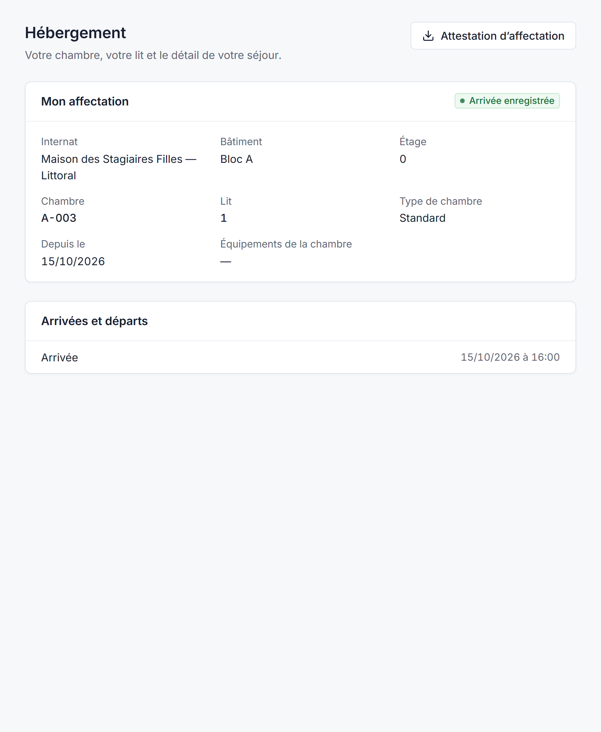
Figure 40 — Espace « Hébergement »
Affectation en cours et mouvements enregistrés.
Les mensualités
Chaque premier du mois, une mensualité apparaît dans « Paiements ». Le stagiaire la règle, dépose son justificatif et suit sa vérification. En cas de refus, le motif lui est donné et il dépose un justificatif corrigé.


Figure 41 — Espace « Paiements »
Mensualité du mois, statut du justificatif et dépôt.
Les repas et les allergies
Le stagiaire réserve ses repas parmi les menus validés : un repas isolé, tous les repas du lendemain ou ceux de la semaine. Pour chaque réservation, il peut signaler une allergie ou une restriction propre à ce repas. Il modifie ou annule jusqu’à la veille, 18 h. Dans le même écran, il déclare ses régimes durables — végétarien, allergie, restriction médicale ou religieuse, autre — avec un justificatif lorsqu’il s’agit d’une allergie ou d’une restriction médicale.

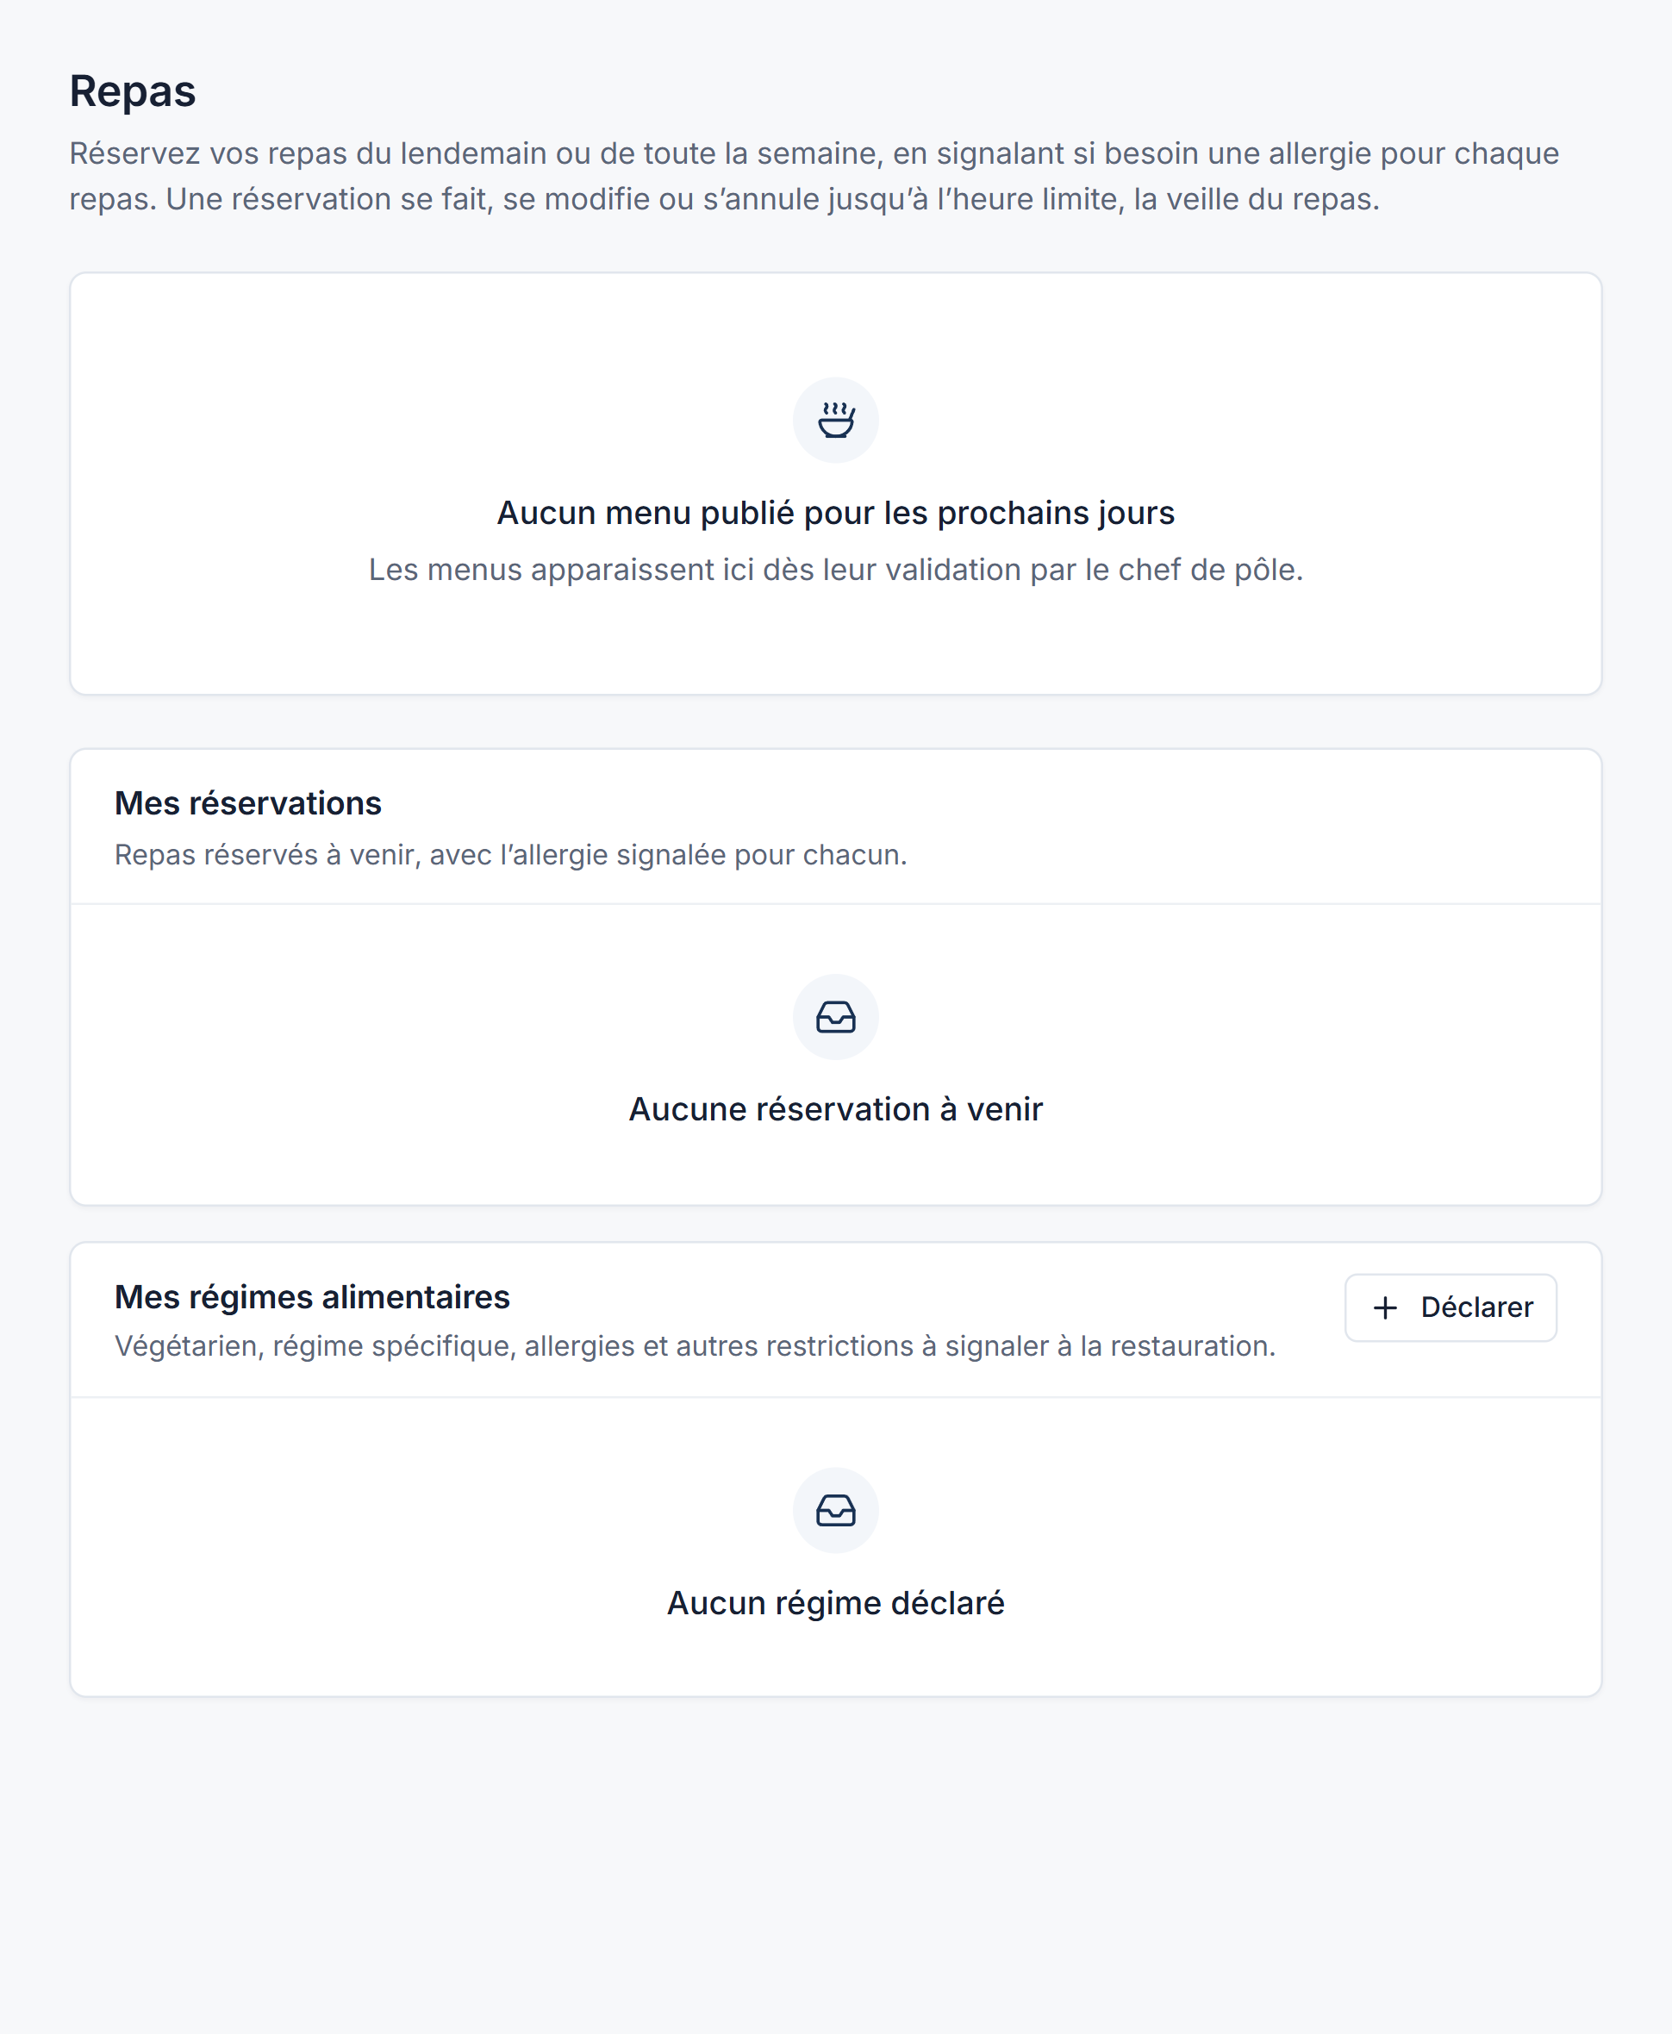
Figure 42 — Espace « Repas »
Ici, aucun menu validé n’est encore publié pour les jours suivants dans les données de démonstration ; la liste des repas réservables ne s’affiche donc pas. On voit en revanche le récapitulatif des réservations et les régimes.

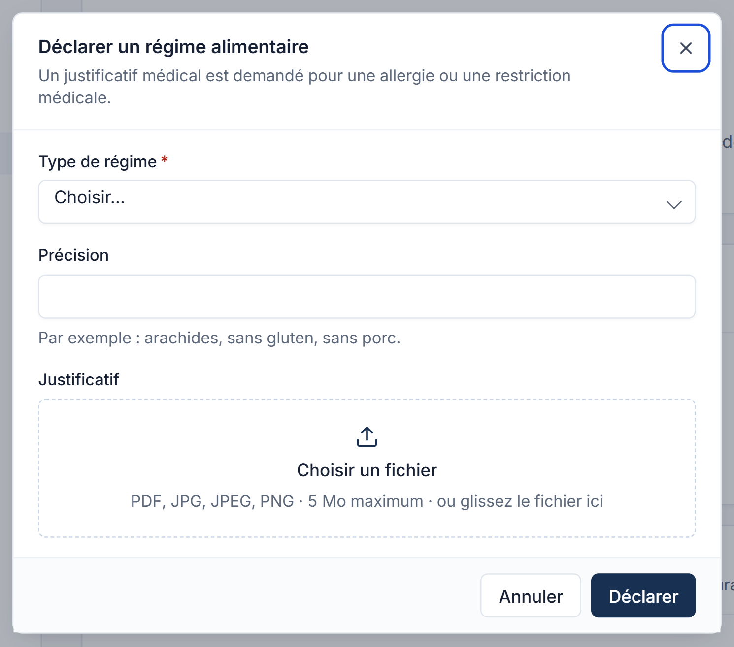
Figure 43 — Déclaration d’un régime alimentaire
Type, précision et justificatif quand il est exigé.
Les sorties et les réclamations
Une absence prévue — un week-end en famille, un rendez-vous — se demande dans « Sorties » ; le gestionnaire l’accepte ou la refuse. Pour un problème, le stagiaire dépose une réclamation en choisissant son domaine : hébergement, restauration ou recours sur la sélection. Elle part directement vers le bon interlocuteur, et la réponse arrive dans le même écran.

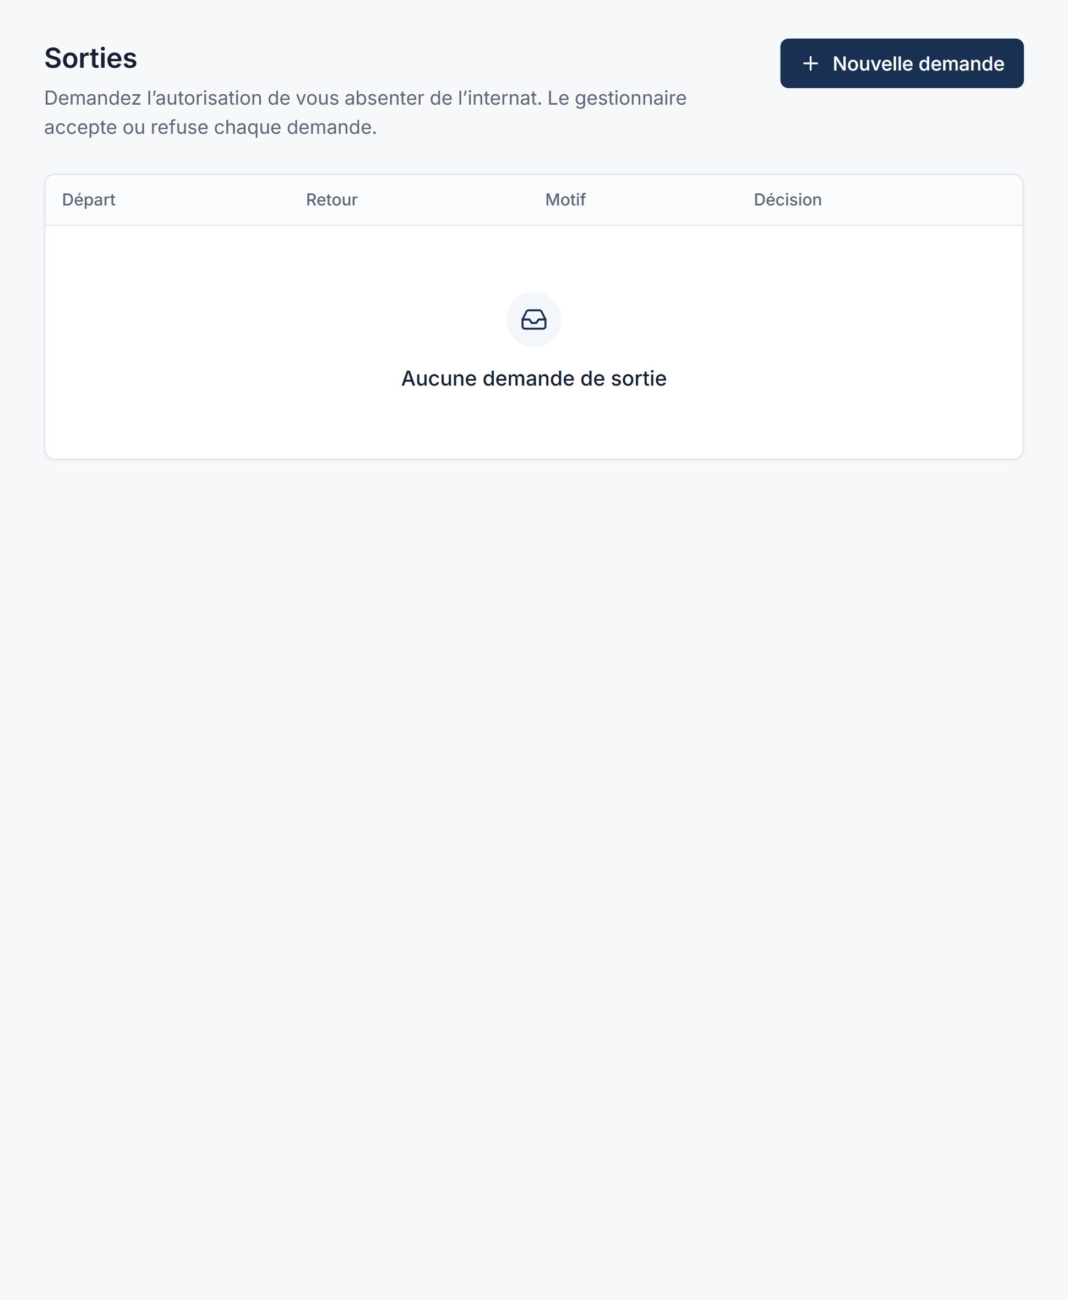
Figure 44 — Demandes de sortie
Aucune demande en cours pour ce stagiaire de démonstration.

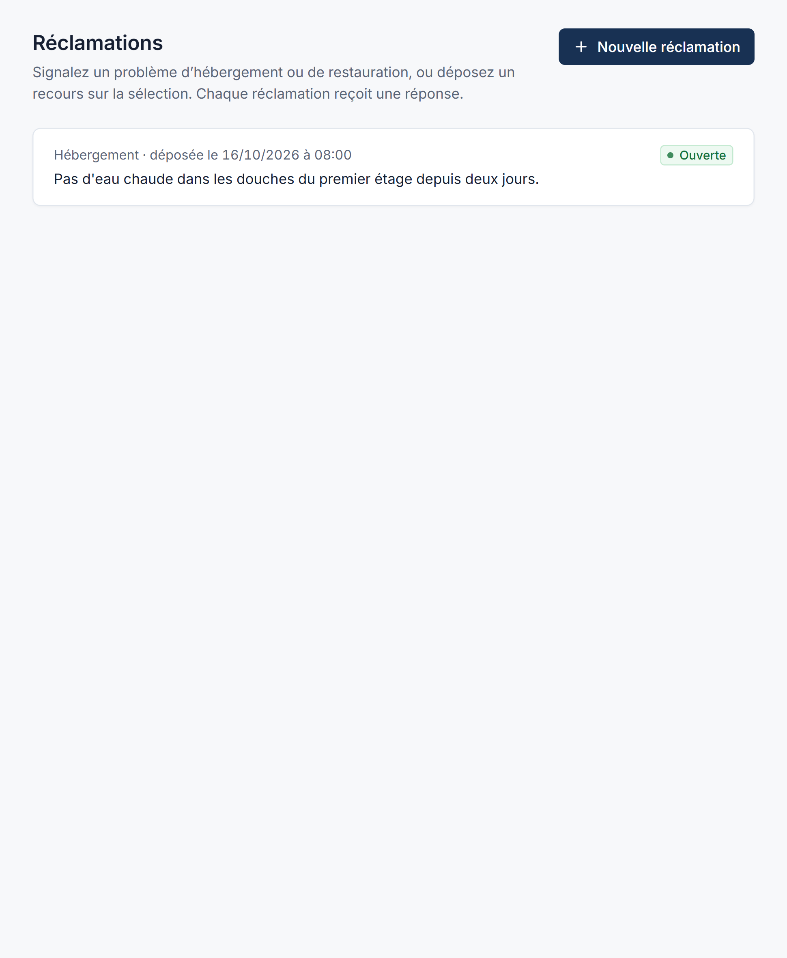
Figure 45 — Réclamations du stagiaire
Chaque réclamation affiche son domaine, sa date et son statut.
S’y ajoutent les documents utiles publiés par l’internat — règlement, informations pratiques — et les notifications, qui accompagnent chaque décision.

Le gestionnaire d’internat
Le gestionnaire est celui qui fait tourner la maison. Ce chapitre suit son travail dans l’ordre où il se présente au fil de l’année : les dossiers d’abord, puis les admissions, les lits, et enfin le quotidien.

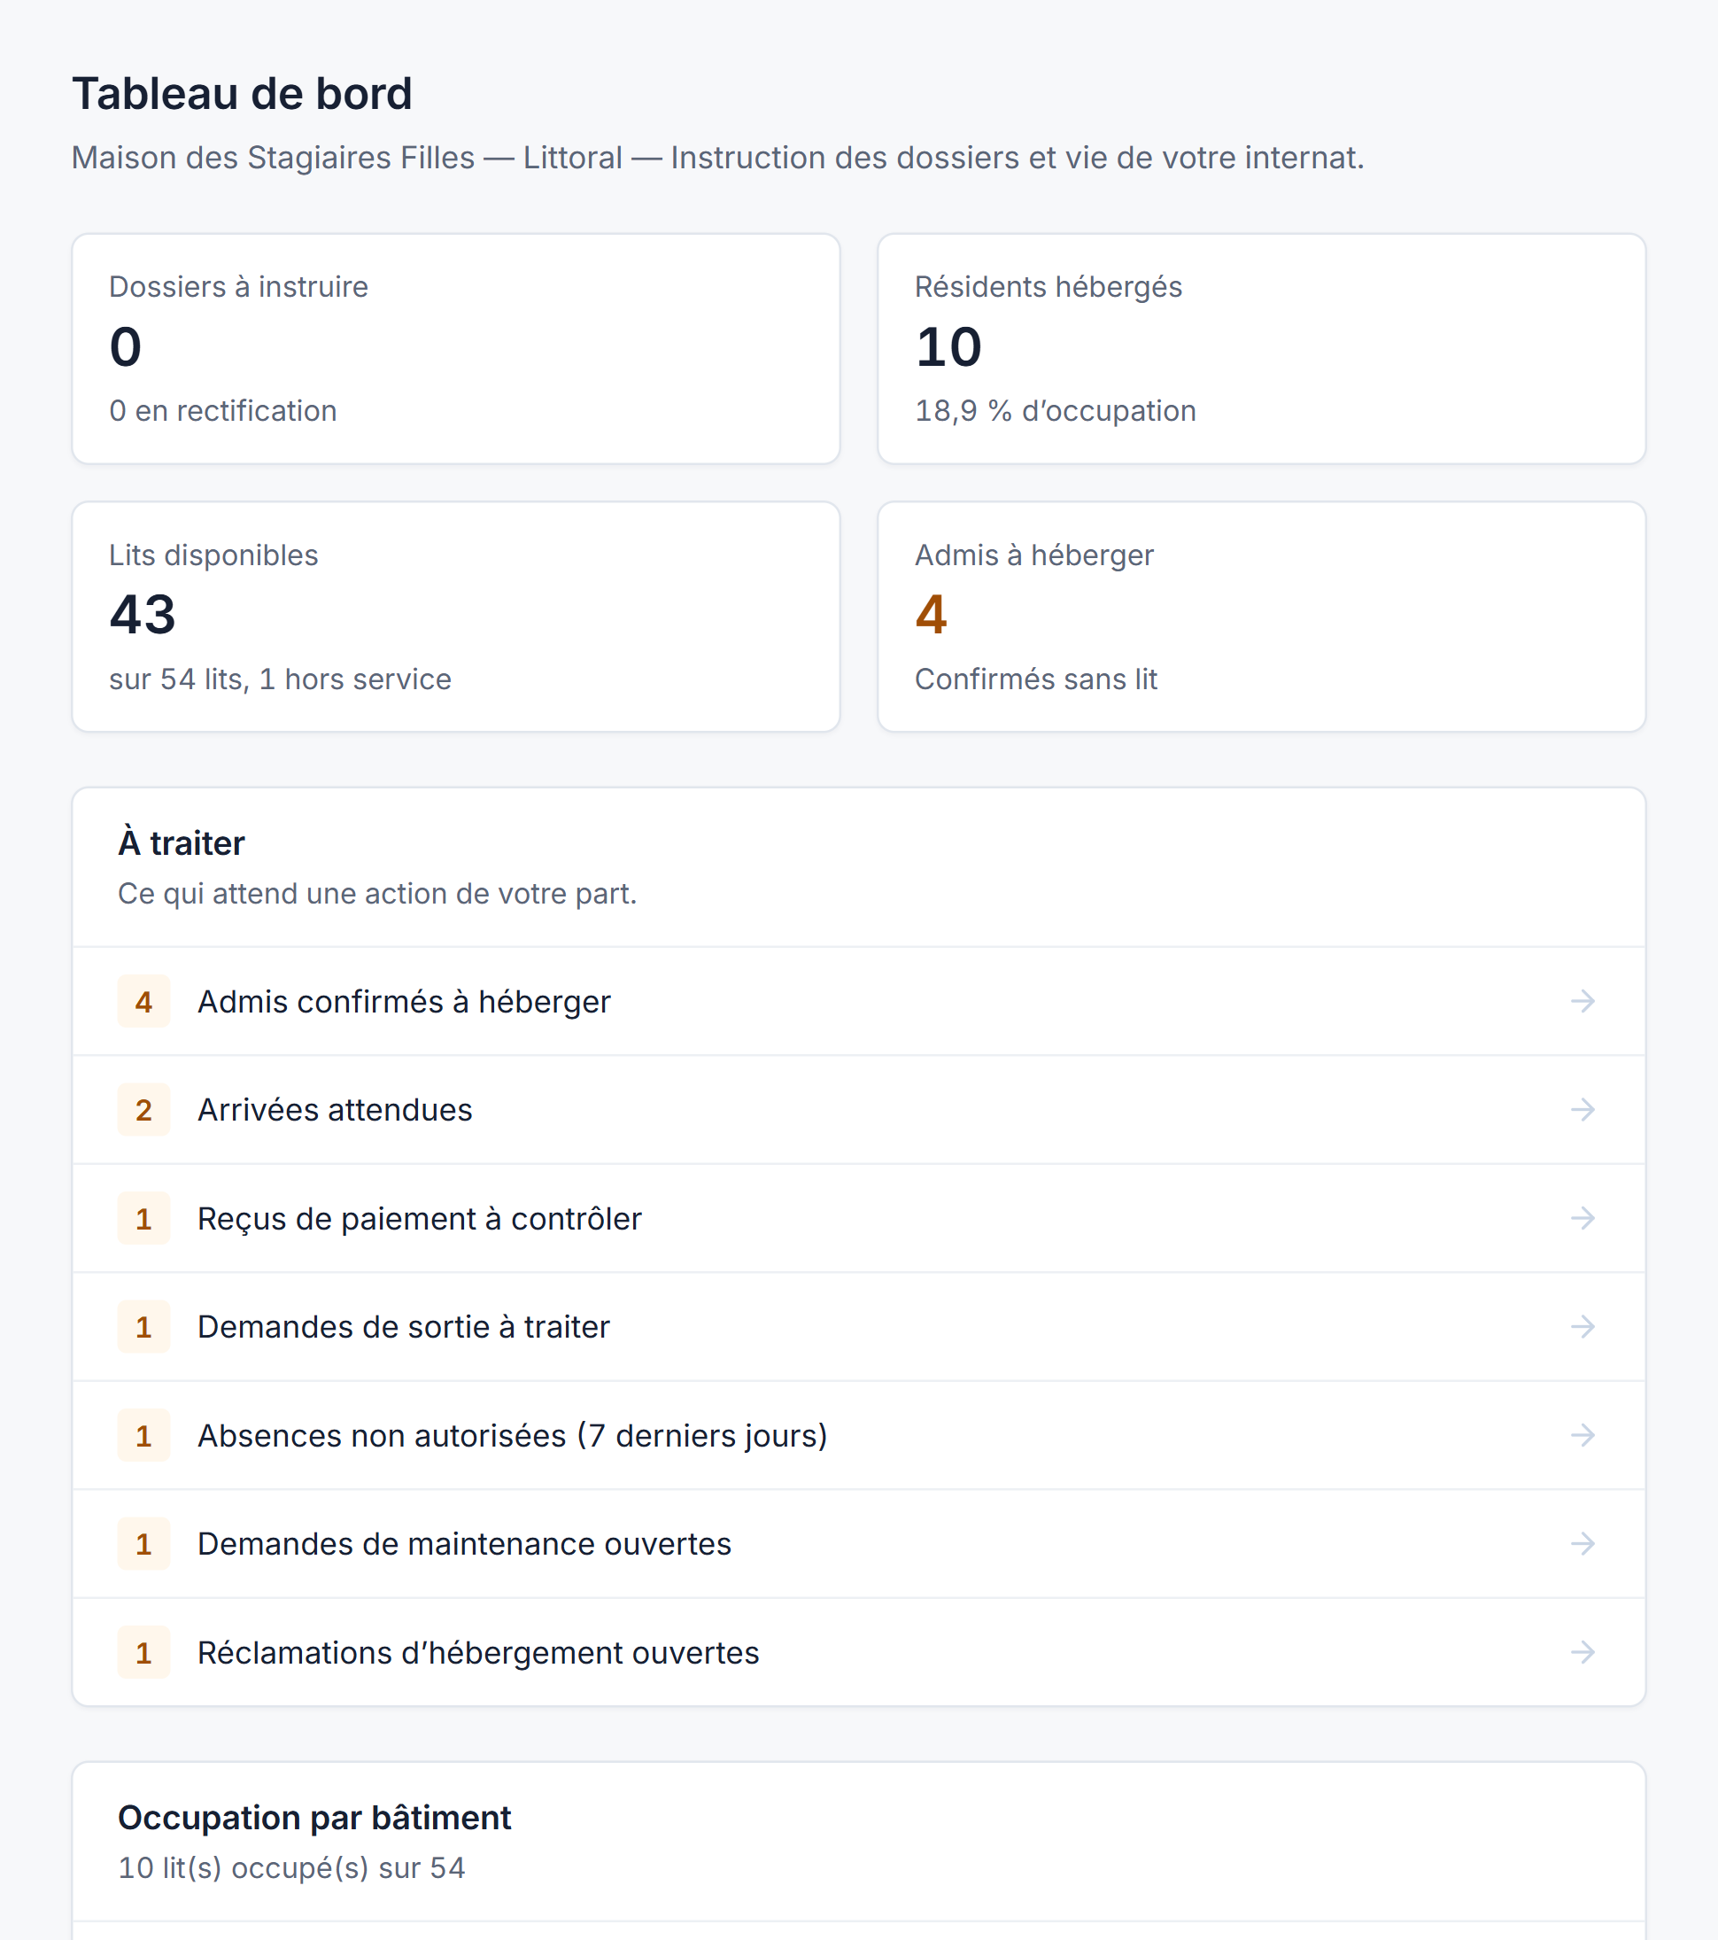
Figure 46 — Tableau de bord du gestionnaire
Ce qui attend : dossiers à instruire, admis à loger, arrivées, justificatifs, sorties, réclamations.

Instruire les dossiers
Avant même l’examen du dossier, le gestionnaire vérifie l’inscription en formation que le stagiaire a déclarée, justificatif de scolarité à l’appui. Il ne voit que les stagiaires de son établissement et du genre que son internat accueille.

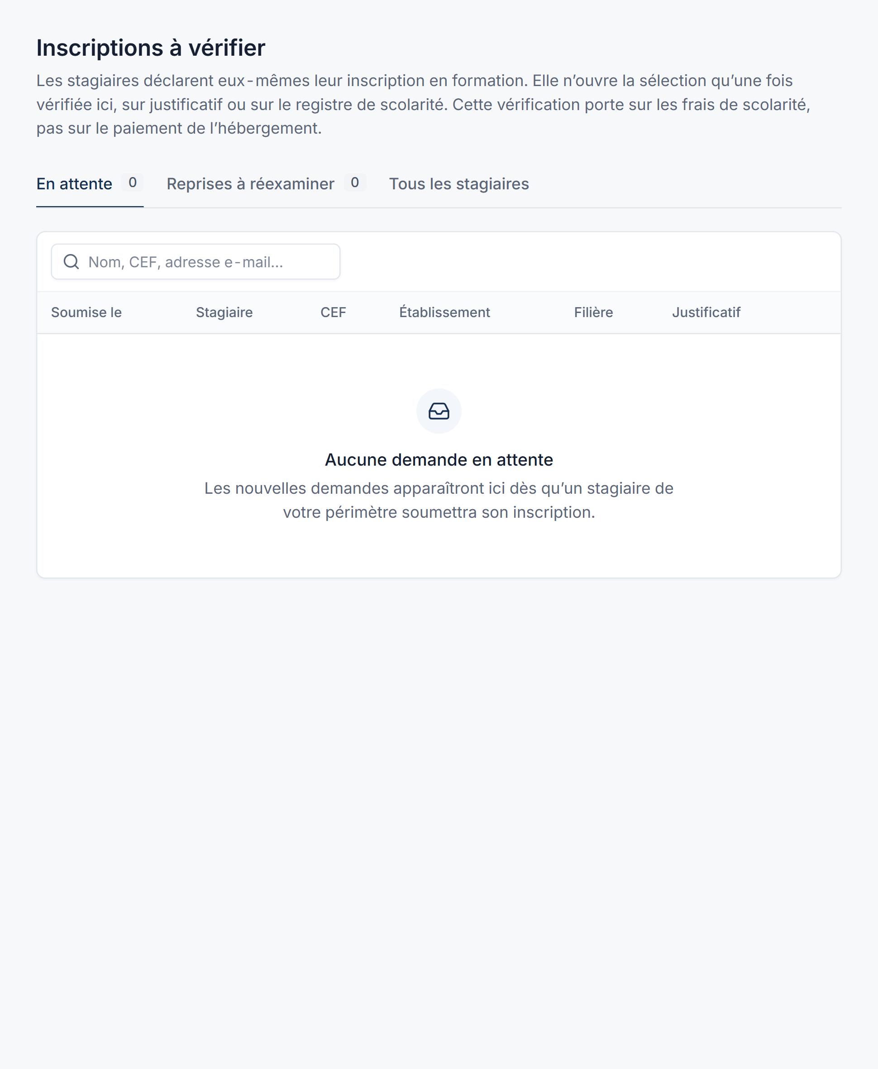
Figure 47 — Inscriptions à vérifier
Aucune demande en attente dans les données de démonstration au moment de la capture.
Vient ensuite le dossier proprement dit. Le gestionnaire ouvre chaque pièce, l’accepte ou en demande le remplacement en indiquant ce qui ne va pas. Lorsque tout est en ordre, il déclare le dossier complet ; s’il manque quelque chose, il le renvoie pour rectification avec un commentaire ; si la demande n’est pas recevable, il la rejette, motif à l’appui. Chaque décision passe par une fenêtre de confirmation et s’inscrit dans l’historique du dossier (schéma III.3).

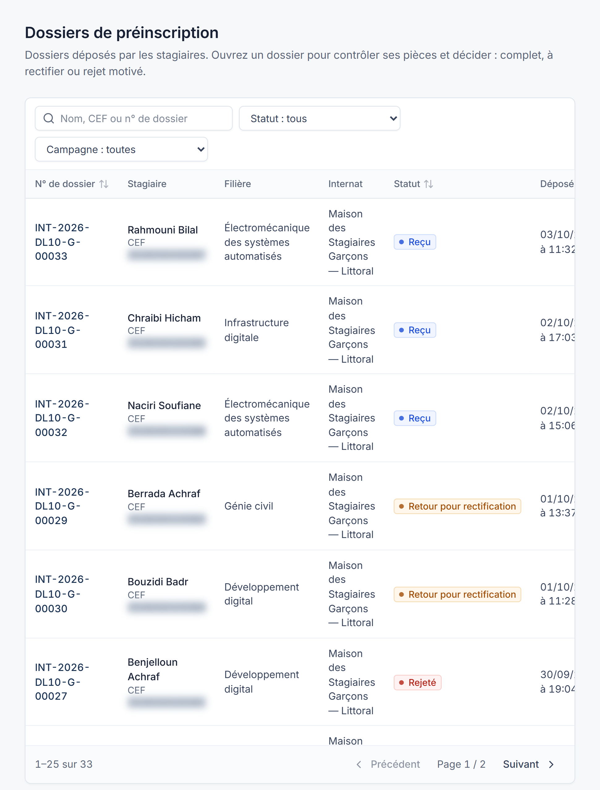
Figure 48 — Dossiers à instruire
Recherche, filtres par statut et par campagne.

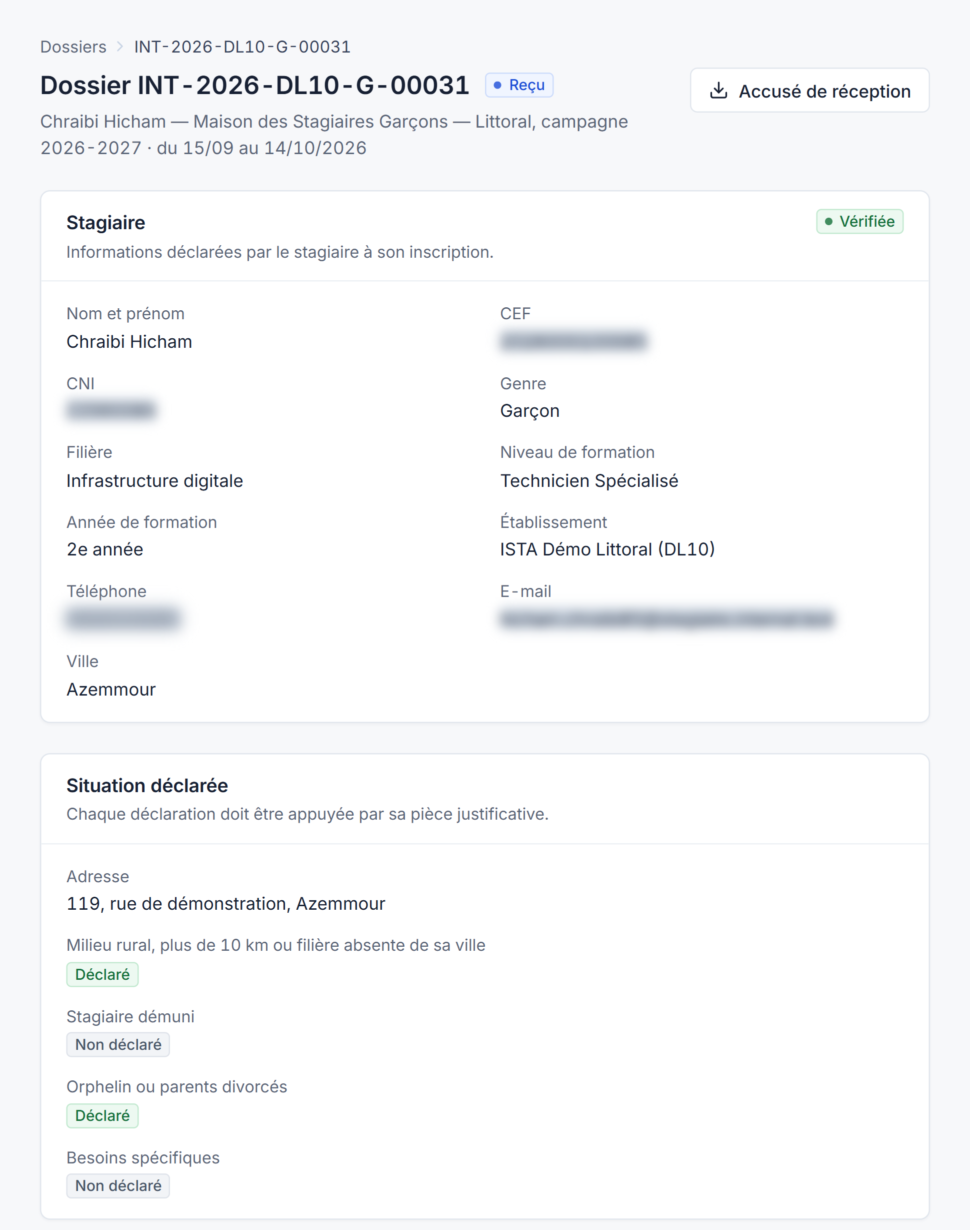

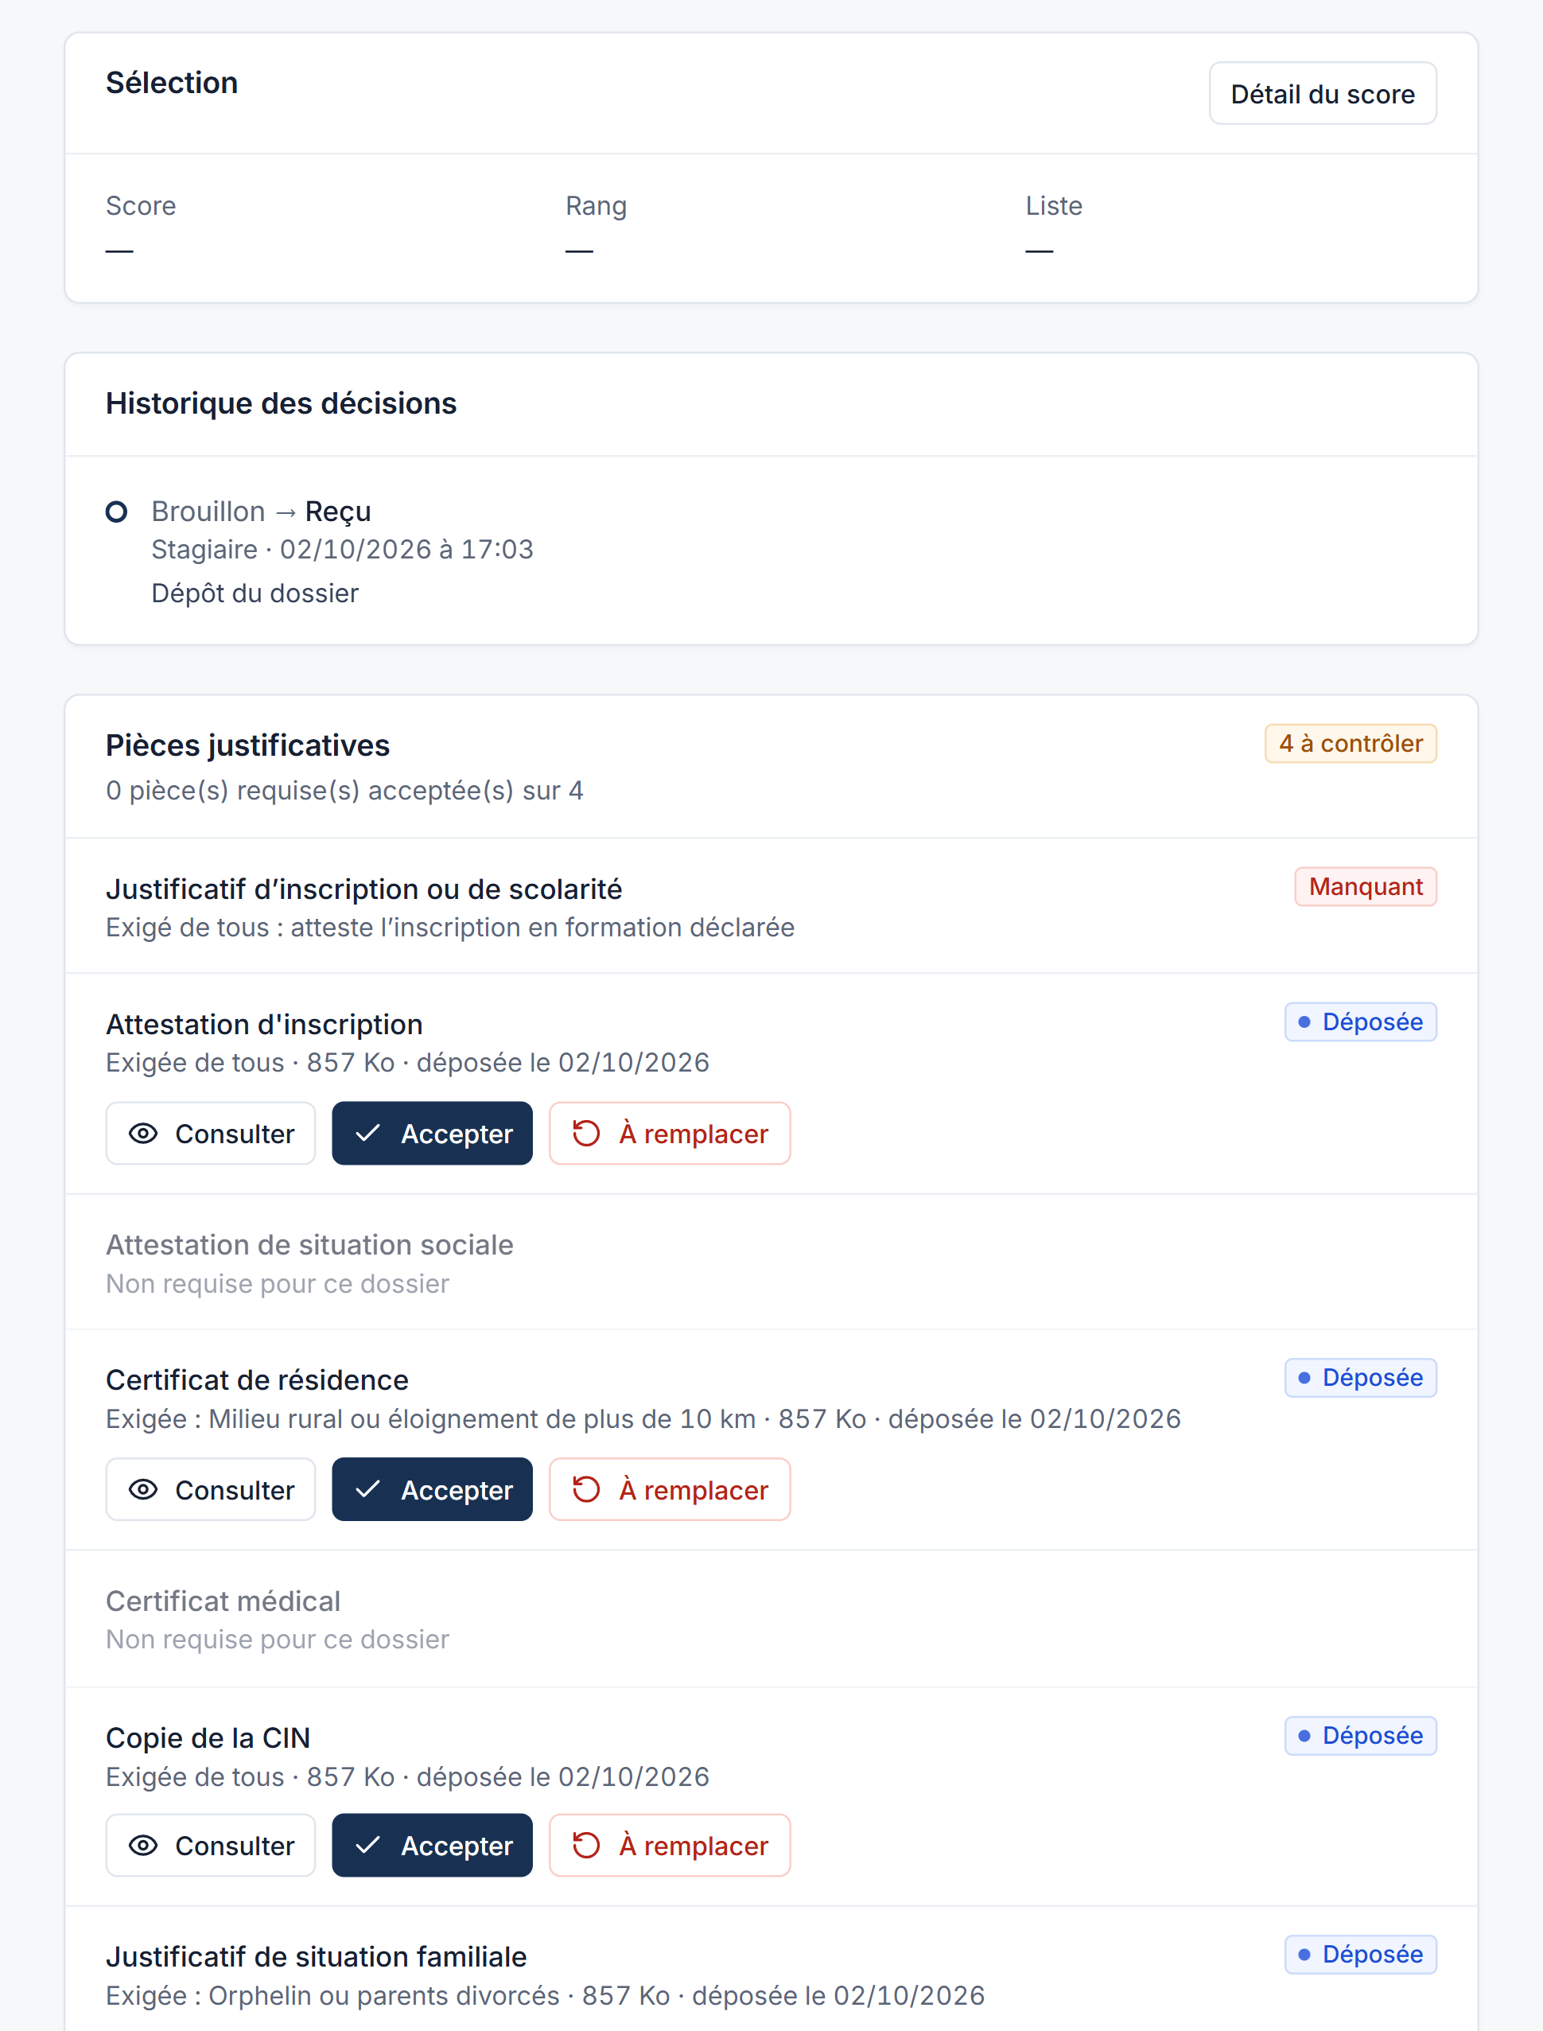
Figure 49 — Fiche d’instruction
Identité, situation déclarée, pièces avec leur statut, et décisions disponibles.

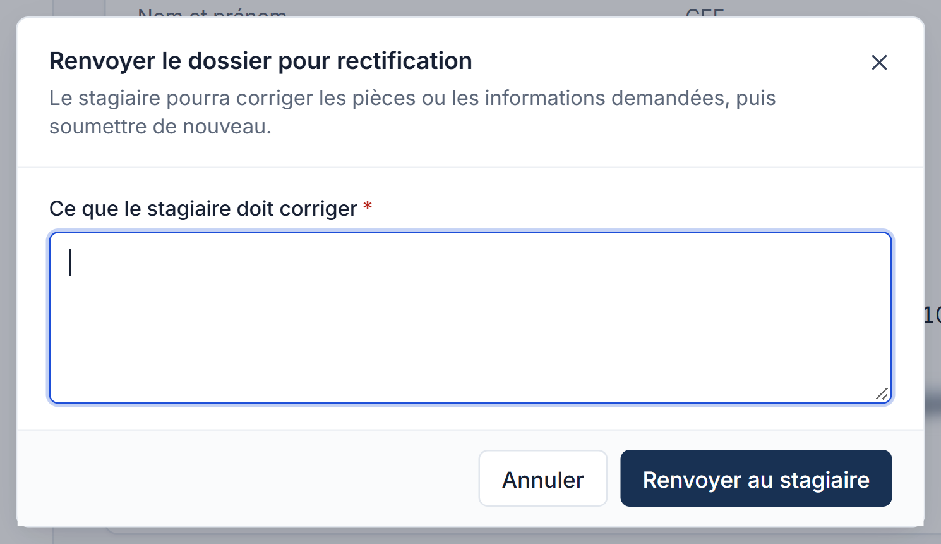
Figure 50 — Renvoi pour rectification
Le commentaire, obligatoire, sera lu par le stagiaire.

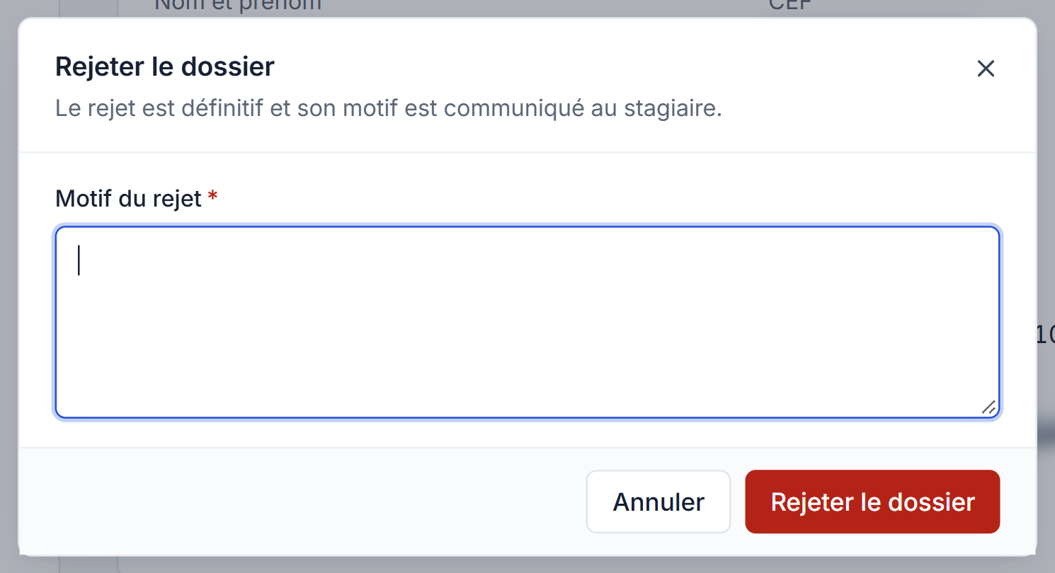
Figure 51 — Rejet motivé
Le rejet est définitif ; son motif est communiqué au candidat.
Capture non réalisée
La fenêtre « Déclarer complet » ne s’ouvre qu’une fois toutes les pièces obligatoires acceptées. Dans le dossier de démonstration, elles restaient à contrôler ; les accepter aurait modifié les données. Cette fenêtre rappelle les effets de la décision : validation du dossier, calcul du score, entrée dans la sélection.

Suivre les admissions
Une fois la campagne délibérée, le gestionnaire peut consulter le classement et le détail des scores, en lecture seule : il comprend ainsi les résultats sans pouvoir y toucher.

Figure 52 — Classement consulté par le gestionnaire
Même tableau que celui du chef de pôle, sans action de modification.
Il confirme ensuite la place de chaque admis. Quand une place se libère — un désistement, un départ —, l’application l’en avertit ; il choisit alors un candidat de la liste d’attente et le fait passer directement en liste principale. S’il ne retient pas le mieux classé, il doit motiver son choix.

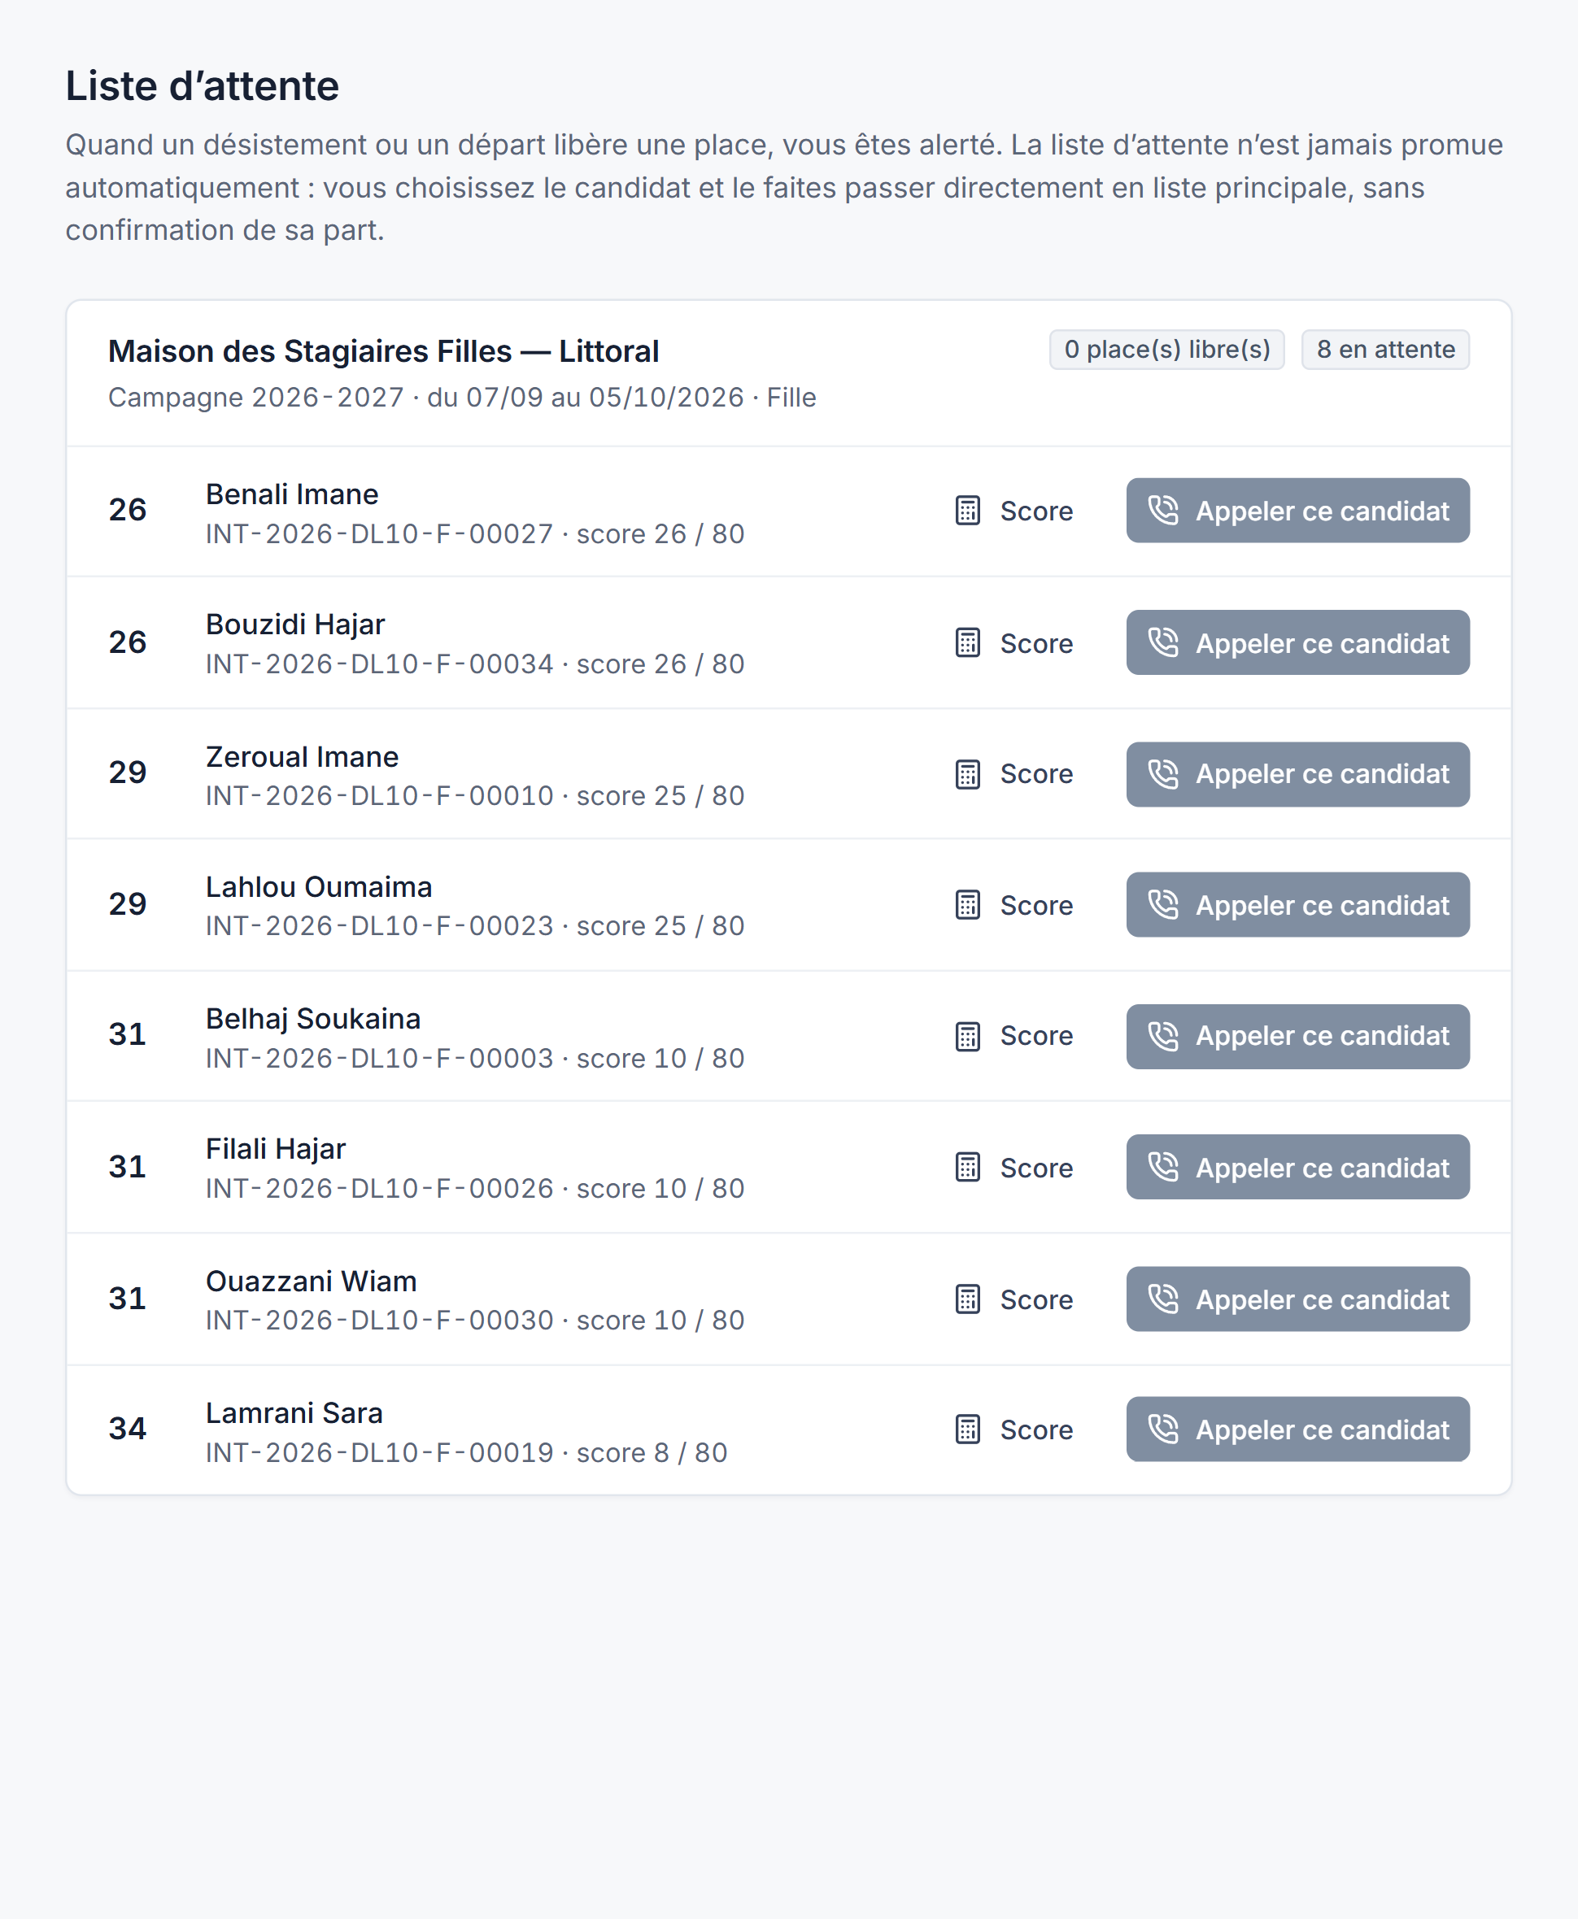
Figure 53 — Liste d’attente
Candidats par rang, score et nombre de places libres.
Capture non réalisée
Le bouton « Appeler ce candidat » ne s’active qu’en présence d’une place libre. Les données de démonstration n’en comptant aucune, la fenêtre « Passer le candidat à la liste principale », qui se conclut par « Confirmer le transfert », n’a pas pu être ouverte.

Gérer l’hébergement
Le plan d’occupation décrit l’internat tel qu’il est : ses bâtiments, ses étages, ses chambres — avec leur type et leur capacité — et ses lits. Chaque lit est disponible, occupé ou hors service ; une chambre peut être mise en maintenance. Le gestionnaire ajoute, renomme ou supprime ces éléments ; l’application refuse simplement de supprimer un lit déjà attribué ou une chambre qui a un historique de maintenance.

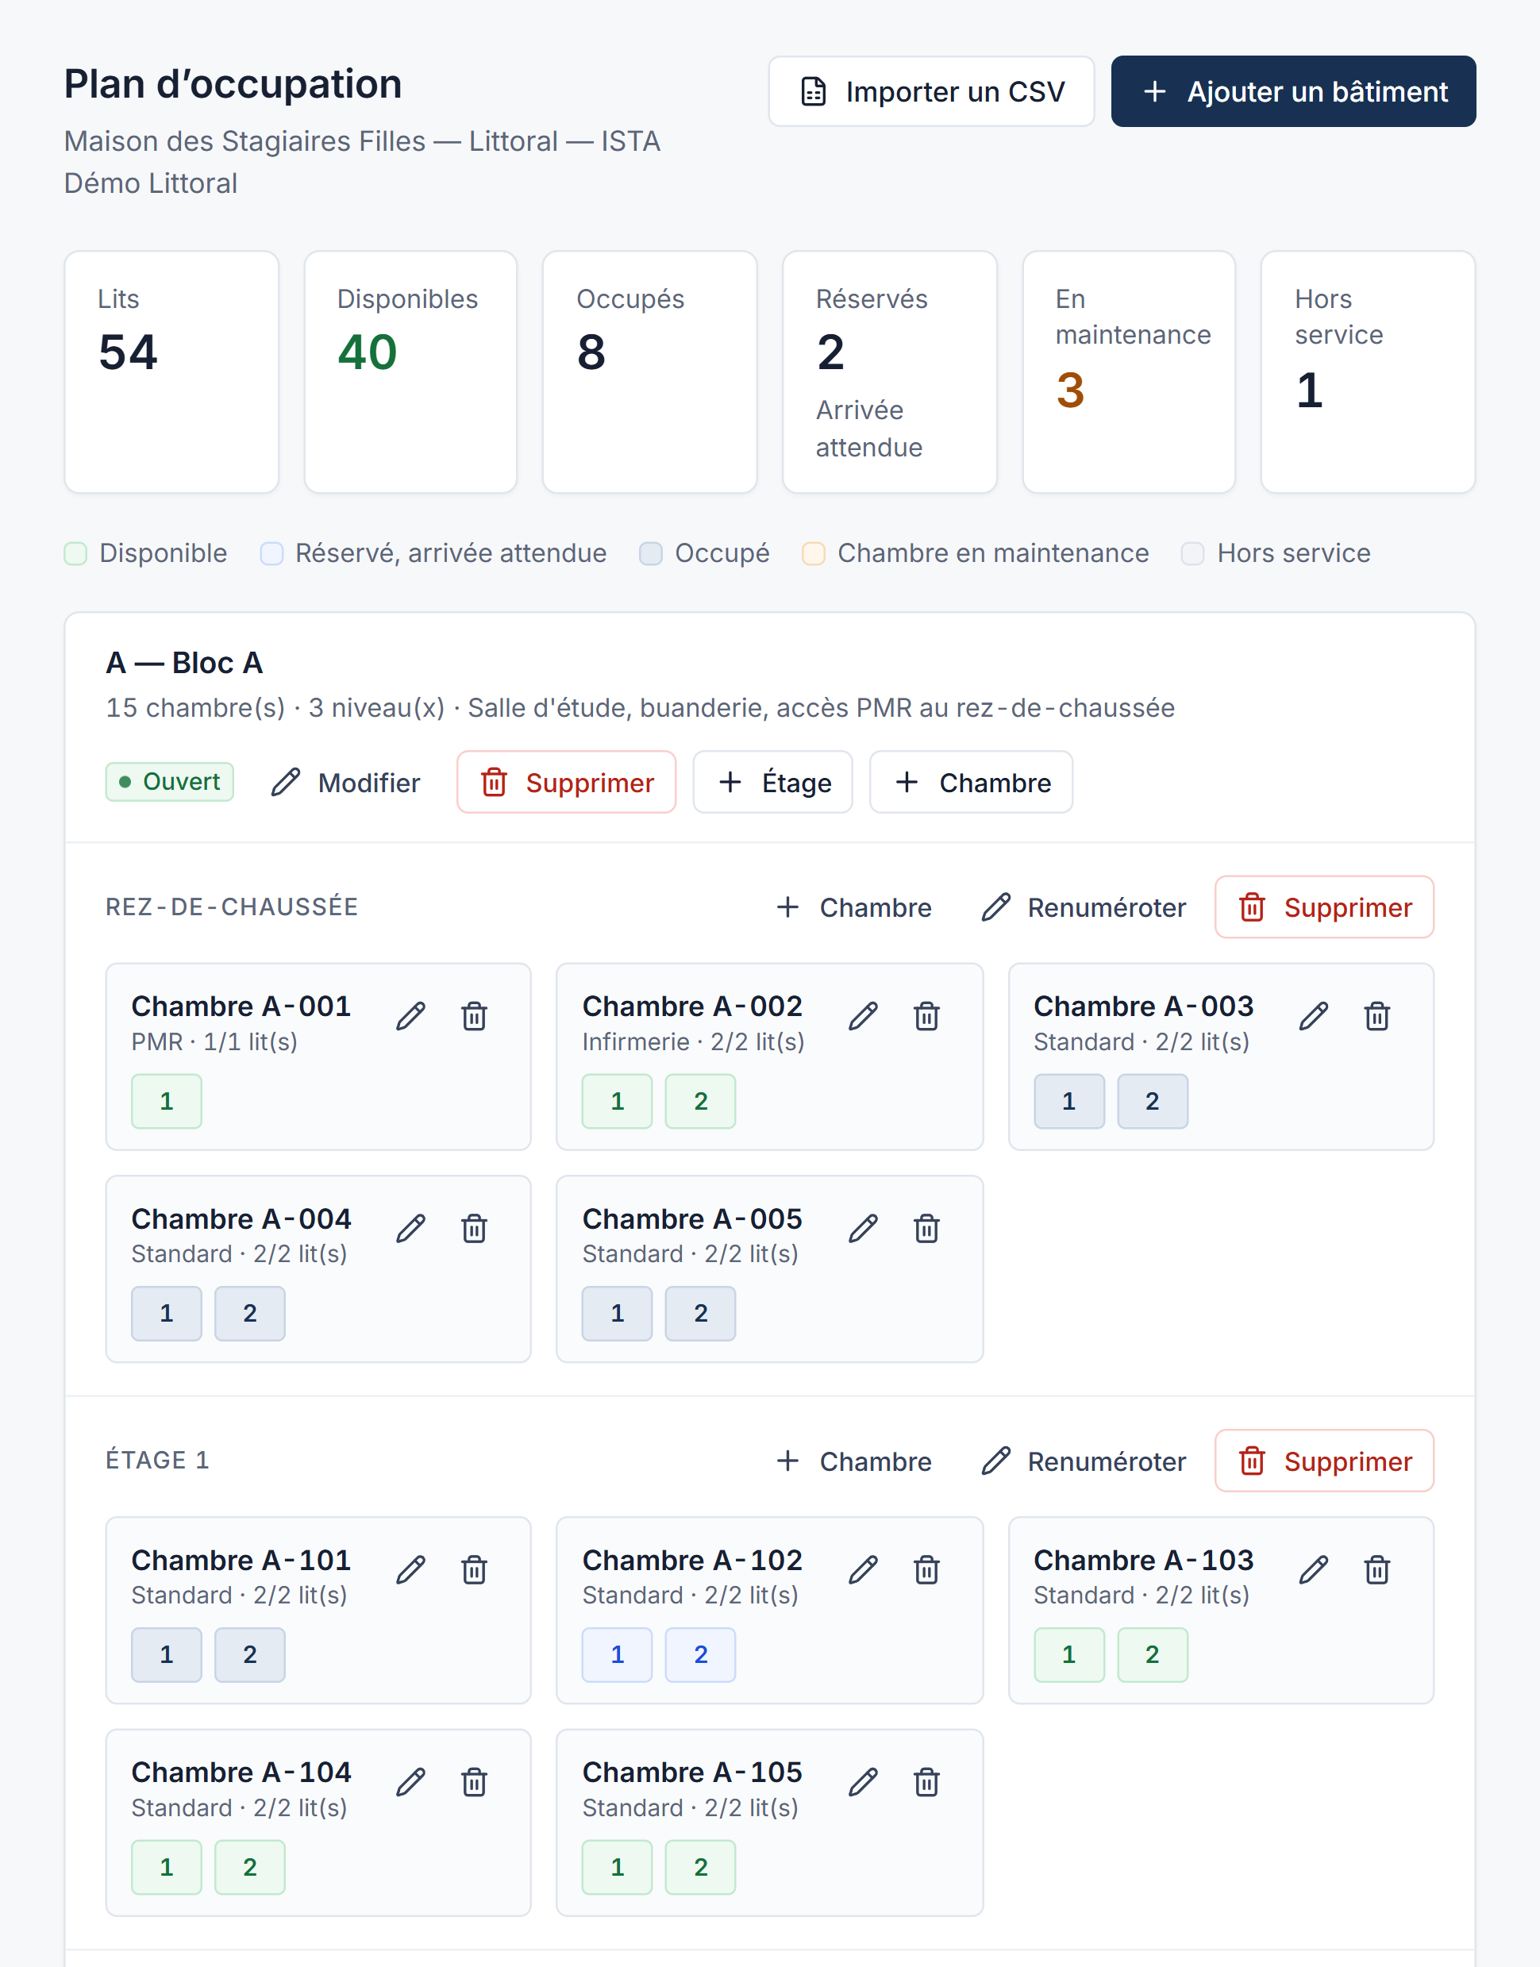

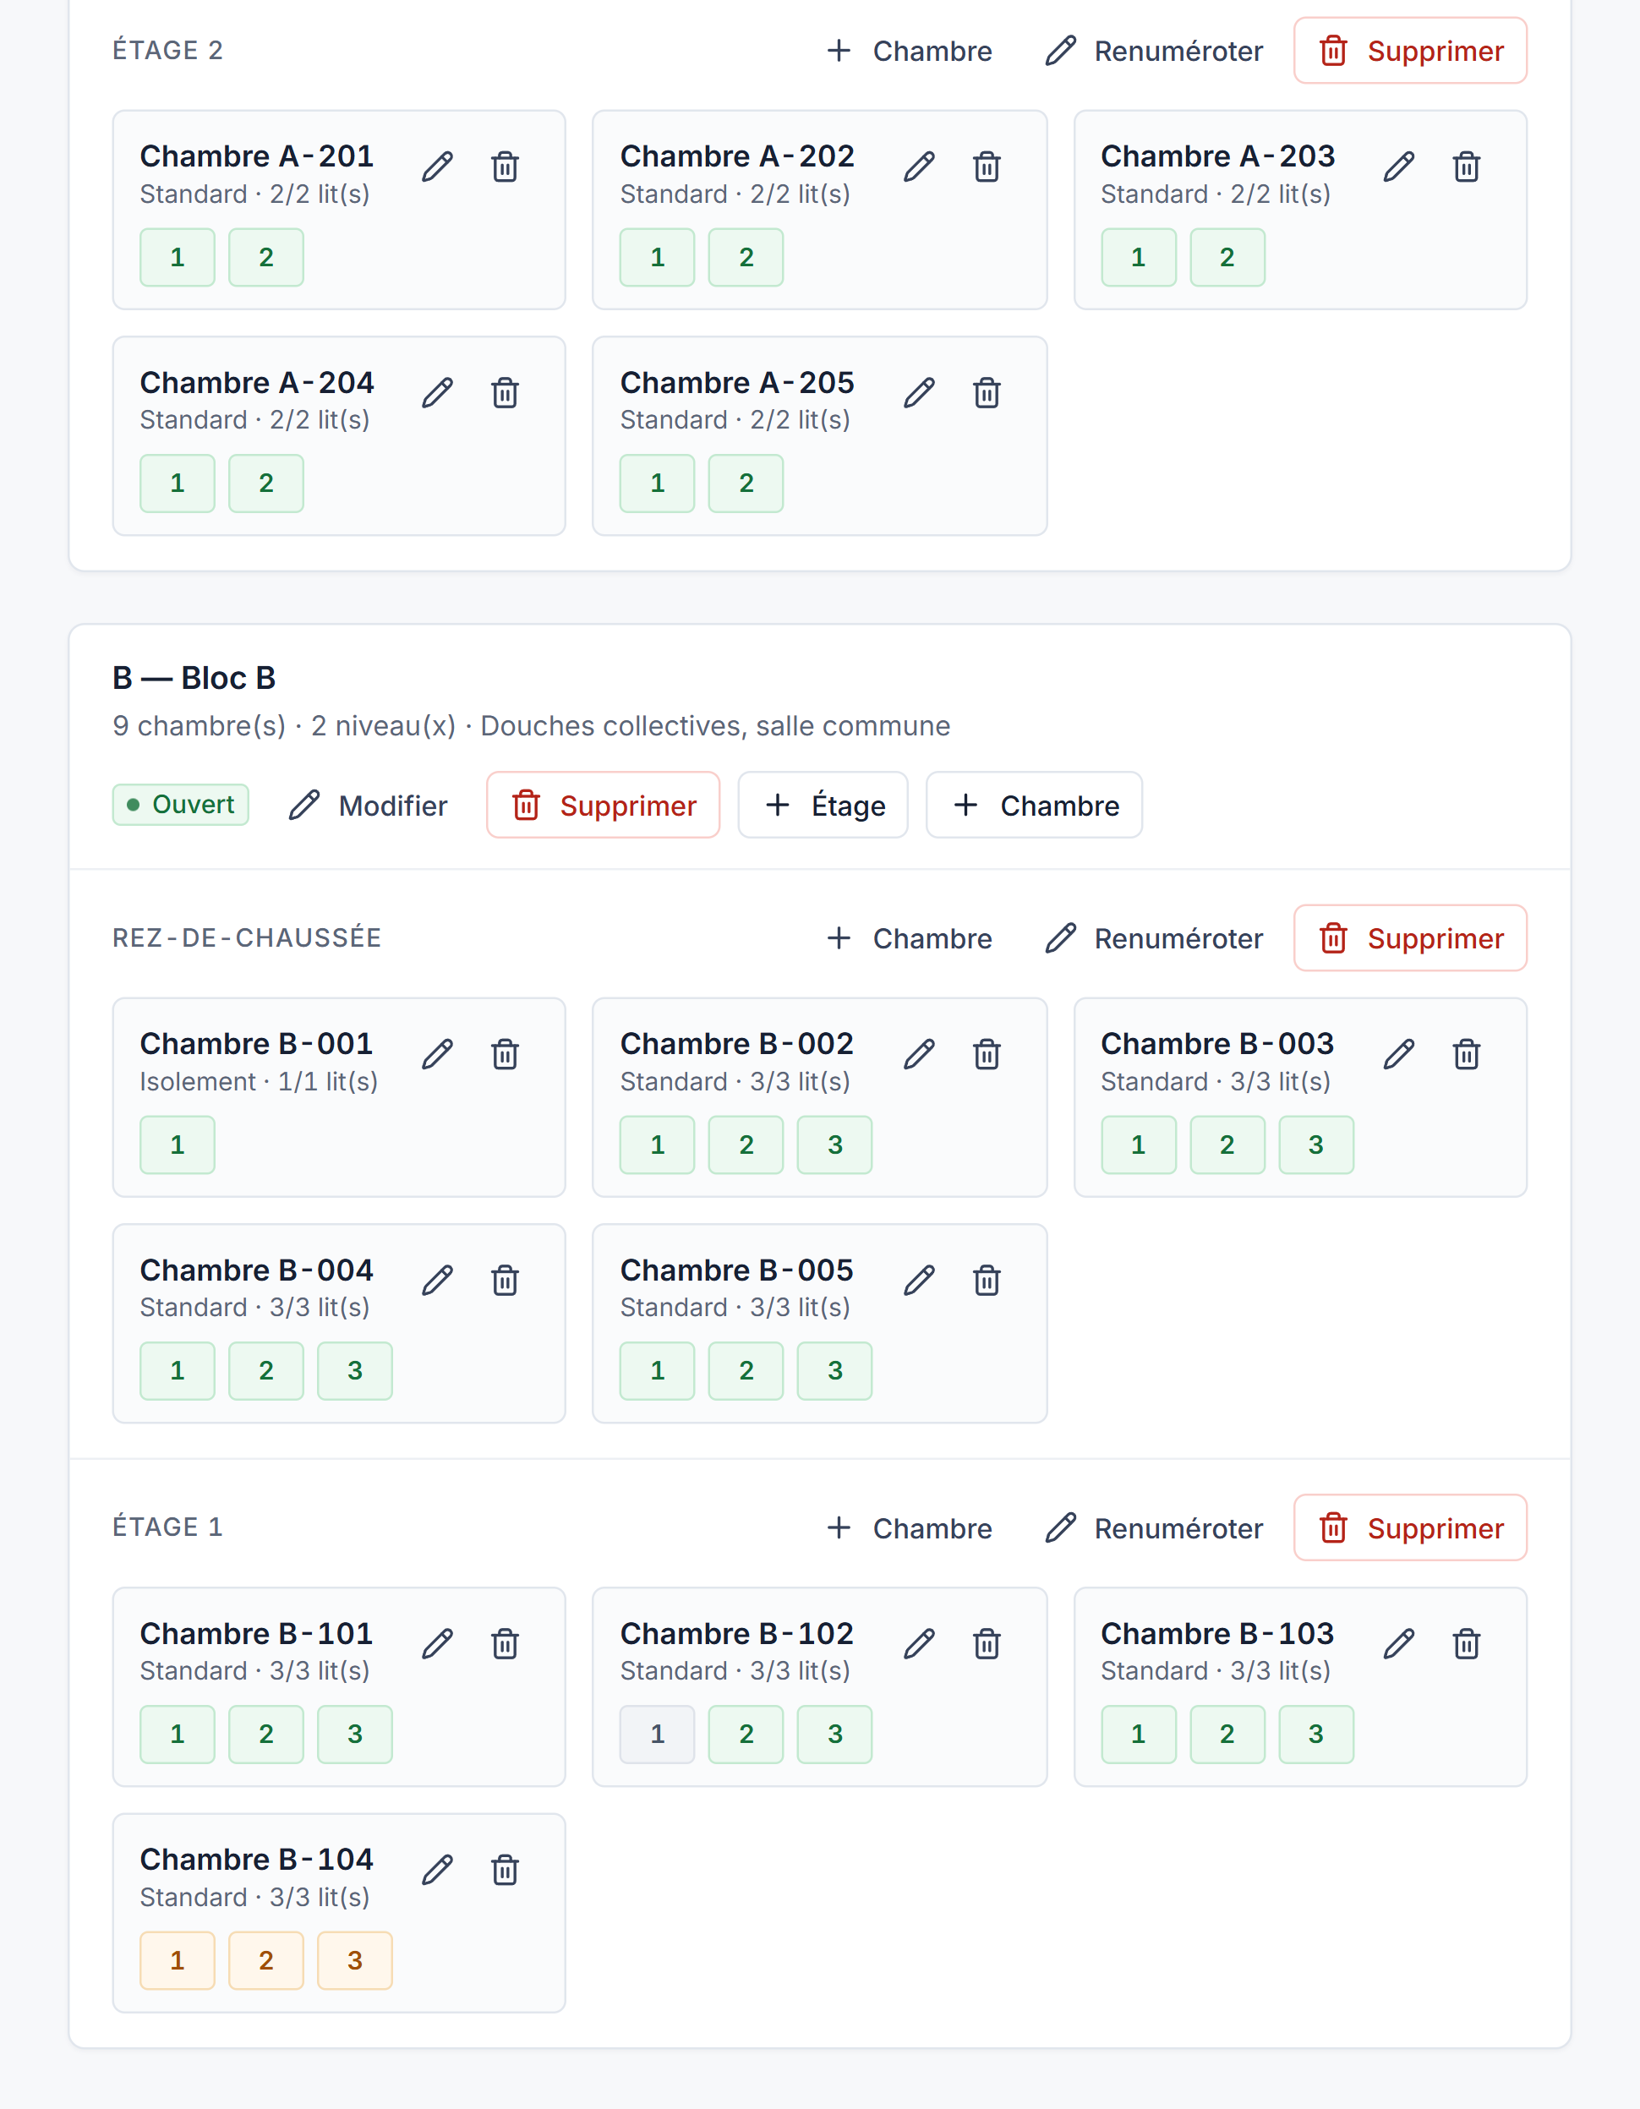
Figure 54 — Plan d’occupation
Compteurs en tête, puis chaque bâtiment, étage par étage, avec l’état de chaque lit.

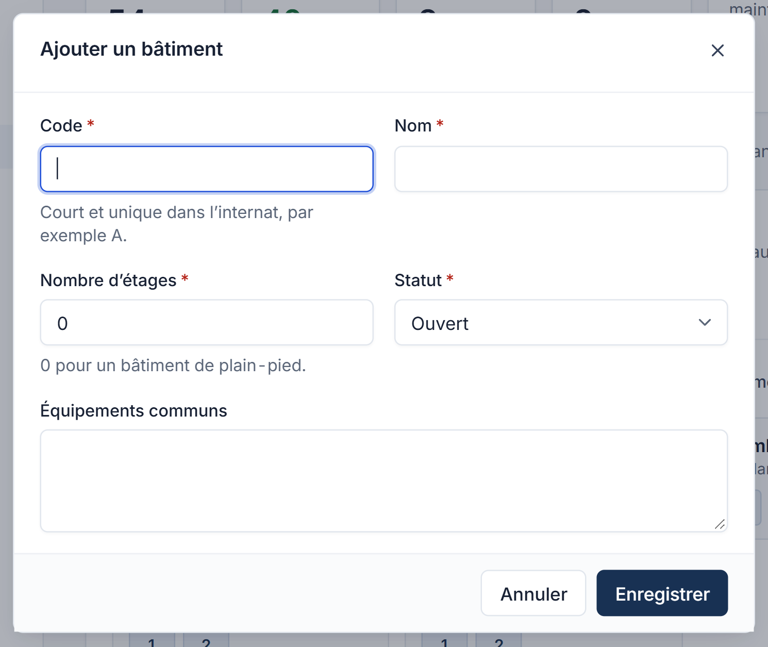
Figure 55 — Ajout d’un bâtiment
Code, nom, nombre d’étages, statut et équipements communs.
Pour loger un admis dont la place est confirmée, le gestionnaire autorise l’occupation — une décision qui ne dépend pas du paiement —, puis choisit un lit disponible. Le jour où le stagiaire arrive, il enregistre l’arrivée : l’espace séjour du stagiaire s’ouvre, et une attestation d’hébergement devient disponible. Un changement de lit en cours d’année se fait depuis la fiche du résident, motif à l’appui ; au départ, il clôt le séjour et le lit redevient libre (schéma III.5).

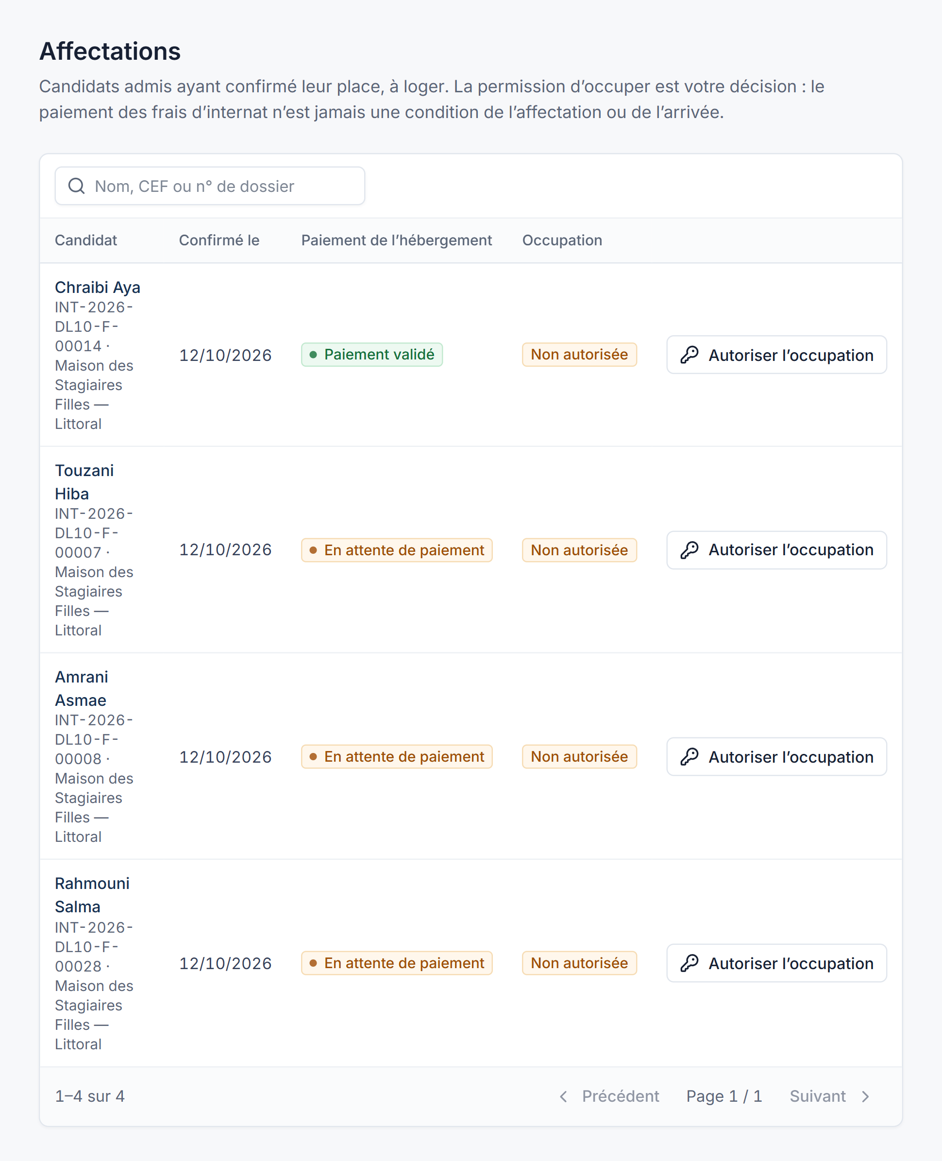
Figure 56 — Admis à loger
Pour chaque candidat confirmé : autoriser l’occupation, puis affecter un lit.

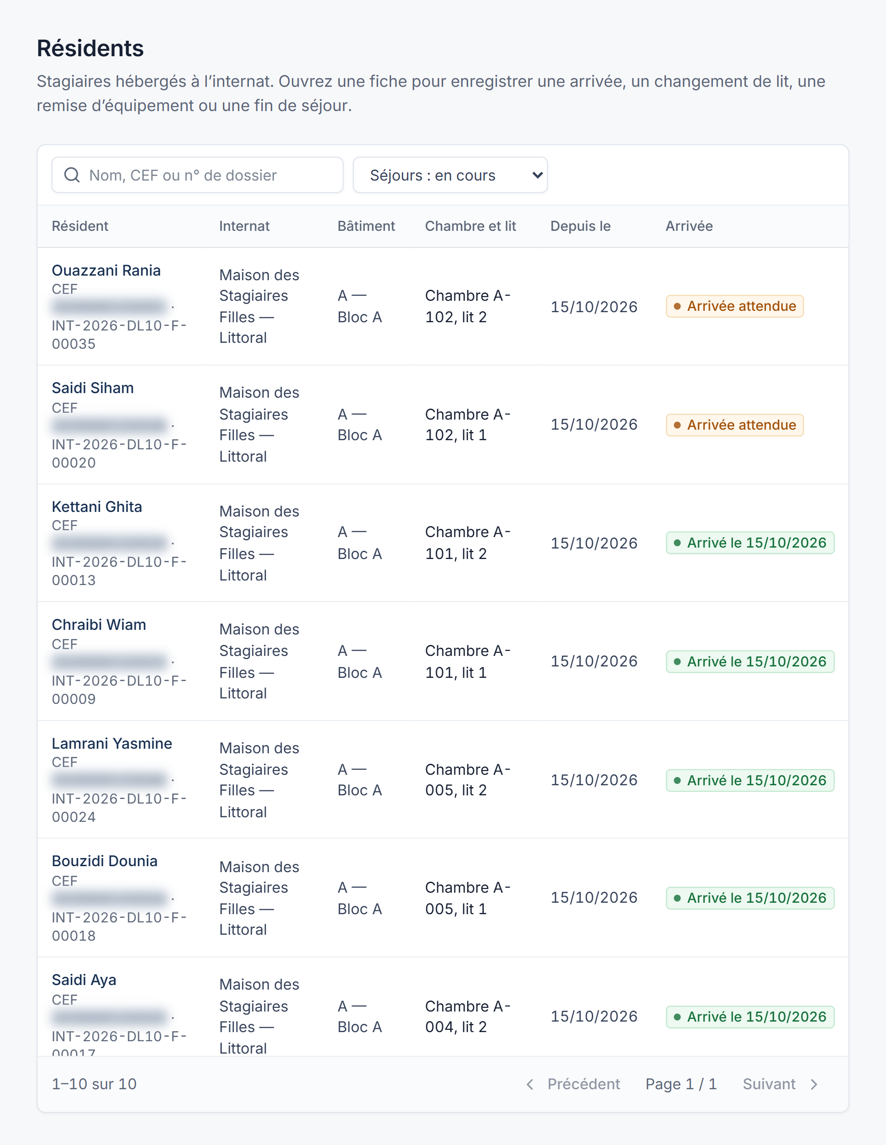
Figure 57 — Résidents de l’internat
Chambre, lit, date d’entrée et arrivée de chaque résident.

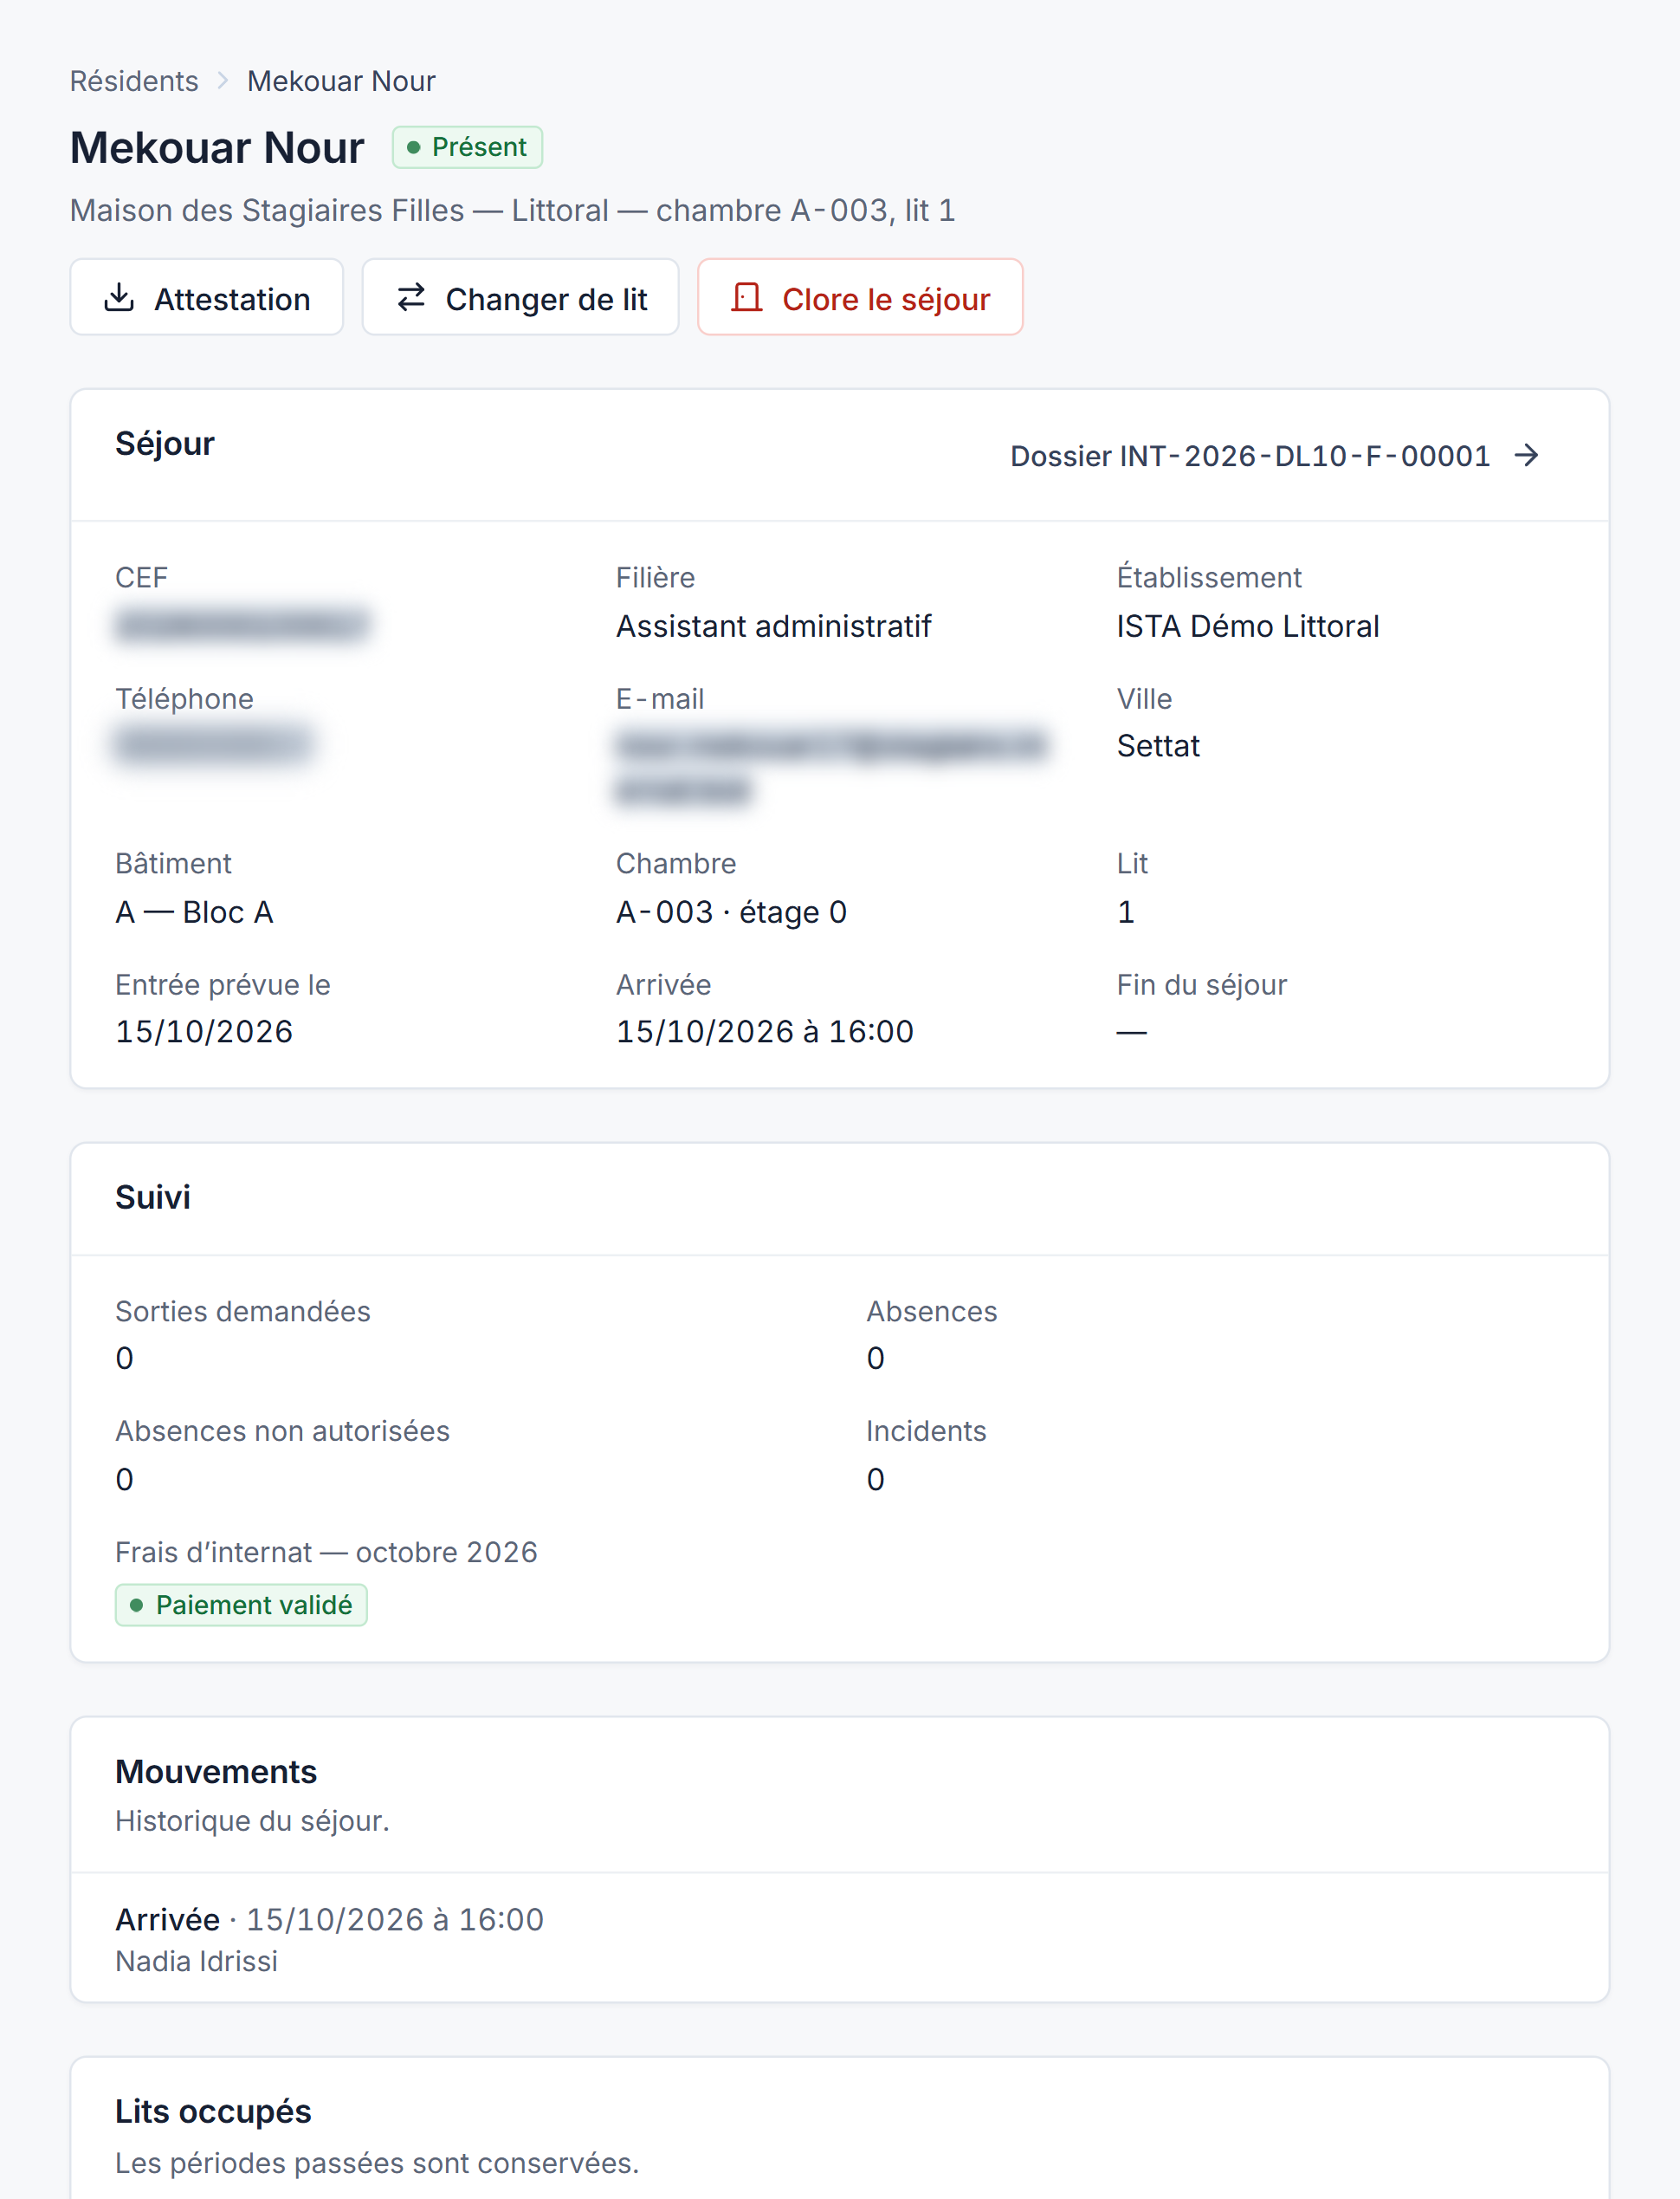
Figure 58 — Fiche d’un résident
Séjour, mouvements, lits occupés ; changement de lit et clôture du séjour.
Sorties, absences et incidents
Les demandes de sortie arrivent au gestionnaire, qui les accepte ou les refuse. Il tient aussi la feuille d’appel et le registre des absences : une absence couverte par une sortie acceptée est « autorisée », les autres déclenchent une alerte. Les incidents concernant un résident et les demandes de maintenance d’une chambre ont leur propre écran.

Figure 59 — Sorties et absences
Demandes de sortie à décider, appel du jour et registre des absences.

Figure 60 — Incidents et maintenance
Un incident enregistré dans les données de démonstration.

Le suivi administratif
Le gestionnaire contrôle les justificatifs de paiement de ses résidents : il ouvre le document, le valide ou le rejette en expliquant pourquoi. Rappelons que ce contrôle est sans effet sur le lit : le paiement et l’hébergement sont deux affaires séparées (schéma III.6).

Figure 61 — Contrôle des paiements
Mensualités de l’internat ; « Justificatif », « Rejeter » et « Valider » sur les dépôts en attente.

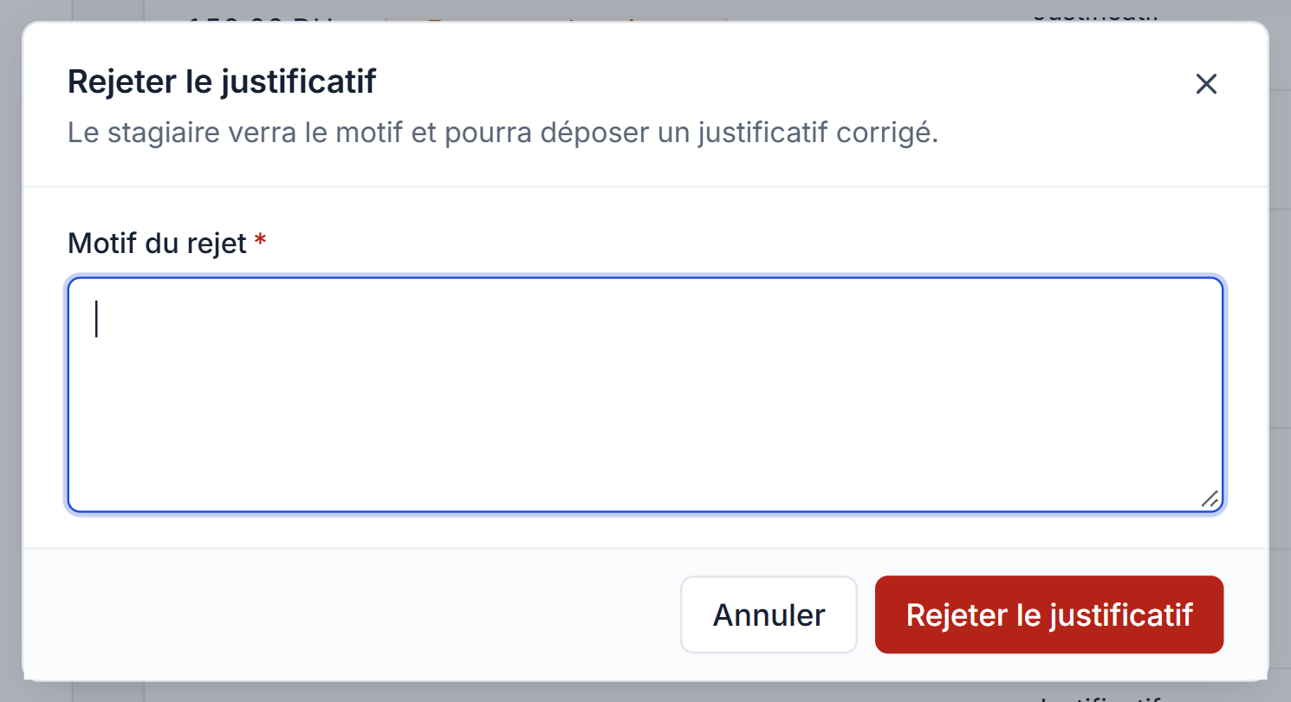
Figure 62 — Rejet d’un justificatif
Le stagiaire lira le motif et pourra déposer un document corrigé.
Il reçoit les réclamations qui portent sur l’hébergement, les prend en charge et y répond ; la réponse clôt la réclamation et prévient le stagiaire.

Figure 63 — Réclamations à traiter
Les réclamations « hébergement » de son internat.

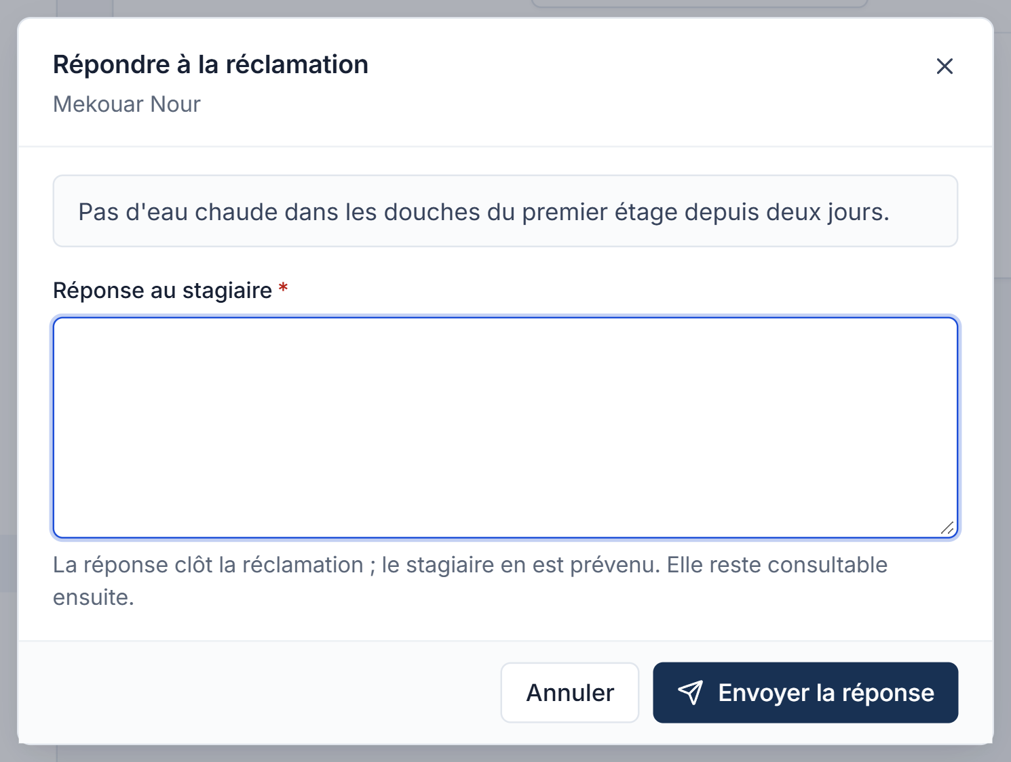
Figure 64 — Réponse à une réclamation
Le message du stagiaire est rappelé au-dessus de la réponse.
Il peut enfin redonner l’accès à un stagiaire de son internat qui a perdu son mot de passe, en lui attribuant un mot de passe provisoire. Les stagiaires d’un autre internat, comme les comptes du personnel, restent hors de sa portée.

Figure 65 — Stagiaires de l’internat
La liste se limite aux stagiaires de son internat.

Figure 66 — Réinitialisation du mot de passe d’un stagiaire
Mot de passe généré ou choisi, à remplacer par le stagiaire à sa prochaine connexion.

Le directeur de complexe / CMC
Le directeur intervient peu dans le quotidien, mais au moment décisif : c’est lui qui arrête la liste des admis.

Figure 67 — Tableau de bord du directeur
Capacité, lits occupés, dossiers déposés et admis, établissement par établissement.

Examiner les résultats
Le directeur consulte les dossiers de son complexe, le classement et le détail des scores. Il y retrouve la proposition que l’application a établie — une liste principale dans la limite des places, une liste d’attente au-delà — et le travail de contrôle du chef de pôle. L’écran signale aussi ce qui empêche encore de délibérer, par exemple des dossiers non instruits, ou une égalité de scores à la limite des places.

Figure 68 — Classement en vue de la délibération
Campagne clôturée, proposition de listes, points d’attention signalés en tête.

Délibérer
Une décision qui n’appartient qu’au directeur
Le classement est une proposition calculée ; la délibération est une décision. Aucun autre acteur ne peut valider la liste des admis : ni le chef de pôle, qui la prépare, ni le gestionnaire, qui en applique le résultat.
Le directeur peut modifier la décision proposée pour un candidat — l’admettre, le placer en attente ou le refuser —, à condition de motiver ce choix. Le motif reste attaché au dossier. Lorsque tout est prêt, il valide les admissions : l’application enregistre une décision pour chaque candidat et publie les résultats (schéma III.4).

Figure 69 — Ajustement motivé d’une proposition
La décision choisie et son motif sont conservés dans le détail du score.

Figure 70 — Validation des admissions
Ici, le bouton reste désactivé : trois dossiers reçus attendent encore leur instruction, et l’application l’indique.
Comme le chef de pôle, le directeur peut rectifier une note ou annuler la validation d’un dossier lorsqu’une erreur est établie.

Superviser
Au-delà de la sélection, le directeur suit ses indicateurs et produit des exports limités à son complexe. Il gère aussi l’accès des responsables placés sous son autorité : il peut réinitialiser le mot de passe des chefs de pôle, des gestionnaires et des responsables restauration de son complexe. La rubrique « Utilisateurs » ne lui montre que ces comptes ; il ne peut ni en créer ni en modifier.

Figure 71 — Comptes visibles par le directeur
Uniquement les responsables de son complexe ; seule l’action de réinitialisation est proposée.

Figure 72 — Réinitialisation du mot de passe d’un chef de pôle
L’ancien mot de passe n’est jamais visible ; le nouveau est provisoire.

Le responsable restauration
La journée du responsable restauration a un rythme bien à elle : la semaine se prépare à l’avance, la veille sert à arrêter les effectifs, le jour même au service. Ce chapitre suit cet ordre.

Figure 73 — Tableau de bord du responsable restauration
Services à clore, menus à faire valider, réclamations, et repas du jour et du lendemain.

Composer les menus
La grille des menus couvre la semaine : sept jours, trois repas — petit-déjeuner, déjeuner, dîner. Pour chaque case, le responsable propose un menu, éventuellement pour plusieurs internats à la fois. Il peut préparer le lendemain au dernier moment ou toute la semaine d’avance ; dans les deux cas, il décrit la composition du repas, puis transmet la semaine au chef de pôle. Tant qu’un menu n’est pas validé, il peut le modifier ou le supprimer.

Figure 74 — Menus de la semaine
Statut de chaque menu : validé, transmis en attente, ou en préparation. Dans les données de démonstration, les menus antérieurs au circuit de validation portent encore la validation du responsable restauration.

Figure 75 — Proposition d’un menu
Jour, repas, internats servis et composition.

Suivre les validations
Une fois la semaine transmise, le responsable est prévenu de chaque décision du chef de pôle. Un menu renvoyé apparaît « À corriger », avec le commentaire, sa date et son auteur. Il corrige alors les seuls menus concernés et retransmet ; ceux qui étaient déjà validés ne bougent pas. L’historique des validations garde la trace de ces allers-retours (schéma III.7).
Les données de démonstration ne contenaient pas de menu renvoyé au moment des captures ; la figure de l’historique, au chapitre 4, montre les transmissions et validations enregistrées.

Préparer le service
Dès qu’un menu est validé, les résidents peuvent le réserver. La veille, le responsable consulte la liste nominative du lendemain : pour chaque repas, les stagiaires inscrits, leur établissement, leurs régimes déclarés et l’allergie qu’ils ont signalée pour ce repas. Les lignes qui demandent de l’attention sont surlignées, et « Aucun régime déclaré » s’affiche quand il n’y a rien à signaler. La liste se filtre par repas et s’imprime en PDF, avec le total par repas.

Figure 76 — Liste nominative J+1
Totaux par repas en tête ; ligne surlignée pour une allergie déclarée ; bouton « Imprimer la liste J+1 ».
Il confirme ensuite l’effectif de chaque repas. La fenêtre de confirmation rappelle les stagiaires concernés, avec leurs régimes et allergies, et propose par défaut le nombre de réservations. Une fois l’effectif confirmé, les réservations de ce repas sont figées.

Figure 77 — Service et effectifs
Pour chaque repas du jour choisi : réservés, confirmés, servis.

Figure 78 — Confirmation de l’effectif
La liste des stagiaires concernés précède l’effectif arrêté.

Suivre le service et les absences
Le jour du repas, le responsable pointe chaque réservation — servi ou absent — puis clôt le service. L’application compare le nombre de repas servis à l’effectif confirmé et signale un écart le cas échéant.

Figure 79 — Une journée de service clôturée
Services conformes et écart constaté ; bouton d’impression des absents de la journée.
Pour chaque repas, « Voir les absents » donne la liste nominative des stagiaires absents, imprimable. Tant que le service n’est pas clos, l’application précise que cette liste n’est pas définitive. Un second bouton imprime, en un seul document, les absences de toute la journée, regroupées par petit-déjeuner, déjeuner et dîner, avec le nombre d’absents par repas et le total de la journée.

Figure 80 — Absents d’un repas
Nom, prénom et CEF des absents ; bouton « Imprimer la liste ».
Les statistiques mensuelles complètent le tableau : repas réservés, confirmés et servis, services conformes, et répartition des régimes déclarés par les résidents. Le responsable traite aussi les réclamations qui concernent la restauration, et peut réinitialiser le mot de passe des stagiaires de son établissement.

Figure 81 — Statistiques de restauration
Indicateurs du mois, évolution jour par jour et régimes déclarés.

Partie III — Les processus métier en schémas
La partie précédente décrivait le travail de chaque acteur. Celle-ci prend du recul : chaque schéma suit un seul processus et montre comment les actions s’enchaînent d’un acteur à l’autre.

Lire les schémas
Chaque schéma se lit de haut en bas. Chaque étape indique, en gras, l’acteur qui l’accomplit, et garde une couleur propre à cet acteur : bleu pour le stagiaire, vert pour le gestionnaire d’internat, violet pour le chef de pôle, ambre pour le directeur, orange pour le responsable restauration, gris pour les traitements automatiques de l’application. Les losanges marquent une décision ; les pastilles sombres, l’aboutissement du processus.
Tableau 3 — Les schémas de la partie III
Schéma | Processus représenté
III.2 | L’organisation administrative
III.3 | L’inscription et l’admission
III.4 | Le classement et la délibération
III.5 | L’hébergement
III.6 | Les mensualités
III.7 | La restauration
III.8 | Les réclamations

L’organisation administrative
Cinq niveaux, du plus large au plus fin. Chaque élément est rattaché à celui du dessus ; c’est cette chaîne qui définit le périmètre des comptes et l’offre de campagnes faite aux candidats.
Figure 82 — Hiérarchie de l’organisation administrative
Région, province, complexe / CMC, établissement, internat.

L’inscription et l’admission
Du dépôt de la candidature à l’attribution du lit. Le gestionnaire peut renvoyer le dossier au candidat autant de fois que nécessaire ; le rejet, lui, met fin à la demande. Le schéma s’arrête à l’affectation : la suite relève de l’hébergement (III.5).
Figure 83 — Processus d’inscription et d’admission
Candidat, gestionnaire, application, chef de pôle et directeur interviennent tour à tour.

Le classement et la délibération
Ce schéma détaille ce qui se passe entre la validation d’un dossier et la publication des résultats. Il distingue nettement la proposition calculée par l’application de la décision prise par le directeur. La flèche en pointillés rappelle qu’une note rectifiée par le chef de pôle fait recalculer le rang.
Figure 84 — Processus de classement et de délibération
Du dossier validé aux décisions publiées.

L’hébergement
Le séjour d’un résident, de l’admission au départ. Toutes les étapes relèvent du gestionnaire, à l’exception de l’occupation elle-même, qui ouvre au stagiaire l’accès à ses services.
Figure 85 — Cycle de l’hébergement
Confirmation, affectation, arrivée, séjour, départ.

Les mensualités
Le circuit d’une mensualité, mois après mois. Il est entièrement indépendant de l’affectation du lit : un retard de paiement ne retire pas la place, et le lit n’attend pas le paiement. En cas de rejet, le stagiaire dépose un nouveau justificatif.
Figure 86 — Circuit d’une mensualité
Génération, paiement, dépôt, contrôle, suivi.

La restauration
La boucle de validation des menus, puis le chemin d’un repas jusqu’au pointage. Un renvoi ne concerne que les menus désignés ; le reste de la semaine suit son cours.
Figure 87 — Circuit de la restauration
Menus, validation, réservation, effectifs, service, absences.

Les réclamations
Une réclamation suit toujours le même chemin, quel que soit son domaine ; seul change le responsable qui la traite. Le chef de pôle garde une vue sur toutes, en cours ou clôturées (traits en pointillés).
Figure 88 — Circuit d’une réclamation
Dépôt, orientation, réponse, clôture et suivi.

Partie IV — Synthèse
Pour finir, un récapitulatif de qui fait quoi, puis ce que l’application change concrètement dans la gestion des Maisons des Stagiaires.

Qui fait quoi
Le tableau suivant permet de retrouver en un instant l’acteur de chaque opération. ● signifie que l’acteur réalise l’opération ; ○ qu’il la consulte ou n’en a qu’une partie, précisée dans son chapitre.
Tableau 4 — Récapitulatif des responsabilités
Opération | Adm. | Direct. | Chef P. | Gest. | Resto. | Stag.
Organisation, comptes du personnel, paramètres | ● | — | — | — | — | —
Comptes stagiaires (suspension, rétablissement) | ● | — | — | — | — | —
Réinitialisation des mots de passe | ● | ○ | ○ | ○ | ○ | —
Création et conduite des campagnes | ○ | ○ | ● | ○ | — | —
Candidature et dépôt du dossier | — | — | — | — | — | ●
Instruction des dossiers | — | ○ | ○ | ● | — | —
Annulation d’une validation | — | ● | ● | — | — | —
Rectification d’une note | — | ● | ● | — | — | —
Délibération | — | ● | — | — | — | —
Liste d’attente (transfert) | — | ○ | ○ | ● | — | —
Plan d’occupation, lits, résidents | ○ | ○ | ○ | ● | — | —
Contrôle des paiements | — | — | ○ | ● | — | ○
Sorties, absences, incidents | — | — | — | ● | — | ○
Menus : composition | — | — | — | — | ● | —
Menus : validation | — | — | ● | — | — | —
Réservation des repas | — | — | — | — | ○ | ●
Effectifs, service, absences | — | — | ○ | — | ● | —
Réclamations (chacun dans son domaine) | — | — | ● | ● | ● | ●
Tableaux de bord et exports | ○ | ● | ● | ● | ● | —

Adm. : administrateur ; Direct. : directeur de complexe / CMC ; Chef P. : chef de pôle ; Gest. : gestionnaire d’internat ; Resto. : responsable restauration ; Stag. : stagiaire. Réinitialisation : le directeur pour les responsables de son complexe, le chef de pôle pour les gestionnaires, la restauration et les stagiaires de son établissement, les gestionnaires pour leurs stagiaires. Réclamations : chacun traite son domaine, le chef de pôle les suit toutes.

Ce que l’application change
Mis bout à bout, les chapitres précédents dessinent une gestion différente de celle qui reposait sur le papier et les tableurs.
- Une information unique. Le dossier, l’occupation des lits, les paiements et les repas vivent dans la même base ; personne ne ressaisit ce qu’un autre a déjà enregistré.
- Des démarches en ligne. Candidature, pièces, justificatifs de paiement, réservations et réclamations ne demandent plus de déplacement.
- Des candidatures mieux suivies. Le candidat connaît à tout moment l’état de sa demande ; le gestionnaire voit d’un coup d’œil ce qui l’attend.
- Des responsabilités claires. Chaque décision revient à un rôle identifié, et l’application refuse ce qui sort du rôle ou du périmètre de chacun.
- Des décisions tracées. Statuts successifs, motifs, auteurs et dates sont conservés ; le journal d’audit ne peut pas être modifié.
- Des capacités connues. Le plan d’occupation dit, à chaque instant, combien de lits sont libres, occupés ou hors service.
- Des paiements suivis. Chaque mensualité a son statut, sans pour autant conditionner l’hébergement.
- Une restauration au plus juste. Les effectifs reposent sur des réservations réelles, et la cuisine connaît les allergies avant le service.
- Des réclamations qui aboutissent. Chacune arrive au bon interlocuteur et reçoit une réponse écrite, conservée.
- Des responsables informés. Chaque rôle dispose de son tableau de bord et de ses exports, limités à son périmètre.
Quelques points restent à régler pour la mise en service : l’envoi des e-mails et la production des exports s’exécutent en arrière-plan et supposent que ce traitement soit actif sur le serveur ; le barème définitif et les règles marquées « à valider » attendent la décision de l’OFPPT ; la vérification automatique de l’inscription en formation auprès de MyWay est prévue, mais l’application n’en utilise aujourd’hui qu’un simulateur, faute de mécanisme officiel communiqué.

Conclusion
INTERNAT ne se contente pas de transposer à l’écran les formulaires d’hier. L’application redistribue le travail entre ceux qui le font : le candidat constitue lui-même son dossier, le gestionnaire l’instruit, le chef de pôle prépare la sélection, le directeur décide, et chacun retrouve dans son espace exactement ce qui le concerne.
Ce partage rend la gestion des Maisons des Stagiaires plus lisible pour tous. Un candidat sait pourquoi il a été admis, mis en attente ou refusé ; un responsable sait qui a décidé, quand et pour quelle raison ; une direction connaît l’occupation de ses internats sans attendre un état mensuel.
Les fondations sont posées. Une fois arrêtés le barème officiel, les dernières règles de gestion et la liaison avec MyWay, l’application pourra accompagner l’ensemble des internats dans la durée.

Annexes

Glossaire
Tableau 5 — Glossaire
Terme | Signification
CEF | Code d’identification du stagiaire, à 13 chiffres.
Code EFP | Code de l’établissement de formation professionnelle.
Campagne | Période de candidature à un internat pour une année, avec ses places, ses frais et ses critères.
Dossier complet | Dossier validé par le gestionnaire ; il reçoit un score et entre au classement.
Délibération | Décision du directeur qui arrête la liste des admis.
Liste d’attente | Candidats classés au-delà des places offertes, appelés quand une place se libère.
J+1 | Le lendemain : repas du jour suivant, dont l’effectif est confirmé la veille.
Mot de passe provisoire | Mot de passe attribué par un responsable, que son titulaire doit remplacer à la connexion suivante.
Périmètre | Ensemble des structures sur lesquelles un compte peut agir.
Journal d’audit | Registre non modifiable des opérations effectuées dans l’application.

Les statuts rencontrés
Tableau 6 — Statuts utilisés par l’application
Objet | Statuts
Dossier | Brouillon, Reçu, Complet, Retour pour rectification, Rejeté, Admis, En attente, Refusé, Confirmé, Désisté, Séjour terminé
Inscription en formation | Non déclarée, Déclarée non soumise, En attente de vérification, Vérifiée, Correction demandée, Rejetée
Campagne | Préparée, Ouverte, Clôturée, puis délibérée et archivée
Lit / chambre | Disponible, Occupé, Hors service / Disponible, Occupée, En maintenance
Mensualité | En attente de paiement, Justificatif déposé, Paiement validé, Justificatif rejeté
Menu | En préparation, Transmis, À corriger, Validé
Réservation de repas | Réservé, Annulé, Servi, Absent
Réclamation | Ouverte, En cours, Traitée

Sources des illustrations
Toutes les captures proviennent de l’application elle-même, dans son environnement de démonstration, avec les comptes de démonstration de chaque rôle. Aucune décision n’a été validée pour les besoins du rapport : les fenêtres ont été ouvertes puis refermées sans confirmation. Les schémas de la partie III ont été établis à partir des règles de l’application ; leurs sources accompagnent le rapport, dans le dossier « diagrammes ».

